Джон К. Богл

Руководство разумного инвестора

«Руководство разумного инвестора. Надежный способ получения прибыли на фондовом рынке»: Манн, Иванов и Фербер; Москва; 2013
ISBN 978-5-91657-697-9

Аннотация

Эта книга написана Джоном Боглом – легендой фондового рынка и основателем компании Vanguard – крупнейшего в мире семейства взаимных фондов. За резкую критику отрасли одни саркастически называют его Святым Джеком и бельмом на глазу, другие – отцом индексных фондов, совестью отрасли и лучшим другом инвесторов.
Всех этих эпитетов он удостоен за то, что совершил своего рода революцию в отрасли, доказав, что реальная доходность управляющих компаний может быть гораздо выше, если отказаться от огромных расходов на содержание, рекламу и т. д.
Еще будучи студентом Принстона Богл разработал идею индексного фонда, в задачу которого входило просто отслеживать рынок. Такой фонд не требовал дорогих специалистов и высоких оборотов портфеля. Богл разрешил конфликт отрасли, существующий с момента ее появления: кому в первую очередь зарабатывают деньги управляющие компании – себе или своим клиентам? Богл принял сторону клиента.
О преимуществах индексного инвестирования автор подробно рассказывает в «Руководстве разумного инвестора».
Прочтите эту книгу и снизьте риски своего портфеля.

Джон К. Богл

Руководство разумного инвестора. Надежный способ получения прибыли на фондовом рынке

© John C. Bogle, 2007. All rights reserved
© Перевод на русский язык, издание на русском языке, оформление. ООО «Манн, Иванов и Фербер», 2013

Все права защищены. Никакая часть электронной версии этой книги не может быть воспроизведена в какой бы то ни было форме и какими бы то ни было средствами, включая размещение в сети Интернет и в корпоративных сетях, для частного и публичного использования без письменного разрешения владельца авторских прав.
Правовую поддержку издательства обеспечивает юридическая фирма «Вегас-Лекс»

© Электронная версия книги подготовлена компанией ЛитРес (www.litres.ru)

Полу Самуэльсону, профессору экономики Массачусетского технологического института, нобелевскому лауреату, гуру инвестиций

В 1948 году, будучи студентом Принстонского университета, я изучал экономику по классическому учебнику Пола Самуэльсона. В 1974 году его работы пробудили во мне интерес к рыночному индексированию как инвестиционной стратегии. В 1976 году в своей колонке в Newsweek он высоко оценил создание мной первого в мире индексного инвестиционного фонда. В 1993 году он написал предисловие к моей первой книге, а в 1999-м тепло встретил вторую. До сих пор он остается для меня учителем, вдохновителем и кумиром.

Введение

Не дайте выигрышной игре стать проигрышем!

Казалось бы, успешность инвестирования целиком и полностью определяется здравым смыслом. Однако, как сказал великий «Оракул из Омахи» Уоррен Баффет, «инвестировать просто, но нелегко». Арифметика подсказывает и история подтверждает: выигрышная инвестиционная стратегия состоит в том, чтобы приобрести акции всех котирующихся на рынке национальных компаний по самой низкой цене. Тем самым вы гарантируете себе получение почти всех доходов, генерируемых эмитентами: в форме дивидендов и за счет роста стоимости акций.
Лучший способ реализации этой стратегии несложен: инвестируйте в фонд, имеющий такой портфель акций, и никогда из него не выходите. Подобный фонд называется индексным. По сути своей индексный фонд – это «корзина» (портфель), в которой лежит очень много «яиц» (акций). Создается «корзина» для того, чтобы с точностью воспроизводить общую динамику любого финансового рынка или сектора. Портфель классического индексного фонда по определению должен представлять собой «полную рыночную корзину», а не включать в себя лишь несколько специально отобранных «яиц». В таком фонде устраняются риски, связанные с акциями отдельных компаний и отраслей, а также риски, обусловленные предпочтениями управляющего фондом. Остаются только общие риски, присущие фондовому рынку, которые сами по себе достаточно высоки (не стоит обольщаться по этому поводу). Индексные фонды компенсируют недостаток краткосрочного азарта от биржевых операций поистине впечатляющей эффективностью в долгосрочном периоде.

Индексные фонды устраняют риски, связанные с акциями отдельных компаний и секторов, а также риски, обусловленные предпочтениями управляющего фондом. Остаются только риски самого фондового рынка.

Перед вами не просто трактат об индексных фондах. Эта книга призвана в корне изменить ваше представление об инвестировании. Разобравшись в тонкостях работы финансовых рынков, вы увидите, что лишь инвестирование в индексный фонд гарантирует вам достойную долю той прибыли, которую приносит бизнес. Благодаря магическим особенностям расчета сложных процентов ваше постоянно растущее состояние с годами будет приносить доход, который безо всякой натяжки можно назвать фантастическим.
Речь идет о классическом индексном фонде – диверсифицированном, имеющем в портфеле все (или почти все) акции фондового рынка США (совокупная капитализация которого достигает 15 трлн долларов), работающем с минимальными затратами и без комиссионных выплат консультантам, с низкой оборачиваемостью портфеля и высокой налоговой эффективностью. Такой индексный фонд является своего рода собственником «корпоративной Америки», покупая акции каждой компании на фондовом рынке пропорционально объему рыночной капитализации и затем владея ими бессрочно.
Не стоит недооценивать силу сложных процентов, рассчитываемых на прибыль компаний. В прошедшем столетии доходность капитала корпораций США составляла порядка 9,5 % годовых. Проведем расчет сложных процентов с временным интервалом в десятилетие и получим интересную картину. Каждый вложенный доллар через 10 лет превращается в 2,48 доллара, через 20 лет – в 6,14 доллара, через 30 лет – в 15,22 доллара, через 40 лет – в 37,72 доллара, а через 50 лет – в 93,48 доллара. Сложные проценты действительно творят чудеса, но в них нет ничего сверхъестественного. Попросту говоря, благодаря развитию бизнеса, росту эффективности, изобретательности и инновациям американских корпораций капитализм как система создает и наращивает капитал в интересах акционеров компаний. В этой связи можно сказать, что инвестиции в акции – беспроигрышная игра.
Создаваемая бизнесом прибыль в конечном счете трансформируется в прибыль фондового рынка. Не представляю, какую долю этой прибыли вы заработали в прошлом. Однако, согласно академическим исследованиям, если вы типичный инвестор в отдельные акции, то ваш доход ниже рыночного примерно на 2,5 % в год. С учетом этого при доходе в 12 % годовых – а именно такой уровень в последние 25 лет обеспечивали компании, входящие в расчет индекса Standard &amp; Poor’s 500 (S&amp;P 500), – ваш ежегодный доход оказался ниже 10 %. В результате ваша доля пирога фондового рынка, каким бы он ни был, получилась меньше 80 %. Более того, как вы узнаете из главы 5, если вы типичный инвестор взаимных фондов, то преуспели вы еще меньше!
Если вы не верите, что подобное происходит с подавляющим большинством инвесторов, вспомните незыблемые правила арифметики. Именно на этих правилах основана игра. Будучи инвесторами, все мы получаем прибыль фондового рынка, которая распределяется среди всех нас. Если один получил более значительный доход, то у другого он окажется меньше (при этом у второго он будет меньше ровно на столько, на сколько окажется больше у первого). Без учета затрат на инвестирование игра с фондовым рынком – это так называемая игра с нулевой суммой .
Расходы на игру снижают выигрыш победителей и увеличивают потери проигравших. Кто же побеждает? Думаю, вы сами знаете ответ на этот вопрос. Побеждают посредники: брокеры, инвестиционные банкиры, инвестиционные менеджеры, маркетологи, юристы, бухгалтеры – словом, все те, кто обслуживает операционную деятельность финансовой системы. Именно они оказываются победителями в игре под названием инвестирование, ведь крупье, как известно, никогда не бывают в проигрыше. В казино всегда выигрывает заведение, на скачках – ипподром, в лотерее – государство. Инвестирование в этом отношении ничем не отличается. После вычета затрат на инвестиционный процесс вы придете к выводу, что попытка выиграть у фондового рынка обречена на неудачу.
Вычтите из своих доходов издержки на финансовых посредников: брокерскую комиссию, издержки на операции с портфелем, операционные расходы по управлению фондом, гонорары инвестиционным менеджерам, скрытые выплаты на рекламу и маркетинг, а также юридические издержки и попечительские сборы, которые мы платим день за днем, год за годом, – и вы поймете, что вам никогда в жизни не обыграть фондовый рынок. Трудно подсчитать, сколько книг написано и лекций прочитано о том, как легко победить в рыночной игре, но инвесторы на собственном опыте знают – это отнюдь не так. Если же учесть в статье личных расходов затраты на покупку разнообразных «самоучителей по инвестированию», то разочарование становится еще более горьким.

Не дайте выигрышной игре превратиться в проигрыш.

Прекрасные возможности наращивания прибыли за счет сложных процентов, внесшие свой вклад в долгосрочную эффективность американского бизнеса, неизбежно трансформируются в не менее значительные доходы фондового рынка. Однако в последнем случае существенную долю средств поглощают расходы на инвестирование. Если же вы все-таки решились поиграть на рынке, то не стоит забывать, что вероятность достижения впечатляющих результатов крайне мала. Даже простое участие в игре означает для среднего инвестора потерю значительной части прибыли, создаваемой фондовым рынком в долгосрочном периоде.
Большинство инвесторов в акции полагают, что смогут обойти подводные камни инвестирования, опираясь на собственные знания, проводя прединвестиционный аудит (due diligence ), а также опережая остальных игроков в скорости заключения сделок. Но на практике все иначе: если инвесторы, не проявляющие особой торговой активности, имеют хотя бы призрачный шанс на получение доходов, то их более деятельные собратья практически обречены на убытки. Исследования показали, что у самых активных трейдеров (а это примерно пятая часть рынка) оборачиваемость портфеля превышает 21 % в месяц. Когда доходность фондового рынка достигала 17,9 % годовых в период с 1990 по 1996 год, их торговые издержки оказывались на уровне порядка 6,5 %, оставляя с доходностью не выше 11,4 % годовых. Выходит, они получали лишь две трети той доходности, которую давал растущий рынок.

Игроки, предпочитающие инвестировать через фонды, абсолютно уверены в том, что им удастся без особого труда найти отличных управляющих. В этом они ошибаются.

Участники взаимных фондов также питают иллюзии относительно собственного всеведения. Они выбирают фонды, ориентируясь на прекрасные показатели деятельности их управляющих за последние месяцы или годы, да еще нанимают консультантов, чтобы те помогали им в выборе. Но у консультантов это получается еще хуже, чем у самих инвесторов (подробнее об этом будет рассказано в главах 8, 9 и 10). Игроки, инвестирующие посредством фондов, без особых колебаний оплачивают управляющим огромные комиссии и завышенные гонорары, не замечая скрытых, но не менее значительных операционных издержек, являющихся следствием чрезмерно активного оборота портфеля. Инвесторы, вкладывающие средства в фонды, как правило, искренне уверены в том, что найти отличных управляющих не составляет особого труда. В этом они жестоко ошибаются.
Напротив, инвесторы, вкладывающие деньги и сразу выходящие из игры, не производя при этом ненужных выплат, резко повышают шансы на получение солидного дохода. Почему? Да просто потому, что они покупают бизнес, а он в целом приносит прибыль в интересах своих акционеров как за счет роста стоимости акций, так и в виде дивидендов. Безусловно, некоторые компании прогорают. Фирмы, строящие свою деятельность на заведомо неудачной идее, негибкой стратегии или слабом менеджменте, неизбежно становятся жертвами созидательного разрушения – того естественного отбора, который характеризует конкурентный капитализм. Однако исчезают такие компании лишь для того, чтобы освободить место для новых, более успешных. В целом же жизнеспособность американской экономики подтверждается устойчивым ростом бизнеса в долгосрочном периоде.
В этой книге я расскажу, почему вам следует прекратить оплачивать «крупье финансовых рынков», которые неплохо наживаются на вас и на других таких же инвесторах, получая порядка 400 млрд долларов в год. Вы узнаете, насколько легко сделать простой шаг – купить весь фондовый рынок. А затем, приобретя акции, вы должны немедленно покинуть казино и как можно дольше держаться от него подальше. Одним словом, ваша задача – один раз купить портфель, представляющий весь фондовый рынок, и не расставаться с ним никогда. Именно для этого и существуют индексные фонды.
Подобная инвестиционная стратегия не только проста и изящна, она основана на нерушимых законах арифметики. Тем не менее для многих этот подход представляется парадоксальным. Он будет вам казаться таковым до тех пор, пока мы, инвесторы, будем покорно соглашаться с нынешним, не вполне нормальным, положением вещей в системе финансовых рынков, продолжим наслаждаться азартом (кстати, весьма дорогостоящим) от купли-продажи акций и не осознаем наличия более интересных возможностей работы на рынке. Я лишь прошу вас тщательно обдумать бесстрастные факты, собранные на страницах этой небольшой книги. Если вы это сделаете, то обязательно захотите присоединиться к революционному инвестиционному течению и начнете вкладывать деньги по-новому: более экономно и рационально, честно и эффективно. Ведь все это соответствует вашим интересам!
Было бы излишне самонадеянно с моей стороны полагать, что одна маленькая книжка способна разжечь пожар инвестиционной революции. Новые идеи, идущие вразрез с общепринятой точкой зрения, всегда сталкиваются с недоверием, пренебрежением и даже страхом. Однако 230 лет назад это ничуть не испугало Томаса Пейна, чей трактат «Здравый смысл» (Common Sense), написанный в 1776 году, в немалой степени способствовал Американской революции. Вот что пишет, в частности, Томас Пейн.

«Возможно, чувства, которые вы обнаружите на следующих страницах, не в полной мере пока еще приняты обществом, чтобы завоевать его общее одобрение; длительная привычка думать только так, как считается правильным, дает поверхностное ощущение безошибочности такого образа мыслей и вызывает поначалу шумный протест против нарушения традиций. Но шум скоро стихает. Время меняет людей лучше, чем доводы разума.
…На следующих страницах я привожу лишь простые факты, ясные доводы и отстаиваю здравый смысл. Мне нечего заранее доказывать читателю, я хочу лишь, чтобы он освободился от предубеждений и предрассудков и дозволил своему разуму и чувству решать самим за себя, чтобы он опирался или по крайней мере не отрекался от своей подлинной человеческой природы и великодушно поднялся в своих взглядах много выше пределов сегодняшнего дня» .

Как известно, убедительные и четко сформулированные доводы Томаса Пейна одержали победу. Американская революция вызвала к жизни Конституцию США, которая и сегодня определяет обязанности правительства, граждан и общества. Вдохновленный трудами Пейна, я озаглавил свою написанную в 1999 году книгу «Взаимные фонды с точки зрения здравого смысла» (Common Sense on Mutual Funds) и обратился к инвесторам с призывом освободиться от предрассудков и великодушно устремить помыслы много выше пределов нынешнего дня. В своей новой книге я вновь использую тот же подход.

Если бы я «только мог объяснить истинное положение вещей достаточному количеству людей и сделать это основательно, глубоко и всесторонне, то можно не сомневаться, что все бы всё поняли и всё бы уладилось».

В книге «Взаимные фонды с точки зрения здравого смысла» (Common Sense on Mutual Funds) я привожу слова одного из современных журналистов Майкла Келли, столь созвучные моей идеалистической натуре: «Вечная мечта (идеалиста) состоит в том, что если бы он только мог объяснить истинное положение вещей достаточному количеству людей и сделать это основательно, глубоко и всесторонне, то можно не сомневаться, что все бы всё поняли и всё бы уладилось». Эта книга – моя попытка разъяснить принципы работы финансовой системы тем из вас, кто готов слушать достаточно внимательно, вдумчиво и осмысленно, чтобы все понять и решить все свои проблемы. Может, и не все, конечно, но как минимум – ответить на вопросы, связанные с личным финансовым благосостоянием.
Возможно, кое-кто предполагает, что, убеждая вас разделить мои взгляды, я, будучи основателем компании Vanguard в 1974 году и первого в мире индексного взаимного фонда в 1975 году, преследую собственный интерес. Безусловно, это так! Но отнюдь не потому, что это обогатит меня (я не заработаю на этом ни пенни), а потому, что принципы, на базе которых много лет назад был основан фонд Vanguard (его ценности, структура и стратегии), обогатят вас .
В первые годы существования индексных фондов мой голос был словно глас вопиющего в пустыне. Но постепенно вокруг стали появляться авторитетные и мудрые люди, в идеях которых я черпал вдохновение для исполнения своей миссии. Сегодня многие из наиболее успешных инвесторов горячо поддерживают концепцию индексных фондов, а в академической среде данный подход встретил практически единогласное одобрение. Однако вам совсем не обязательно верить мне на слово. Прислушайтесь к мнению независимых экспертов, у которых нет никаких иных целей, кроме как донести правду об инвестировании. Их высказывания вы найдете в конце каждой главы.
Вот что, например, сказал Пол Самуэльсон (нобелевский лауреат и профессор экономики Массачусетского технологического института, которому я посвятил эту книгу): «Благодаря идеям Богла мы, миллионы вкладчиков, можем за 20 лет превратиться в объект зависти для своих соседей. Вместо этого мы продолжаем спокойно спать, не обращая никакого внимания на столь впечатляющие возможности».
Можно сказать иначе, используя слова гимна шейкеров: «Это дар быть простым, это дар быть свободным, это дар быть там, где ты должен быть». Используя данный подход применительно к инвестированию, можно сформулировать правило: простое вложение денег в индексный фонд освобождает вас почти от всех лишних трат, связанных с функционированием финансовой системы, а в результате вы получаете своего рода дар в виде накопленных сбережений в том виде, в каком он и должен быть , то есть без потерь.
Финансовая система, увы, не может долгое время оставаться в неизменном состоянии. Тем не менее разного рода перемены инвестиционного климата вовсе не означают, что вам следует отказаться от преследования собственных интересов при инвестировании. Вам совершенно не обязательно принимать участие в дорогостоящих безумствах. Если вы избрали выигрышную игру, то есть приобретаете акции и воздерживаетесь от обреченных на проигрыш попыток обыграть рынок, то можете начать с простого: опирайтесь на здравый смысл, разберитесь в системе и инвестируйте только в соответствии с собственными принципами. Это позволит избежать почти всех лишних трат. Наконец, какие бы доходы компании ни получили в грядущие годы (а это не в последнюю очередь зависит от их действий на рынках акций и облигаций), вы гарантированно становитесь владельцем справедливой доли. Поняв это, вы обнаружите, что все определяется исключительно здравым смыслом.

Джон Богл
Вэлли Фордж, Пенсильвания
5 января 2007 года

Можете не верить мне на слово…
Чарльз Мангер , партнер Уоррена Баффета в компании Berkshire Hathaway, говорит так: «Вся система финансового менеджмента [сегодня] требует, чтобы люди притворялись, будто они делают что-то, чего делать не могут, и любили то, что им на самом деле не нравится. Это очень занятно, поскольку в чистом виде инвестиционный менеджмент как бизнес абсолютно не приносит никакой добавленной стоимости своим клиентам. Так уж он устроен. Взаимные фонды назначают комиссию 2 % в год, а затем брокеры советуют клиентам переходить из фонда в фонд, требуя за это еще 34 % годовых. Несчастный средний инвестор получает от “профессионалов” товар очень низкого качества. Я нахожу это отвратительным. Гораздо приятнее быть частью системы, приносящей пользу тем, кто покупает ее товар».
Вильям Бернштейн , инвестиционный консультант (и невропатолог), автор книги «Четыре столпа инвестирования» (The Four Pillars of Investment Wisdom), утверждает: «Очень плохо, что вы вынуждены принимать на себя рыночные риски. Только глупец идет на дополнительный риск, отказываясь от диверсификации. Избавьтесь от этой проблемы – купите успешно работающий индексный фонд, то есть весь рынок сразу».
Вот как об этом пишет лондонский Economist: «Суть в том, что по большей части управляющие фондами предлагают крайне низкое соотношение цены и качества услуг. За их отчетами об опережающей рынок динамике следуют признания о недостижении рыночных показателей. В долгосрочном периоде вряд ли кому-либо из управляющих фондами удается превосходить среднюю для рынка динамику. Вместо того чтобы осторожно распределять риски или тщательно выбирать объекты инвестирования, управляющие лишь подстрекают инвесторов вкладывать деньги в наиболее популярные на данный момент активы, причем зачастую именно в тот момент, когда те существенно переоценены. При этом они хотят получать высокие комиссионные вознаграждения от клиентов за право терять их деньги. Вы вряд ли найдете управляющего фондом, которому бы постоянно удавалось переигрывать рынок. Лучше инвестировать в индексный фонд, который обещает среднерыночную доходность, зато при значительно более низких издержках».

Читатели, которых заинтересуют источники цитат, приведенных в разделах «Можете не верить мне на слово…» , а также всех остальных, найдут их на моем сайте www.johncbogle.com. Не считаю необходимым перегружать ценные страницы книги подробной библиографией, так что милости прошу на мой сайт. Вы даже не представляете, сколько выдающихся ученых и успешных инвесторов, которым не раз удавалось переигрывать рынок, подтверждают и подчеркивают преимущества индексного инвестирования. Пусть их здравый смысл – может быть, даже в большей степени, чем мой собственный, – поможет вам всем стать мудрыми инвесторами.

Глава 1. Притча

Жила-была семья Готроксов…

Прежде чем начинать разговор об индексных фондах – проще говоря, о взаимных инвестиционных фондах, покупающих все акции на фондовом рынке США и владеющих ими, – надо разобраться, как устроен фондовый рынок. Возможно, эта притча (мой вариант истории, рассказанной Уорреном Баффетом, председателем правления Berkshire Hathaway, Inc., в годовом отчете компании за 2005 год) поможет вам понять безумие и неэффективность сложной и запутанной структуры финансового рынка.

Когда-то давным-давно…

Жила-была богатая семья Готроксов. И были в той семье тысячи братьев и сестер, тетей и дядей, кузенов и кузин. И имели они 100 % всех акций в США. Каждый год Готроксы пожинали плоды инвестирования: прибыли компаний росли, а выплачиваемые ими дивиденды увеличивались. Каждый член большой семьи богател, и все было хорошо. Благодаря начислению сложных процентов за десятилетия богатство Готроксов приумножилось, ведь они вели выигрышную игру.
Но однажды на горизонте появились сладкоголосые Помощники и убедили нескольких «умных» братьев Готроксов в том, что те могут получать доход больше, чем другие родственники. Для этого им нужно было лишь продать собратьям одни акции, а в обмен купить другие. Помощники произвели необходимые операции и как брокеры получили комиссионные за свои услуги. Таким образом и была перераспределена собственность среди Готроксов.
Удивительно, но после этого рост благосостояния семьи замедлился. Почему? Потому что часть доходов теперь причиталась Помощникам, а изначально составлявшая 100 % доля семьи Готроксов в большом пироге, ежегодно испекаемом щедрой американской экономикой (в виде выплаченных дивидендов и реинвестированной прибыли), неминуемо уменьшилась.
Хуже того – если прежде семья платила только налоги на дивиденды, то теперь некоторые ее члены выплачивали дополнительно налоги на прирост капитала, появившийся в результате купли-продажи акций. Это также сокращало богатство семьи.
«Умные» братья поняли, что игра на купле-продаже акций провалилась. И решили они тогда, что нужна им помощь профессиональная в выборе акций для инвестирования. Наняли они экспертов по выбору акций, чтобы одержать верх над родственниками. Разумеется, эти новые Помощники стали взимать плату за свои услуги. Поэтому когда год спустя семья оценила свое благосостояние, обнаружилось, что оно сократилось еще более ощутимо.
Положение дел ухудшило то, что инвестиционные менеджеры, стремясь заработать как можно больше, активизировали куплю-продажу акций внутри семьи. В результате выросли как их комиссионные, так и общая сумма налогов, которые должны были выплачивать Готроксы.
«Не удалось нам самим выбрать нужные акции и не получилось найти менеджеров, которые бы исполнили это за нас. Что же делать?» – озадачились братья. И, несмотря на две предыдущие ошибки, они решили нанять еще Помощников: лучших консультантов по вопросам инвестирования и финансового планирования. Уж они-то обязательно помогут разыскать инвестиционных менеджеров, которые наверняка определят «правильные акции». Консультанты, разумеется, заверили, что смогут это сделать. «Только оплатите наши услуги, – сказали новые Помощники братьям, – и все будет хорошо». Но в результате доход семьи вновь продолжил снижаться.

Избавьтесь от всех Помощников, и наша семья вновь получит 100 % пирога американской экономики.

Наконец семья решила собраться и разобраться, как изначальные 100 % пирога (дивидендов и доходов от роста стоимости) сократились до 60 %. Самый мудрый член семьи, старый дядюшка, сказал: «Комиссионные всем этим Помощникам и все лишние налоги вы выплачиваете из общего семейного дохода. Немедленно вернитесь на исходные позиции. Избавьтесь от всех брокеров, инвестиционных менеджеров, консультантов. И наша семья вновь получит 100 % пирога, который ежегодно выпекает американская экономика».
Члены семьи последовали мудрому совету и вернулись к первоначальной пассивной, но эффективной стратегии – держать у себя все акции корпоративной Америки и ничего не предпринимать. Именно это и делает индексный фонд.

…и жили Готроксы долго и счастливо

Неподражаемый Уоррен Баффет добавляет четвертый закон к трем известным законам динамики Исаака Ньютона и так формулирует ключевую идею этой притчи: доход инвесторов снижается с ростом активности.
Это утверждение исчерпывающе. Мне остается только добавить, что в нашей притче отражен глубокий конфликт интересов тех, кто работает в инвестиционном бизнесе, и тех, кто инвестирует в акции и облигации. Путь к благосостоянию первых заключается в том, чтобы убедить клиентов: «Не сидите сложа руки. Делайте что-нибудь». Однако вторые для наращивания своих богатств должны следовать противоположному правилу: «Не делайте ничего». Именно таков единственный способ избежать обреченной на провал игры – попытки переиграть рынок. Когда бизнес услуг противоречит интересам клиентов, его реформирование становится лишь вопросом времени.
Мораль истории о семье Готроксов такова: залог успешного инвестирования заключен во владении акциями компаний и увеличении собственного благосостояния за счет дивидендов и прироста стоимости американских (и мировых) корпораций. Чем активнее инвестиционная деятельность, тем больше денег приходится отдавать финансовым посредникам и налоговым органам, тем меньше чистый доход, получаемый инвесторами . И наоборот, чем меньше расходов несут инвесторы в целом, тем больше они получают. Это элементарно! В этом и заключается смысл индексирования. Этому и посвящена книга, которую вы держите в руках.

Можете не верить мне на слово…
Прислушайтесь к словам Джека Мейера , бывшего президента Harvard Management Company и успешного предпринимателя, которому удалось увеличить Гарвардский благотворительный фонд более чем втрое – с 8 млрд долларов до 27 млрд долларов. В интервью Business Week в 2004 году он сказал: «Весь инвестиционный бизнес – это гигантская афера. Большинство людей считают себя способными найти менеджеров, которые будут демонстрировать высочайшую эффективность, но чаще всего они ошибаются. По моим оценкам, 85–90 % управляющих показывают неудовлетворительные результаты. А поскольку они взимают плату за свои услуги и проведение транзакций, то их деятельность попросту разоряет клиентов». Когда же его спросили, могут ли частные инвесторы извлечь какие-то уроки из деятельности Гарвардского фонда, Джек Мейер ответил: «Конечно. Во-первых, диверсифицируйте свой портфель, включив в него разнообразные классы активов. Во-вторых, стремитесь максимально сократить расходы. Это значит, что вместо модных и “раскрученных”, но дорогих фондов лучше инвестировать в малозатратные индексные фонды. Наконец, делайте долгосрочные инвестиции. Все, что по сути дела нужно инвесторам, – чтобы индексные фонды поддерживали их расходы и налоги на низком уровне. Это несомненно».
Об этом же, но с более научной точки зрения говорит профессор Принстонского университета Бертон Мэлкил , автор книги «Случайная прогулка по Уолл-стрит» (A Random Walk Down Wall Street): «Индексные фонды стабильно демонстрируют доходность, почти на 2 % превышающую результаты инвестиционных менеджеров. Активное управление как таковое не может обеспечивать валовой доход, превосходящий рыночный уровень, а сопутствующие расходы на инвестирование и транзакционные издержки лишь дополняют отставание. Опыт показывает, что инвесторы в индексные фонды обычно получают гораздо лучшие результаты, чем клиенты типичных управляющих, чьи комиссионные за консультации и высокая оборачиваемость портфеля снижают общую доходность инвестированного капитала. Многие же участники инвестиционного процесса сочли бы крайне привлекательной возможность гарантированно провести каждый раунд игры на фондовом рынке по номиналу, то есть как минимум без потерь для себя. Таким образом, индексные фонды представляют собой удобный способ добиться хорошей рыночной доходности безо всяких усилий и с минимальными затратами».

Глава 2. Рациональное изобилие

Бизнес превосходит ожидания рынка

Притча о семье Готроксов, рассказанная в главе 1, иллюстрирует основной принцип инвестирования, сформулированный Уорреном Баффетом: «Большинство инвесторов в целом могут заработать не больше, чем в совокупности зарабатывает их бизнес». Рассказывая о Berkshire Hathaway, открытой акционерной инвестиционной компании, которой он управляет 40 лет, Баффет говорит: «Когда цена на акции некоторое время держится на необычайно высоком или низком уровне, ограниченное число акционеров – покупатели или продавцы – получают единовременные выгоды за счет тех, с кем они совершают сделку. Но со временем совокупный доход, полученный акционерами Berkshire, обязательно должен прийти в соответствие с доходами компании ».

«Со временем совокупный доход, полученный акционерами, обязательно должен прийти в соответствие с доходами компании».

Как часто инвесторы упускают из виду этот принцип! И это несмотря на то, что история, если только мы удосужимся изучить ее, явственно указывает на связь между доходами, полученными бизнесом в долгосрочном периоде (годовой дивидендной доходностью и доходом от роста стоимости акций), и совокупным доходом фондового рынка США. Задумайтесь об этом на минуту. Видите ли вы, что это всего лишь здравый смысл?
Вам нужны доказательства? Взгляните на рис. 1. Средняя совокупная годовая доходность акций в XX веке составила 9,6 %. Это практически равно доходности инвестированного капитала на уровне 9,5 %, из которых 4,5 % приходится на дивидендный доход, а 5 % – на прирост стоимости акций. Ничтожно малую разницу в 0,1 % дает то, что я называю спекулятивным доходом. Его рассматривают либо как статистическую погрешность, либо как свидетельство долгосрочного повышательного тренда в оценках стоимости акций (готовности игроков платить за каждый доллар прибыли в конце периода больше, чем в начале).

Рис. 1. Доходность инвестированного капитала и доходность фондового рынка: рост в расчете на один доллар за период с 1900 по 2005 год
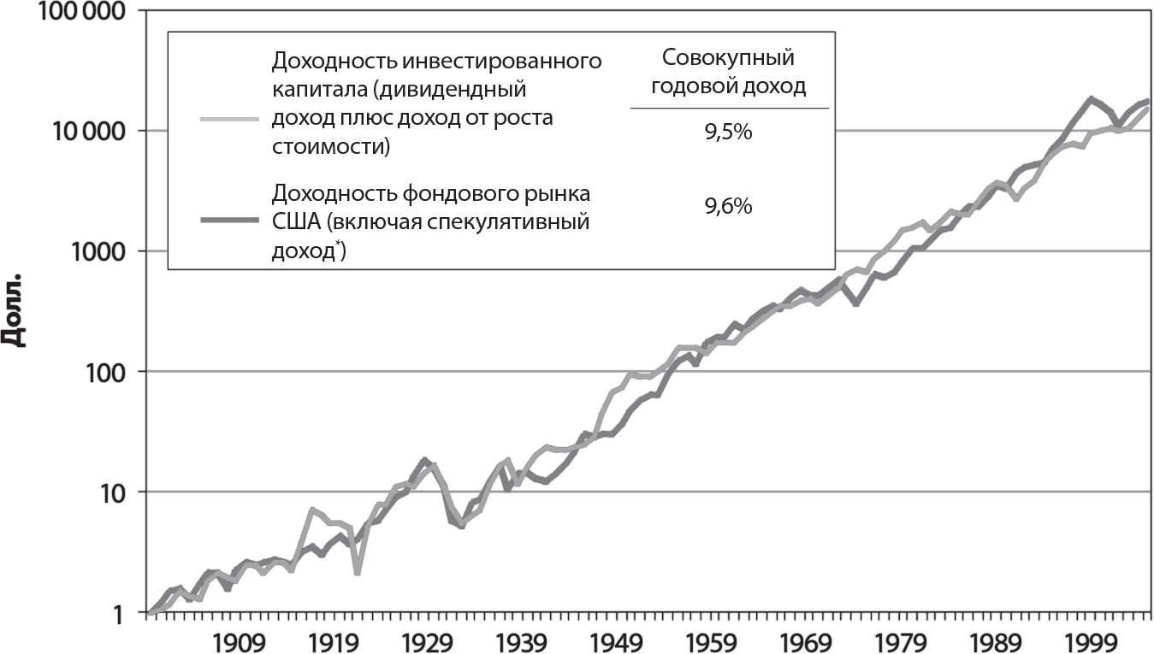

За счет начисления сложных процентов за 106 лет накапливается поистине ошеломляющий доход. Каждый доллар, инвестированный в 1900 году (при доходности инвестированного капитала в 9,5 %), к концу 2005 года превращается в 15 062 доллара. Как это ни печально, мало кому из нас удается прожить 106 лет. Однако с учетом преемственности поколений (как, например, в хорошо известной нам семье Готроксов) сложные проценты могут сотворить чудо и сделать вашу игру на рынке беспроигрышной.
Как показано на рис. 1, с течением времени доходность инвестиций подвержена взлетам и падениям. Наиболее существенным был спад во времена Великой депрессии в начале 1930-х годов. Но если посмотреть на динамику в целом, то становится очевидно, что доходность неуклонно повышается, а кратковременные спады едва заметны.
Доходность фондового рынка иногда может резко возрасти и превзойти фундаментальные показатели бизнеса (как было в конце 1920-х, начале 1970-х и конце 1990-х годов) или, напротив, может заметно снизиться (как в середине 1940-х, конце 1970-х и в 2003 году). Однако все это длится недолго – словно повинуясь силе магнита, доходность всегда возвращается к средним уровням.
Концентрируясь на краткосрочных колебаниях рынка, мы упускаем из виду общую картину. Мы игнорируем тот факт, что отклонение доходности инвестиций от долгосрочных нормальных показателей крайне редко вызвано экономикой инвестирования – приростом стоимости акций и дивидендных доходов. Подлинная причина таких краткосрочных изменений связана с эмоциональным аспектом .
Измерить данный аспект можно при помощи коэффициента P/E, показывающего, сколько инвесторы готовы заплатить за каждый доллар прибыли. С укреплением или ослаблением доверия инвесторов соответственно растет или снижается P/E. Когда на рынке жадность правит бал, коэффициенты держатся на высоких отметках, когда преобладают надежды на тот или иной исход, мы видим средние уровни P/E. Когда же воцаряется страх, коэффициенты опускаются до очень низких значений. Таким образом, краткосрочные колебания при стабильно повышательном долгосрочном тренде обусловлены прежде всего эмоциональным настроем инвесторов.

«Опасно… использовать применительно к будущему индуктивные умозаключения, основанные на прошлом опыте».

Как показано на рис. 1, цены на акции эмитентов зачастую не соответствуют оценкам стоимости той или иной компании, однако в долгосрочном периоде все становится на свои места . Хотя инвесторы нередко считают минувшее прологом будущего, прошлые доходности фондового рынка (заметная часть которых нередко приходится на спекулятивную составляющую) представляют собой крайне ненадежные ориентиры будущей динамики. Чтобы понять, почему исторические уровни доходностей не позволяют предсказывать будущее, достаточно привести слова великого британского экономиста Джона Мейнарда Кейнса, написанные более 70 лет назад: «Опасно… использовать применительно к будущему индуктивные умозаключения, основанные на прошлом опыте, если невозможно четко определить причины, по которым прошлый опыт был именно таким».
Если же мы будем в силах понять причины прошлого, то сможем сделать обоснованные прогнозы на будущее. Кейнс помог нам решить эту задачу. Он пришел к выводу, что долгосрочный прогноз курса акций представляет собой сочетание предприимчивости (в прогнозировании дохода, который может быть получен на протяжении всего срока жизни актива) и гипотезы/спекуляции (при попытке предугадать психологию рынка). Как хорошо мне знакомы эти слова, ведь 55 лет назад я использовал их в своей дипломной работе в Принстонском университете, посвященной деятельности взаимных фондов (выбор темы, кстати, оказался пророческим для дальнейшей карьеры вашего покорного слуги). Называлась моя работа «Экономическая роль инвестиционной компании» (The Economic Role of the Investment Company).
Двойственная природа доходности фондового рынка особо заметна, если посмотреть на ее изменения за десятилетние периоды. Используя идеи Кейнса, я подразделяю доходность фондового рынка на две категории. Во-первых, это доходность инвестиций (предприимчивость), изначально состоящая из дивидендного дохода и прироста стоимости акций (по сути своей, это так называемая внутренняя стоимость). Во-вторых, спекулятивный доход , который обусловлен воздействием изменений P/E на курс акций.
Начнем с доходности инвестиций. На рис. 2 показана среднегодовая доходность инвестирования в акции по десятилетиям с 1900 года. Обратите внимание на значительный вклад дивидендного дохода в совокупный доход за каждые 10 лет. В рассматриваемом периоде он всегда имел положительное значение (в среднем был 4,5 % и только раз выходил за пределы диапазона от 3 до 7 %). Затем посмотрите на вклад в доходность инвестированного капитала со стороны доходов от роста стоимости акций. Показатель имел положительное значение в течение всех десятилетий (кроме 1930-х годов во времена Великой депрессии) и обычно составлял от 4 до 7 % (в среднем 5 % в год). Особо отметим стабильность совокупной доходности инвестиций. Отрицательное значение она принимала лишь однажды (опять же в 1930-е годы), а в основном находилась в диапазоне от 8 до 13 % при среднем значении 9,5 %.

Рис. 2. Доходность инвестиций по десятилетиям, % в год
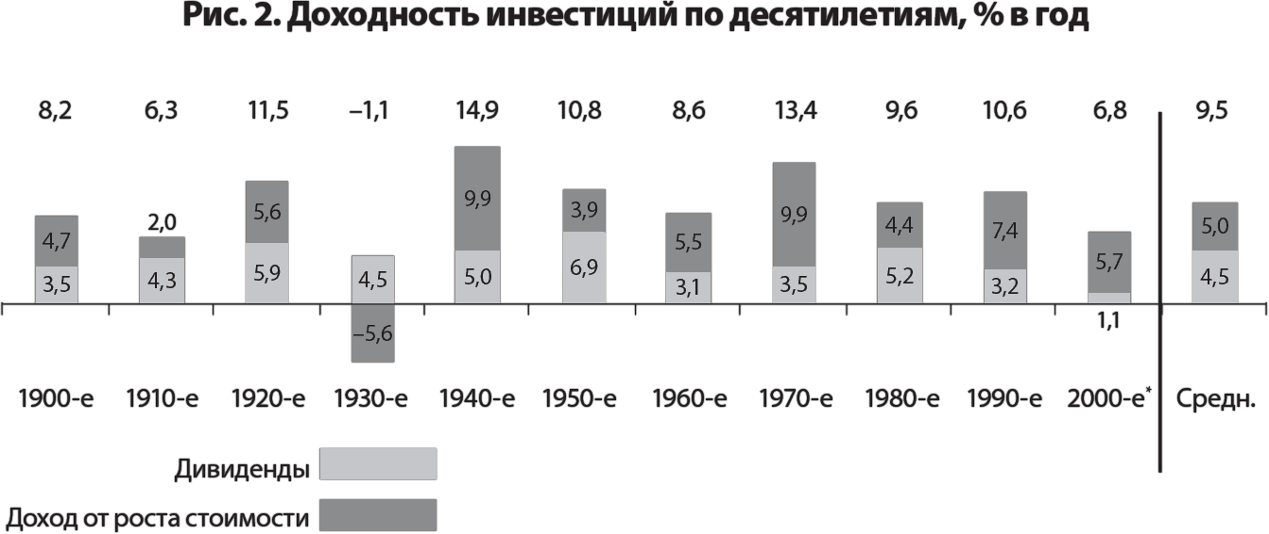

Теперь взглянем на ситуацию со спекулятивным доходом. По сравнению с относительно стабильным ростом дивидендов и стоимости акций в рассматриваемом периоде спекулятивный доход испытывал серьезные колебания в зависимости от изменений P/E (рис. 3). Рост коэффициента на 100 % (с 10 до 20) за 10 лет соответствует годовой спекулятивной доходности в 7,2 %. Любопытно, что во всех без исключения случаях десятилетие, в котором спекулятивная доходность была отрицательной, сменялось десятилетием, когда она принимала положительное значение. Так появились следующие «пары»: тихие 1910-е и оживленные 1920-е, экономные 1940-е и переживавшие бум 1950-е, унылые 1970-е и преисполненные надежд 1980-е. Все это говорит о ярко выраженной тенденции постоянного возвращения (реверсии) рынка к своим средним уровням. Затем в 1980-е и 1990-е годы наблюдается беспрецедентная картина – два десятилетия подряд спекулятивная доходность держится на чрезвычайно высоких отметках.

Рис. 3. Спекулятивный доход по десятилетиям, % в год
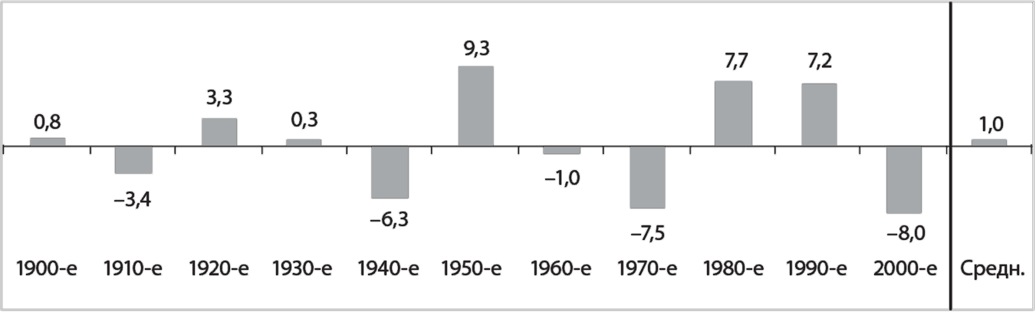
Пример. В 1980-е годы P/E вырос с 7,3 до 15,2, то есть его рост составил 110 %, в среднем 7,7 % в год.

К концу 1999 года P/E достиг беспрецедентных высот, добравшись до отметки 32 и создав тем самым предпосылки для разворота тренда, что и произошло в результате последовавшего обвала курса акций на фондовом рынке. Сейчас при продолжающемся росте доходов коэффициент P/E равен 18 (по сравнению с показателем на начало ХХ века на уровне 15). В результате средний вклад спекулятивной доходности в годовую доходность инвестиций в долгосрочном периоде не превышает 0,1 %.
Объединив эти два источника доходности акций, получаем совокупную доходность фондового рынка (рис. 4). Несмотря на крайнюю нестабильность спекулятивной составляющей на протяжении большинства десятилетий, в долгосрочном периоде она почти не оказывает влияния на общий результат. Таким образом, среднегодовая совокупная доходность акций в 9,6 % практически целиком и полностью приходится на доходность инвестиций (предприимчивость), а на спекулятивный доход остается лишь 0,1 %. Вывод из всего сказанного очевиден: в долгосрочной перспективе доходы по акциям в наибольшей степени определяются доходностью инвестиционной деятельности корпораций. При этом изменения настроений инвесторов, отражающиеся в спекулятивной доходности, особой роли не играют. Долгосрочная доходность акций определяется экономикой, тогда как эмоции, вызывающие временные колебания, постепенно сходят на нет.

Рис. 4. Совокупная доходность акций по десятилетиям, % в год
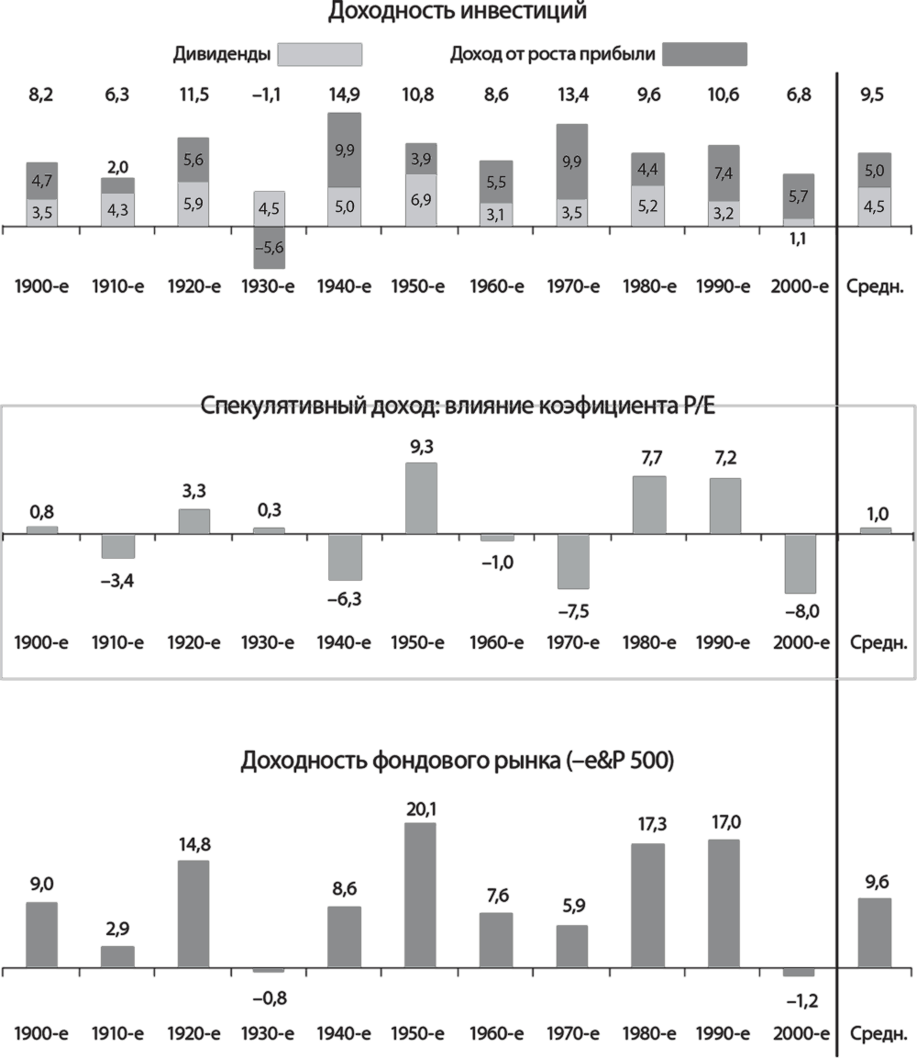

Предугадать изменения эмоционального настроя инвесторов нельзя, зато можно довольно точно предсказать поведение экономики инвестирования в долгосрочном периоде.

Даже проработав более 55 лет в бизнесе, я не имею ни малейшего представления о том, как предугадать изменения эмоционального настроя инвесторов. Однако благодаря арифметике можно довольно точно спрогнозировать поведение экономики инвестирования в долгосрочном периоде. Вы спросите как? Да очень просто: нужно лишь рассчитать (на базе генерируемых компаниями дивидендов и прироста стоимости) доходность инвестиций, которая непременно затем перерастет в доходность фондового рынка. Иными словами, даже если текущий курс акций эмитента не отражает реальные оценки его бизнеса (так называемую внутреннюю стоимость компании), то в долгосрочном периоде все становится на свои места.
Последуйте примеру Роджера Мартина, декана Ротмановской школы менеджмента при Университете Торонто, и представьте себе инвестирование как две игры. Первая игра – это «реальный рынок, где между собой конкурируют гигантские акционерные компании, где тратятся реальные деньги на производство и продажу реальных товаров и услуг и где корпорации (если они ведут разумную игру) получают реальную прибыль и выплачивают реальные дивиденды. Эта игра требует продуманной стратегии, целеустремленности, компетентности, инновационности и дальновидности».
Вторая игра представляет собой рынок ожиданий . Здесь, по словам Роджера Мартина, «цены устанавливаются отнюдь не на основе объективных показателей, таких как рентабельность продаж или прибыль. Курс акций может вдруг резко подскочить, но связано это будет лишь с улучшением ожиданий инвесторов, а вовсе не с ростом продаж, рентабельности или прибыли компании».

На фондовом рынке царит хаос.

Хотелось бы добавить, что рынок ожиданий – это продукт чаяний не только активных инвесторов, но и спекулянтов, пытающихся предугадать настрой игроков и их возможную реакцию на появление на рынке той или иной новой информации. Рынок ожиданий – это спекуляции. Реальный рынок – это инвестирование . Единственный логичный вывод, который напрашивается с учетом всего сказанного выше, заключается в том, что на фондовом рынке царит хаос. Он заставляет участников игры концентрироваться на переменчивых инвестиционных ожиданиях, а не на действительно важных вещах – постепенном накоплении прибыли, генерируемой американскими корпорациями.
Мой совет инвесторам таков: не обращайте внимания на весь этот «эмоциональный шум» и сфокусируйтесь на долгосрочной эффективности корпоративного мира. Колебания фондового рынка, длящиеся от пары часов до нескольких лет, можно описать словами Шекспира: «Это – повесть, рассказанная дураком, где много и шума, и страстей, но смысла нет». Залог успешного инвестирования в том, чтобы покинуть рынок ожиданий, где все нацелено лишь на поиск интересных котировок, и связать свою судьбу с реальным рынком.

Можете не верить мне на слово…
Приведем слова Бенджамина Грэхема , учителя Уоррена Баффета, легенды инвестирования, автора книги «Разумный инвестор» (The Intelligent Investor), который сделал очень точное замечание: «В краткосрочном периоде фондовый рынок – это машина для подсчета голосов… (но) в долгосрочной перспективе – это весы». Прибегнув к удивительной метафоре, Грэхем поведал нам притчу о «господине Рынке». «Инвестор, владеющий портфелем акций, должен быть готов к колебаниям их курса и, с одной стороны, не беспокоиться, если он снижается, а с другой – не радоваться, если он растет. Следует помнить, что рыночные котировки существуют лишь для удобства инвестора вне зависимости от того, решится ли он принять их или просто проигнорирует.
Допустим, за 1000 долларов вы приобрели долю в некой небольшой частной фирме. Один из ваших партнеров, господин Рынок, оказался крайне услужливым. Каждый день он сообщает вам, сколько, по его мнению, стоит ваш пакет. Исходя из своих оценок, господин Рынок предлагает купить у вас долю или продать вам еще бумаг. Иногда его идеи кажутся вам вполне разумными и оправданными с точки зрения перспектив развития бизнеса. Однако частенько господин Рынок бывает либо окрылен излишним оптимизмом, либо подвержен чрезмерным страхам. И тогда предлагаемые им цены становятся просто нелепыми.
Если вы разумный инвестор, то позволите ли вы господину Рынку с его ежедневно меняющимся мнением определять, как вам оценивать вашу долю в компании? Только в том случае, если вы соглашаетесь с ним или хотите заключить с господином Рынком сделку. Однако в большинстве ситуаций следовало бы составить собственное мнение о реальной стоимости вашего пакета. Настоящий инвестор… забывает о фондовом рынке и обращает внимание на дивидендную доходность и операционные результаты компаний, бумагами которых он владеет».

Глава 3. Свяжите судьбу с бизнесом

Простота – залог победы с «бритвой Оккама»

Как можно связать свою судьбу с бизнесом? Очень просто: купить портфель, содержащий акции всех компаний США, и владеть им максимально долго. Эта простая концепция гарантирует победу в инвестиционной игре, большинство участников которой обречены на провал.
Не стоит приравнивать простоту к глупости. Еще в 1320 году Вильям Оккам сказал, что при наличии нескольких решений проблемы выбирать нужно самое простое. Так называемая бритва Оккама стала главным принципом научных исследований. Самый же простой способ владеть всем корпоративным сегментом США заключается в том, чтобы стать владельцем портфеля, содержащего все акции фондового рынка.

Когда есть несколько решений одной проблемы, выбрать нужно самое простое («бритва Оккама»).

В последние 80 лет общепризнанный портфель фондового рынка представлен индексом S&amp;P 500, созданным в 1926 году и включающим акции 500 американских компаний с наиболее существенной рыночной капитализацией. Сегодня на акции этих 500 эмитентов приходится порядка 80 % рыночной стоимости акций всех компаний США. Преимущество взвешенного по капитализации индекса заключается в том, что он автоматически дает корректировку на изменение курса акций, освобождая инвестора от необходимости покупать или продавать бумаги из-за рыночных колебаний.
Учитывая стремительный рост популярности и объемов корпоративных пенсионных фондов в период с 1950 по 1990 год, индекс S&amp;P 500 стал наиболее удобным ориентиром для оценки эффективности деятельности управляющих. И по сей день сравнительный анализ с динамикой S&amp;P 500 позволяет довольно точно оценить результаты работы менеджеров пенсионных и взаимных фондов.
В 1970 году разработан более сложный индикатор фондового рынка США. Изначально он назывался Wilshire 5000, а сейчас известен как Dow Jones Wilshire Total Stock Market Index. В его структуру входят акции 4971 эмитента, в том числе бумаги 500 компаний из S&amp;P 500. Однако поскольку представленные в нем акции также взвешиваются по своей рыночной капитализации, на бумаги оставшихся 4471 компании приходится всего 20 % от совокупной оценки. Тем не менее этот индекс является наиболее представительным среди фондовых индексов США и позволяет наилучшим образом оценить общую стоимость акций и объемы прибылей, генерируемых американскими компаниями.
Указанные выше индексы схожи с точки зрения состава включенных в них бумаг. В табл. 1 приводятся удельные веса акций 12 наиболее крупных компаний в каждом из индикаторов.
Учитывая примерно одинаковую структуру двух индексов, не вызывает удивления сходство их доходностей. Исследовательский центр Чикагского университета, занимающийся изучением ценовых изменений по ценным бумагам (Center for Research in Security Prices at the University of Chicago), проанализировал доходности американских акций с 1926 года. Вы не найдете практически никаких расхождений в динамике рассматриваемых нами индикаторов за период с 1928 по 2006 год (см. рис. 5).

Табл. 1. Индексы S&amp;P 500 и Dow Jones Wilshire Total Stock Market Index: сопоставление структуры, июль 2006 года
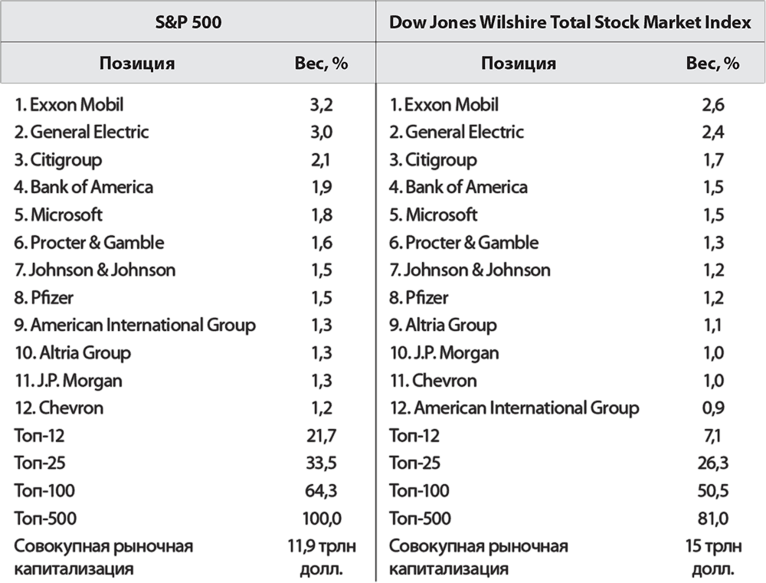

Рис. 5. Индексы S&amp;P 500 и Dow Jones Wilshire Total Stock Market Index
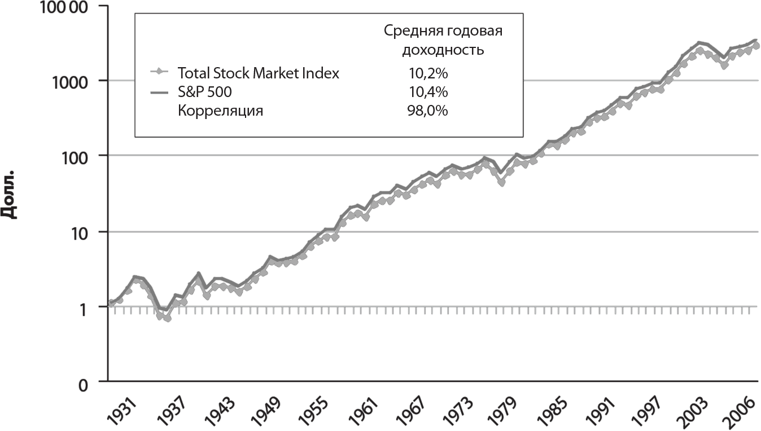

За весь период среднегодовая доходность по индексу S&amp;P 500 составляла 10,4 %, а по Dow Jones Wilshire Total Stock Market Index – 10,2 %. Такой результат мы называем зависимым от периода исследования – он определяется тем, когда начинается и заканчивается изучение. Если бы мы сравнивали в начале 1930 года, а не в 1926 году, доходности по обоим индексам были бы идентичны – 9,9 % в год.
При этом следует отметить различные промежуточные отклонения. Индекс S&amp;P 500 был значительно сильнее в период с 1982 по 1990 год, когда годовая доходность по нему превышала доходность по Dow Jones Wilshire Total Stock Market Index (соответственно 15,6 и 14 %). Но в интервале с 1998 по 2000 год акции с небольшой и средней капитализацией показали хорошие результаты, и годовая доходность по Dow Jones Wilshire Total Stock Market Index (3,4 %) превысила доходность S&amp;P 500 (2,4 %). Тем не менее поскольку в долгосрочном периоде корреляция доходностей по двум индексам составляет 0,98 (а единица – это абсолютная корреляция), то можно говорить об их практически полной идентичности с этой точки зрения.
Каким бы показателем мы ни пользовались, не вызывает сомнения одно: доходность акционерных компаний, формирующих фондовый рынок как таковой, должна быть равна совокупной валовой доходности, которую получают все инвесторы вместе взятые. Очевидно и то, что получаемый инвесторами чистый доход всегда меньше совокупной валовой доходности рынка на сумму расходов на услуги посредников (подробнее об этом поговорим в главе 4). Здравый смысл подсказывает очевидный вывод: если владение фондовым рынком в долгосрочном периоде гарантирует выигрыш, то попытки обыграть рынок обречены на неудачу.

Если данные не подтверждают победу индексного фонда, они ложны.

Индексный фонд, в котором представлен весь рынок, по долгосрочной доходности всегда опережает результаты инвесторов в целом. Причем выигрывает он не только в долгосрочной перспективе, но и каждый год, месяц, неделю и даже минуту, поскольку вне зависимости от временного интервала чистый доход инвесторов как группы формируется из валовой доходности фондового рынка за вычетом посреднических издержек. Если сопоставляемые данные не подтверждают победу индексного фонда, они ложны.
Однако в краткосрочном периоде преимущества S&amp;P 500 (по-прежнему наиболее часто используемая база сравнения для взаимных фондов и пенсионных планов) или Dow Jones Wilshire Total Stock Market Index не всегда очевидны. Объясняется это тем, что просто не существует способа подсчитать доходности, получаемые миллионами участников фондового рынка США – любителями и профессионалами, американскими и зарубежными инвесторами.
Как мы поступаем при проведении подсчетов по взаимным фондам? Мы рассчитываем доходности по различным фондам, определяя общую доходность каждого фонда, а не его активов. Поскольку существует много фондов компаний с малой и средней капитализацией (и обычно скромной базой активов), они оказывают несоразмерное воздействие на статистику. Когда такие фонды демонстрируют динамику лучше рынка, то общерыночный индексный фонд выглядит отстающим; и наоборот, когда они движутся хуже рынка, позиции индексного фонда кажутся поистине впечатляющими.
Так или иначе, упражнение на сравнительный анализ доходностей фондового рынка и обычного фонда акций очень показательно и убедительно (рис. 6). Если сопоставить результаты фондов, построенных на базе акций компаний с высокой капитализацией, с доходностью по индексу S&amp;P 500 (в структуру которого на взвешенной основе включены бумаги эмитентов с большой капитализацией), превосходство S&amp;P 500 не вызывает сомнений.

Рис. 6. Опережающая динамика S&amp;P 500 относительно фондов с высокой капитализацией
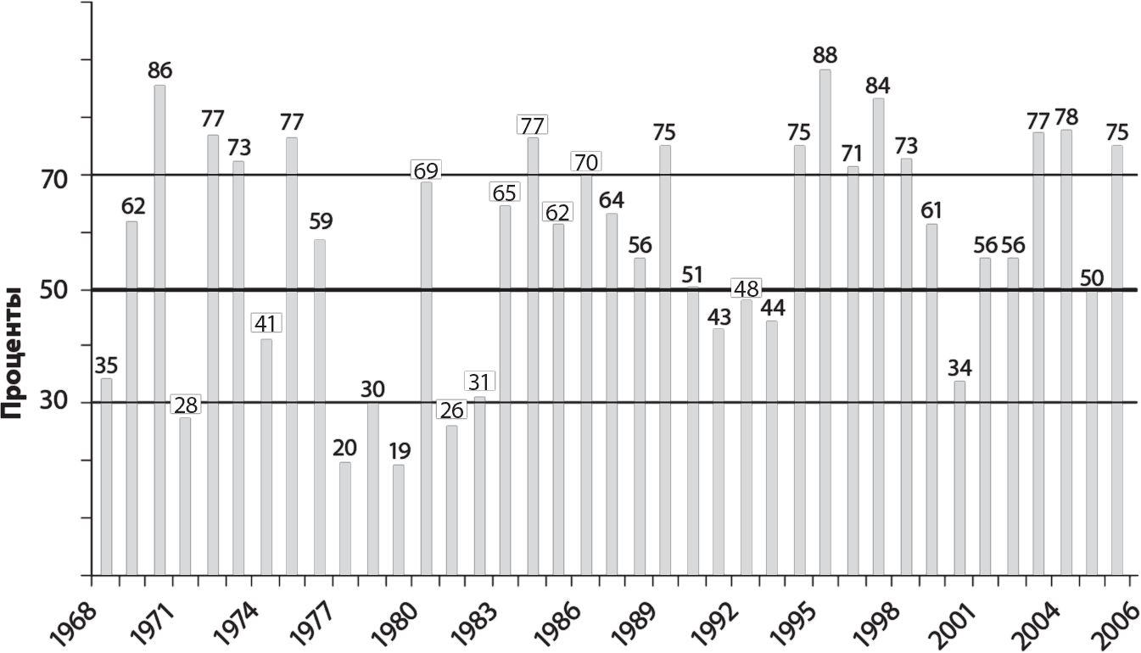

За 39 лет (с 1968 по 2006 год) S&amp;P 500 оказывался в нижнем квартиле только два раза (последний – в 1979 году). На протяжении 26 лет из оставшихся в указанном временно́м диапазоне (в том числе 11 лет из последних 15) индекс по своей динамике превосходил обычный фонд. Его среднее значение за весь период находится на уровне 58-го процентиля (то есть S&amp;P 500 опередил 58 % сопоставимых активно управляемых фондов), что со временем дает невероятные преимущества (о чем подробнее расскажем в главе 4). Трудно представить, чтобы хотя бы один фонд компаний с большой капитализацией мог похвастаться столь завидным постоянством.
Системность подхода в нашем случае крайне важна. Фонд, демонстрирующий хорошие или отличные показатели на протяжении многих лет, в долгосрочном периоде добивается значительно более высокой доходности, нежели фонд, у которого периоды взлетов чередуются с провалами. Безусловно, в ежегодных рейтингах невозможно отразить указанное преимущество; мы же в следующей главе рассмотрим, какую роль сыграла стабильность фондов в минувшие 25 лет.
Составляемые каждый год отчеты содержат только те данные, которые можно назвать результатами победителей (в них не учитываются фонды, показывающие худшую динамику и регулярно покидающие рынок). Вследствие такой неточности многие склонны недооценивать успешность стратегии привязки фонда к рыночному индексу.
Индекс S&amp;P 500 нередко критикуют за то, что в него регулярно включаются акции «новой экономики» (наподобие JDS Uniphase и Yahoo!) как раз тогда, когда их курс достигает пика и приближается к обвалу. Тем самым совершается попытка «поймать» тенденцию роста в самый неподходящий момент. И хотя эти упреки нередко бывают вполне справедливыми, безупречная долгосрочная динамика индекса говорит об отсутствии серьезных проблем.
Как показано на рис. 6, с начала 2000-х годов индекс S&amp;P 500 лишь единожды (в 2000 году) в своей динамике уступил лидерство сопоставимым фондам, три года его значение держалось на среднем уровне и в течение еще трех лет (в 2003, 2004 и 2006-м) оказалось в высшем квартиле. Судя по всему, подавляющее большинство инвестиционных менеджеров были бы безумно счастливы, добейся они аналогичных результатов.

Результат работы первого индексного взаимного фонда: 15 000 долларов, инвестированные в акции фонда в 1976 году, превратились в 461 771 доллар в 2006-м.

В наш век разочарований и обесценивания всех и вся находятся примеры надежности и долговечности – я говорю о первом в мире индексном фонде, известном как Vanguard 500. Цифры говорят сами за себя: 20 сентября 2006 года на ужине в честь 30-й годовщины первичного публичного размещения акций фонда советник андеррайтеров сообщил, что 30 лет назад он приобрел тысячу акций фонда по цене 15 долларов за штуку, осуществив таким образом инвестицию на 15 000 долларов. Он с гордостью заявил, что по состоянию на тот вечер стоимость его пакета (включая реинвестирование дивидендов фонда в приобретение дополнительных акций) достигла 461 771 доллара. Комментарии, как видите, излишни.
Подобные достижения в долгосрочном периоде подтверждают тот факт, что владение американским бизнесом с помощью диверсифицированного индексного фонда не только логично, но и очень прибыльно. Важно также и то, что подход этот согласуется со старым как мир принципом Вильяма Оккама: не пытайтесь влиться в толпу инвесторов, пытающихся путем сложных махинаций перехитрить рынок (что само по себе бессмысленно), а выберите простое решение – приобретите привязанный к индексному фонду портфель и владейте им.

Можете не верить мне на слово…
Прислушайтесь к Дэвиду Свенсену , уважаемому человеку, отвечающему за привлечение инвестиций в Благотворительный фонд Йельского университета (Yale University Endowment Fund): «Всего 4 % фондов “переигрывают” рынок (учитывая результат после уплаты налогов), да и то с незначительным перевесом – всего на 0,6 % в год. Остальные 96 %, которым не удается “обыграть” или даже показать такой же результат, как у индексного фонда Vanguard 500, проигрывают с непозволительно большим отставанием, составляющим в среднем 4,8 % в год».
Индексный фонд стал основой инвестиционных стратегий в рамках многих общенациональных пенсионных планов, реализуемых гигантскими корпорациями и государственными учреждениями (как на федеральном, так и на местном уровне). Индексирование – это также доминирующая стратегия для самых крупных из них, в частности для пенсионного плана чиновников федерального правительства – Federal Thrift Savings Plan (TSP) . Данный план оказался чрезвычайно успешным и в настоящее время аккумулировал активы на 173 млрд долларов, обеспечивая пенсиями госчиновников и военнослужащих. Все вклады и доходы имеют отсроченные налоговые платежи, как и корпоративный пенсионный план 401(k ). Это условие вряд ли будет отменено, ведь даже Администрация президента Буша решила взять за образец модель TSP в своей программе личных сбережений (Personal Savings Accounts).
Индексирование пользуется популярностью и по ту сторону Атлантики. Вот что пишет, например, Джонатан Дэвис , ведущий колонки лондонского Spectator: «Ничто так не высвечивает пропасть между словами и делами британских финансовых служб, как неспособность отечественных финансистов воспроизвести успех американского индексного фонда Джона Богла.
Любой профессионал в Сити знает, что основу любого долгосрочного инвестиционного портфеля должен составлять индексный фонд. С 1976 года фонд Vanguard обеспечивает годовой доход с учетом сложных процентов в 12 %, превосходя результаты трех четвертей сопоставимых фондов. Но вот уже почти 30 лет невежество или профессиональный “обет молчания” британских финансистов мешают рядовым инвесторам пожинать те плоды, которые в изобилии приносит индексный фонд – этот невоспетый герой инвестиционного мира».

Глава 4. Почему большинство инвесторов теряют деньги, а не зарабатывают

Незыблемые правила простой арифметики

Прежде чем рассматривать индексирование как успешную инвестиционную стратегию, давайте выясним, почему же инвесторам в целом не удается получить доходы, создаваемые корпорациями (дивиденды и прирост стоимости) и непременно находящие отражение в ценах на их акции. Обратимся к простой арифметике инвестирования: инвесторы как группа всегда получают сформированную рынком доходность в полной мере, однако только до корректировки на инвестиционные издержки .
После вычета стоимости услуг финансовых посредников – комиссий за управление средствами и проведение брокерских операций, гонораров инвестиционным менеджерам, а также расходов на рекламу и операционных затрат – доход инвесторов естественным образом уменьшается относительно рыночного дохода на совокупную сумму этих издержек. Если доходность рынка будет на уровне 10 %, то и у нас, инвесторов, валовая доходность составит те же 10 %. Однако положим мы себе в карман лишь остаток средств после оплаты расходов на инвестирование. (Печально то, что заплатить за услуги посредников нам придется независимо от того, оказались мы в плюсе или понесли убытки!)
Итак, существуют два неоспоримых факта относительно попытки переиграть рынок: до вычета затрат – это игра с нулевым исходом; после вычета затрат – заведомо проигрышный вариант. Доход инвесторов в совокупности неизбежно сокращается на размер доходов финансовых посредников. Какова величина этих затрат? Для частных инвесторов, являющихся непосредственными держателями акций, они составляют около 1,5 % в год. Этот показатель меньше (около 1 %) для тех, кто редко совершает торговые операции с ценными бумагами, и намного больше у активных игроков (например, 3 % для инвесторов с оборачиваемостью портфеля свыше 200 % в год).
Во взаимных фондах акций комиссии за управление и операционные издержки, в совокупности называемые коэффициентом или долей расходов , ежегодно составляют в среднем порядка 1,5 % от стоимости активов фонда. К этой сумме следует прибавить еще комиссионный сбор за покупку или продажу участия в фонде. Он составит, скажем, 0,5 % при допущении, что изначальная комиссия в 5 % распределена на период в 10 лет; если же вы владеете акциями 5 лет, то комиссия будет вдвое больше – 1 % в год.
Затем добавьте к этому дополнительные затраты, которые не сразу бросаются в глаза и потому особенно неприятны. Речь идет о скрытой стоимости оборота инвестиционного портфеля (оценивается в 1 % в год). Ежегодная оборачиваемость портфеля среднего инвестиционного фонда составляет примерно 100 %. Это означает, что фонд с активами в 5 млрд долларов ежегодно покупает одни ценные бумаги на 5 млрд долларов и продает другие на аналогичную сумму. При такой оборачиваемости брокерские комиссии, разница между ценами продавца и покупателя и издержки рыночного влияния составляют значительную часть дополнительных расходов.

Все инвесторы в целом получают ровным счетом то, за что не платят. Следовательно, если мы не заплатим ничего, то получим все.

Общая стоимость участия в фонде акций может достигать 3–3,5 % в год, и затраты действительно играют важную роль . Злая ирония инвестирования заключается в том, что инвесторы не только не получают того, за что заплатили. Наоборот, мы получаем как раз то, за что не платим . Следовательно, если мы не заплатим ничего, то получим все – в этом и заключается здравый смысл.
Несколько лет назад я перечитывал книгу Луиса Брандейса «Чужие деньги» (Other People’s Money), впервые опубликованную в 1914 году. Мне запомнился отрывок, который замечательно иллюстрирует этот простой урок. Брандейс, позже ставший одним из наиболее влиятельных судей в истории Верховного суда США, выступал против олигархов, которые в прошлом столетии контролировали в Америке инвестиционный и корпоративный сегменты.
Брандейс описывал их взаимные интересы и свое корыстное финансовое управление как «безнаказанное пренебрежение законами человеческими и Божьими, одержимость иллюзией, будто два плюс два равно пяти». Он предсказал (как оказалось, безошибочно), что повсеместная спекуляция того времени потерпит крах, «пав жертвой незыблемых правил арифметики ». Брандейс цитировал, как мне кажется, Софокла: «Помни, о незнакомец, арифметика – первейшая из наук и мать безопасности».
Его слова сразили меня, точно молния. Почему? Да потому что незыблемые правила арифметики инвестирования настолько очевидны! (Мои критики однажды отметили, что единственное мое достижение – это «поразительный дар распознавать очевидное».) Забавно, но большинству инвесторов бывает непросто разглядеть простейшие вещи, находящиеся прямо перед глазами. Либо, что вероятнее, они отказываются осознавать реальность, если она противоречит их укоренившимся мнениям, предрассудкам, самонадеянности и абсолютной вере в неизменность привычных для них механизмов функционирования финансовых рынков.

«Поразительно, как человек сопротивляется пониманию, если прежде дорого заплатил за непонимание».

Более того, вряд ли наши финансовые посредники заинтересованы в сообщении своим клиентам-инвесторам очевидных истин. Действительно, личные интересы воротил финансового рынка практически заставляют их игнорировать эти незыблемые правила. Как сказал Эптон Синклер: «Поразительно, как человек сопротивляется пониманию, если прежде дорого заплатил за непонимание».
Наша система финансового посредничества создала огромные состояния для людей, управляющих чужими средствами. И фактор их личной заинтересованности вряд ли скоро исчезнет или изменится. Но, будучи инвестором, вы должны заботиться о своих собственных интересах. Разумный инвестор может преуспеть только в том случае, если осознаёт очевидные факты инвестиционного процесса.
Сколь высоки затраты на посредников? Они просто огромны! Фактически высокая стоимость участия в фондах акций сыграла решающую роль в объяснении того, почему управляющие столь долго и упорно занижали выручку от операций с ценными бумагами. Задумайтесь, а разве могло быть иначе? В массе своей все они умные, образованные, опытные, высококвалифицированные и честные люди. Но между ними существует конкуренция . Когда один покупает акции, другой продает их. Для участников взаимных фондов как группы не существует чистого дохода. В действительности они несут убытки в размере затрат на заключение сделок, выплачиваемых тем Помощникам, от которых нас предостерегал Уоррен Баффет в главе 1.
Инвесторы уделяют неоправданно мало внимания затратам на инвестирование. Действительно, легко недооценить их значение из-за трех факторов. Во-первых, неочевидность многих скрытых затрат (расходы на операции с портфелем, незаметные на первый взгляд авансовые выплаты, налоги на прирост капитала). Во-вторых, высокая прибыльность участия в фондах во время роста фондового рынка (в 1980-х и 1990-х годах, когда доходность рынка достигала 17,5 % годовых, средний фонд предлагал клиентам непомерную – и при этом совершенно неадекватную – доходность в 15 %). Наконец, в-третьих, концентрация инвесторов на краткосрочном доходе без учета разорительного влияния операционных затрат в долгосрочном периоде.
Приведем пример. Предположим, что общая доходность фондового рынка составляет в среднем 8 % годовых в течение 50 лет. Соглашусь, это довольно длительный срок. Однако инвестиционный период сейчас еще больше – 65 и даже 70 лет для человека, который начал работать в возрасте 22 лет, сразу же занялся инвестированием и работает, скажем, до 65-летнего возраста. Затем он продолжает инвестировать еще в течение приблизительно 20 или более лет. Допустим, что стоимость участия в среднестатистическом фонде составляет минимум 2,5 % в год. В результате чистая годовая доходность окажется на уровне всего лишь 5,5 %.

10 000 долларов вложений вырастают до 469 000… или 145 400 долларов. Где же еще 323 600 долларов?

Исходя из указанных выше условий, подсчитаем доход от инвестирования 10 000 долларов за 50 лет (см. рис. 7). Простое вложение средств в рынок акций приносит увеличение указанной суммы до 469 000 долларов, что служит замечательной иллюстрацией действия сложных процентов в длительном периоде. В начале периода доходность инвестиций составляет 5,5 % годовых, что не особенно отличается от рынка в целом. Однако постепенно эти две кривые начинают расходиться, и в итоге разница между ними становится огромна. В конце столь продолжительного периода накопленный фондом доход будет равен лишь 145 400 долларам, что отличается от дохода рынка на весьма существенные 323 600 долларов.

Рис. 7. Добрая магия сложных процентов и злая сила сложных затрат: рост дохода на вложенные 10 000 долларов за 50 лет
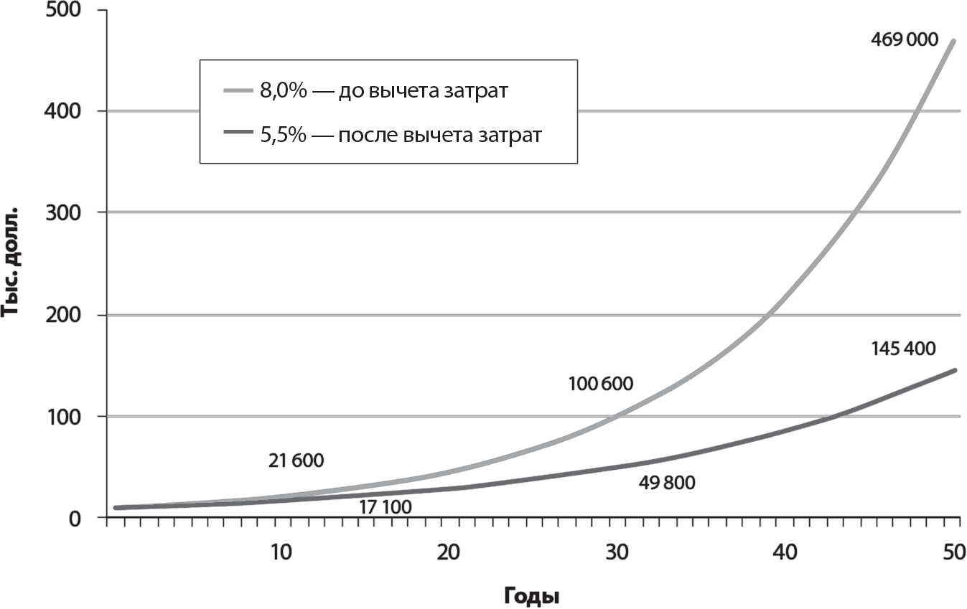

В инвестировании время отнюдь не лечит. Напротив, оно лишь ухудшает положение дел. Когда речь идет о доходах, время на вашей стороне. Но если дело касается затрат, оно – ваш враг. Представьте, насколько доходность инвестирования 10 000 долларов снижается с каждым годом (рис. 8). К концу первого года ценность вашего капиталовложения снизится примерно на 2 % (сравните 10 550 и 10 800 долларов). Через 10 лет исчезнет 21 % (17 100 вместо 21 600 долларов). Через 30 лет – уже 50 % (49 800 вместо 100 600 долларов). А к концу инвестиционного периода затраты поглотят примерно 70 % потенциального накопленного дохода от простого владения портфелем ценных бумаг.

Рис. 8. Сила воздействия сложных затрат: последствия отставания от рынка на 2,5 % в долгосрочном периоде
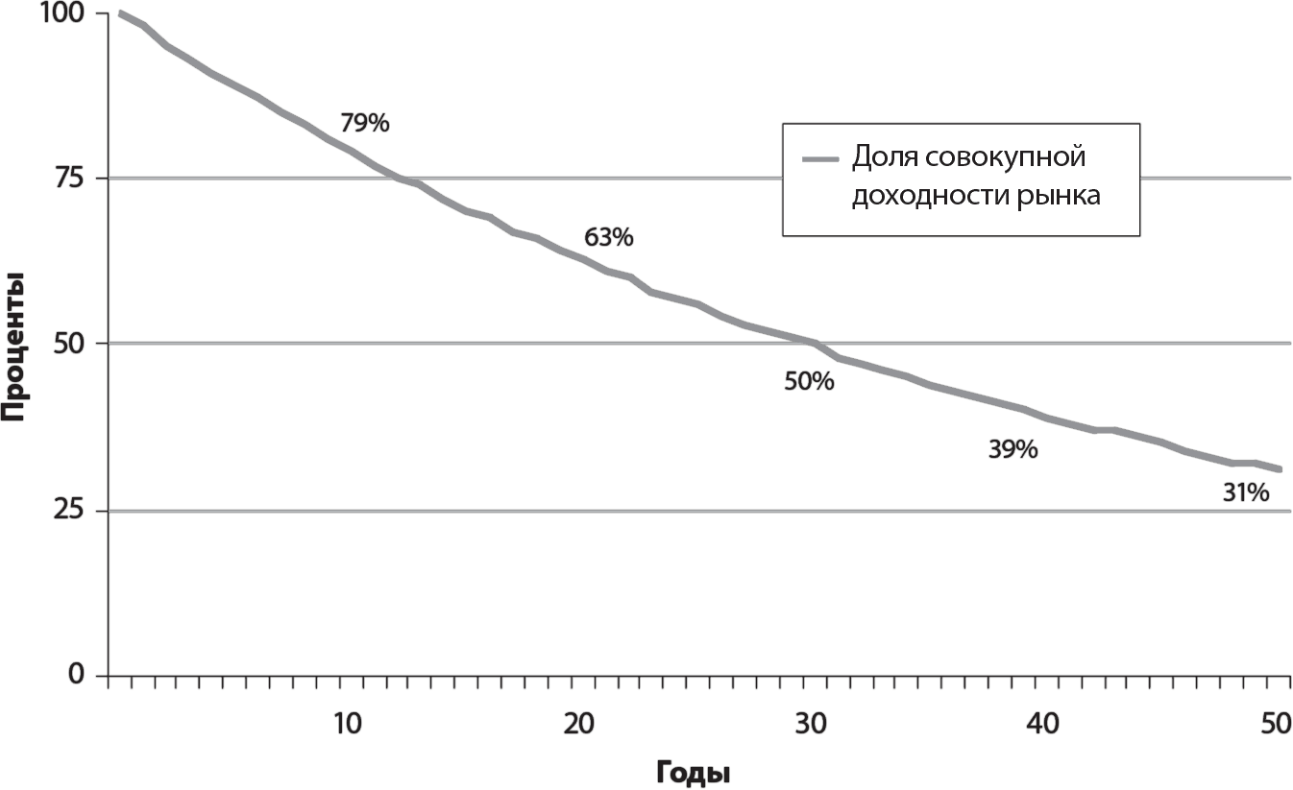

Итак, что мы имеем? Инвестор, вложивший 100 % своего капитала и принявший на себя 100 % риска, получил в результате лишь 31 % рыночной доходности. Система же финансового посредничества, которая свои средства не инвестировала и не рисковала ими, присвоила себе львиную долю дохода в 70 %. Это демонстрирует то обстоятельство (пожалуйста, никогда не забывайте о нем), что в долгосрочном периоде злая сила сложных затрат побеждает магию сложных процентов . Включите этот математический факт в число незыблемых правил арифметики, о которых мы упоминали ранее.

Злая сила сложных затрат побеждает добрую магию сложных процентов.

Достаточно теории и гипотетических примеров. Давайте рассмотрим действие этого принципа в реальности. В течение четверти века, с 1980 по 2005 год, доходность фондового рынка (согласно индексу S&amp;P 500) составляла 12,5 % годовых. Доходность среднестатистического взаимного фонда оказалась на уровне лишь 10 %. Разница в 2,5 % была вполне предсказуема с учетом нашей примерной оценки стоимости участия в фонде – 3 %. (Запомните: доход инвестора равен доходности рынка минус затраты.) Проще говоря, наши управляющие фондом, находясь на вершине инвестиционной «пищевой цепочки», присвоили себе «излишек» доходности рынка. Инвесторы же фонда, расположившиеся на нижней ступени этой метафорической цепи, остались лишь при крайне небольшой доле дохода.
Инвесторам не стоит нести подобные потери. Для этого следует лишь отдать предпочтение простому индексному фонду, привязанному к S&amp;P 500. Такой фонд действительно давал доходность в 12,3 % годовых за указанный период – то есть инвестиционные затраты уменьшили доходность рынка лишь на 0,2 %. Как мы видим, разница в доходности индексных и обычных взаимных фондов составила 2,3 % годовых.
За один год разница кажется незначительной. Но если рассматривать период продолжительностью в 25 лет, она достигнет ошеломляющих размеров. Изначально инвестированные в индексный фонд 10 000 долларов выросли бы за это время на солидные 170 800 долларов, тогда как обычный взаимный фонд дал бы прирост на 98 200 долларов – лишь 57 % аккумулированного дохода в индексном фонде.
Но посмотрим правде в глаза. Оба подсчитанных результата являются завышенными, поскольку основаны на стоимости доллара в 2005 году, когда его покупательная способность была как минимум вдвое ниже, чем в 1980 году. В течение данного периода инфляция снижала реальную покупательную способность доходов со скоростью примерно в 3,3 % годовых. Когда мы переводим номинальные доллары (зарабатываемые, расходуемые и инвестируемые) в реальные (с корректировкой на инфляцию), доходность вложения 10 000 долларов резко уменьшается. Реальный совокупный доход в итоге составит лишь 40 600 долларов в активно управляемом фонде акций, тогда как в пассивно управляемом индексном фонде достигнет 76 200 долларов (рис. 9).

Рис. 9. Сравнение индексного и активно управляемого фондов: рост дохода на вложенные 10 000 долларов за период с 1980 по 2005 год
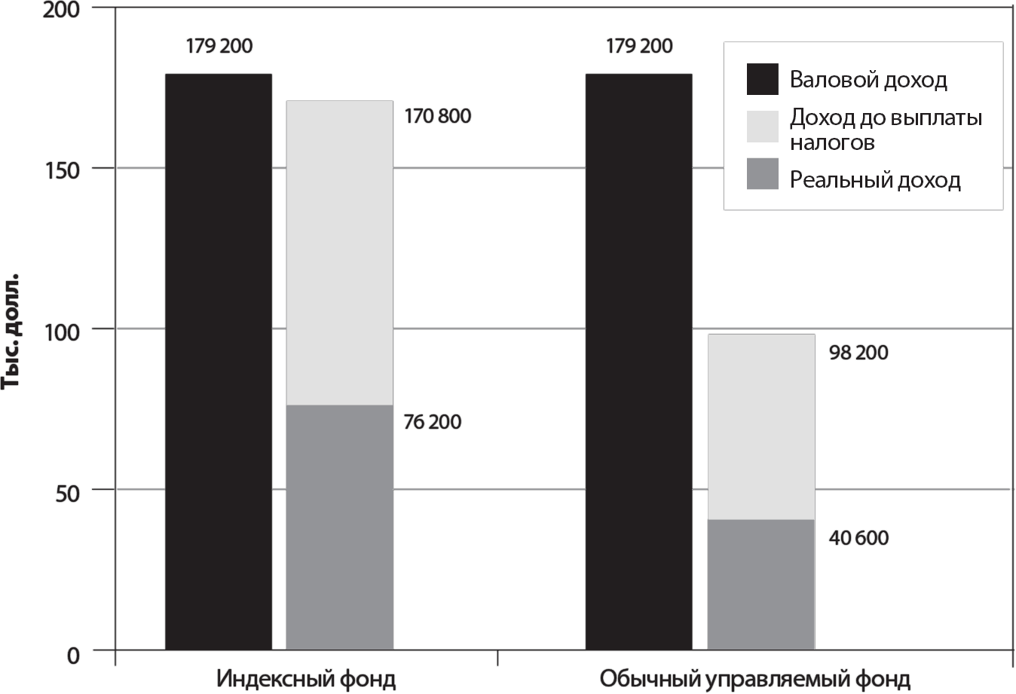
Примечание. При допущении о реинвестировании всех дивидендов и дохода от прироста капитала.

Итак, обычный средний фонд дал только половину (точнее, 53 %) реального дохода, полученного от участия в фондовом рынке через простой индексный фонд. (Согласно законам арифметики, дальнейшая корректировка обоих показателей на темпы инфляции подчеркивает преимущества инвестирования с более высокой доходностью, в данном случае – участия в индексном фонде.) Да, затраты действительно имеют особое значение, ведь именно они определяют разницу между успехом и неудачей в рыночной игре!
Одним словом, простейшие факторы арифметики инвестирования (абсолютно понятные и неизбежные потери от инвестиционных издержек и роста стоимости жизни) «съели» доходы клиентов взаимных фондов. Как говорил судья Брандейс, кажется, наши управляющие свято верят (и пытаются убедить в этом инвесторов), что номинальная валовая доходность фондового рынка в 12,5 % годовых после вычета затрат на участие в фонде (2,5 %) и инфляции (3,3 %) все равно даст реальную чистую доходность в 12,5 % годовых. Очевидно, что это не так. Можете пересчитать сами: данный показатель составит лишь 6,7 %.
Если индустрия фондов не изменится и не улучшит показатель чистой доходности для своих инвесторов, то она неизбежно утратит свои позиции и в итоге придет в упадок, опять же следуя правилам арифметики. Судья Брандейс, застав вас за чтением этой книги, непременно предупредил бы: «Помни, о читатель, арифметика – первейшая из наук и мать безопасности».
Вооружитесь карандашом и произведите собственные вычисления. Поймите, что вы не обязаны играть в «активную управленческую игру», в которой участвует подавляющее большинство частных инвесторов и участников взаимных фондов. Индексный фонд гарантирует, что вы получите свою справедливую долю дохода в соответствии с прибыльностью бизнеса и состоянием рынка.

Можете не верить мне на слово…
Естественные преимущества индексного фонда подтверждены (возможно, без особого интузиазма) широким кругом представителей индустрии взаимных фондов. Когда Питер Линч , легендарный менеджер, обеспечивший в 1977–1990-х годах грандиозный успех фонда Fidelity Magellan, вышел на пенсию, он сказал в интервью журналу Barron’s: «Индекс S&amp;P достиг доходности 343,8 % за 10 лет. Доходность же среднего фонда акций составляла примерно 283 %. Что ж, результативность работы профессионалов ухудшается, и людям лучше перейти в индексные фонды». Выслушайте мнение Джона Фоссила , в прошлом главы Института инвестиционных компаний (Investment Company Institute) и фонда Oppenheimer, в интервью Wall Street Journal: «Вкладчики должны понимать, что обычный фонд никогда не сможет переиграть рынок в целом».
Даже инвесторы, придерживающиеся сверхактивной тактики, кажется, начинают верить в стратегию индексирования. Вот что говорит Джеймс Крамер , финансовый менеджер и ведущий передачи «Безумные деньги» (Mad Money) на канале CNBC: «Я всегда выбирал инвестиционную стратегию самостоятельно, но доводы Богла в пользу индексного фонда заставили меня задуматься, а не присоединиться ли к нему вместо того, чтобы пытаться обыграть его? Мудрость и здравый смысл Богла неоспоримы… для каждого, кто хочет понять, как же инвестировать на этом сумасшедшем фондовом рынке». Руководители хедж-фондов разделяют это мнение. Один из гигантов финансового менеджмента, Клиффорд Аснесс , управляющий и один из основателей компании AQR Capital Management, с высоты своего опыта добавляет: «Стратегия индексирования никогда не утратит свой заслуженный титул верховного и признанного короля мира инвестиций. Мы все должны хорошо разбираться в этом, ведь индексирование помогло снизить инвестиционные затраты миллионам игроков… это действительно “царь горы” на все времена».

Глава 5. Великое заблуждение

Доход, объявленный взаимными фондами, достается их вкладчикам не в полном объеме… Какой сюрприз!

Приятно, что такие авторитеты инвестиционного бизнеса, как глава Института инвестиционных компаний (Investment Company Institute) Джон Фоссил, Питер Линч из Fidelity Magellan, ведущий передачи «Безумные деньги» (Mad Money) Джеймс Крамер и Клиффорд Аснесс из AQR согласны со мной относительно неизбежной разницы между доходностями, получаемыми в обычном взаимном фонде акций и в индексном фонде, привязанном к S&amp;P 500. Но убеждение, что инвесторы, вкладывающие средства в фонды, действительно получают эти деньги, есть великое заблуждение. Реальность, как мы знаем, более жестока: помимо значительных выплат управляющим за оказанные услуги инвесторы несут еще и существенные дополнительные затраты.
Вернемся на минуту к главе 4: в течение описываемого здесь 25-летнего периода рассматриваемый нами доход был основан на объявляемом фондом показателе взвешенной по времени доходности. Он отражает изменение стоимости каждой составляющей фонда с корректировкой на реинвестирование всех дивидендных доходов и распределение прибыли от прироста капитала. Но доходность фонда не дает нам представления о том, сколько при этом получает его средний инвестор. А его доход, на самом деле, заметно ниже.

Подсказка: в большинство фондов деньги приходят после успешных результатов их работы и уходят, как только показатели снижаются.

Для расчета дохода среднего инвестора фонда нам необходимо принять во внимание доходность, взвешенную по стоимости в долларах . Она учитывает влияние движения капитала инвесторов в фонд и из него. (Даю подсказку: в большинство фондов деньги приходят после успешных результатов их работы и уходят, когда дела идут не очень хорошо.)
Сравним рассчитанную традиционным методом доходность фондов с доходностью, реально полученной их участниками за 25 лет. Мы видим, что средний инвестор имел вовсе не 10 % годовых, объявленных средним фондом, а лишь 7,3 %. Иными словами, его ежегодная доходность оказалась на 2,7 % годовых меньше, чем доходность собственно фонда. (Справедливости ради отметим, что вдохновленные ростом рынка инвесторы индексных фондов получили доходность на уровне 10,8 %, или на 1,5 % меньше доходности их фондов.)
Итак, за рассмотренную нами четверть века доходность индексных фондов достигала 12,3 % годовых, а обычный фонд акций показывал годовую доходность 10 %, при этом инвесторы фонда в среднем получали лишь 7,3 % годовых.
Затраты на участие в среднестатистическом фонде в размере 2,5 % годовых по итогам длительного периода превращаются в огромную сумму, о чем подробнее мы говорили в главе 4. Однако двойные издержки из-за неверного выбора управляющими инвестиционных возможностей на рынке или времени проведения торговой операции оказываются еще больше. На рис. 10 показано, что 10 000 долларов первоначальных инвестиций в индексный фонд принесли 170 800 долларов; а те же 10 000 долларов, вложенные в обычный фонд акций, – 98 200 долларов (лишь 57 % возможного дохода). При этом доход, полученный средним инвестором фонда акций, оказался еще меньше – 48 200 долларов (а это всего 28 % возможного дохода от участия в простом индексном фонде).

Рис. 10. Сравнение индексного и активно управляемого фондов: рост дохода на вложенные 10 000 долларов за период с 1980 по 2005 год
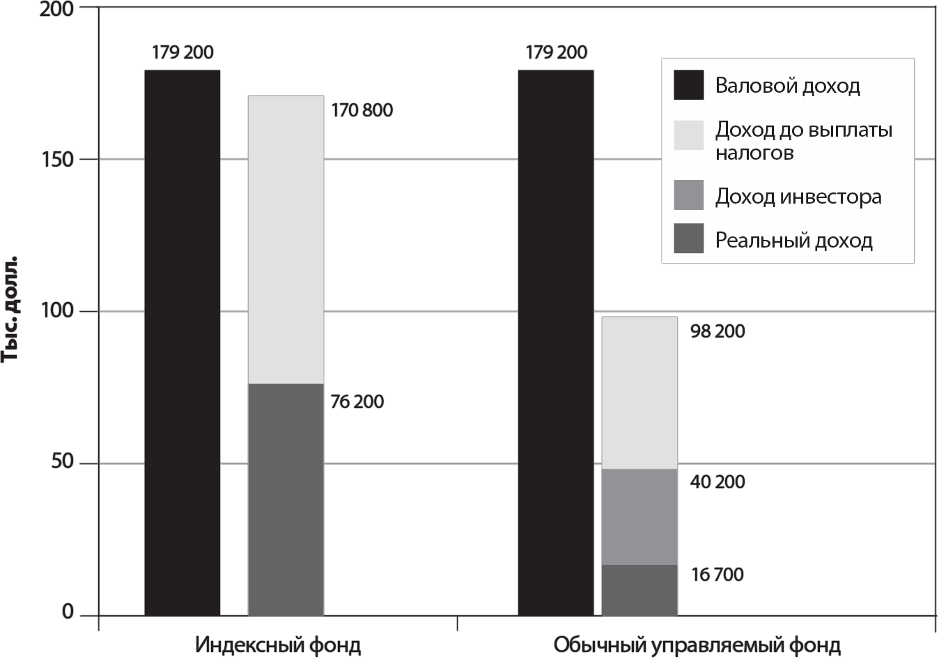
Примечание. При допущении о реинвестировании всех дивидендов и дохода от прироста капитала.

Опять-таки необходимо принимать в расчет инфляцию, снижающую реальную величину доходов. В этом случае фактическая доходность участия в индексном фонде падает до 9 % годовых, а в обычном фонде – до 4 %. С учетом начисления сложных процентов индексный фонд даст инвестору доход в 76 200 долларов, а обычный фонд – 16 700 долларов (только 22 % потенциально возможного). По правде говоря, трудно представить себе столь значительную разницу, но факты – вещь упрямая.
Данные четко указывают на наличие разницы в доходах фондов и их инвесторов, но точно определить ее размер невозможно. Однако в этом моем исследовании доходности рынка акций, фондов и их клиентов вовсе не было цели добиться точности подсчетов. Задача книги – показать ход мысли и возможные направления действий. Независимо от конкретных цифр очевидно одно: доходность фондов акций существенно ниже доходности рынка (в основном из-за издержек), а доход инвестора заметно уступает доходам собственно фонда.

Воодушевленные неоправданным оптимизмом и жадностью, поддавшись на уловки управляющих, инвесторы несут свои сбережения в фонды акций как раз в тот момент, когда «бычий рынок» приближается к своему пику.

Чем же объяснить столь шокирующую разницу? Попросту говоря, это промах с выбором как времени для инвестиций, так и инвестиционного фонда. Во-первых, неудачный момент выхода на рынок всегда дорого обходится. Рассмотрим такой пример. В 1980-е и начале 1990-х годов в фонды акций вкладывалась лишь небольшая часть сбережений, хотя бумаги торговались на весьма привлекательных уровнях. Однако после этого инвесторы проявили неоправданный оптимизм и жадность. Поддавшись уловкам и хитростям управляющих, они вложили слишком много своих накоплений в фонды акций как раз в тот момент, когда «бычий рынок» уже приближался к максимуму. Во-вторых, всегда приходится расплачиваться не только за то, что деньги выводятся на рынок в самый неподходящий момент, но и за то, что делается это неверно выбранным фондом. В обоих случаях, как мы видим, в реальной жизни инвесторам зачастую не удается вовремя прислушаться к обыкновенному здравому смыслу.
Так называемый эффект запаздывания очень широко распространен. В 198 из 200 наиболее популярных фондов акций в период с 1996 по 2000 год доходности, реально полученные инвесторами, были ниже официально объявленных фондами! Особенно наглядной разница была в период бума «новой экономики» в конце 1990-х. Тогда возникали все новые и новые фонды, которые, как правило, несли существенно более высокие риски по сравнению с рынком, а фантастические доходности наиболее успешных в то время фондов получали широчайшую огласку и рекламу.
Рынок стремительно рос, и инвесторы продолжали вносить все более значительные суммы в фонды акций. В 1990 году, когда стоимость бумаг была невысока, совокупный объем таких инвестиций составлял лишь 18 млрд долларов, а в 1999 и 2000 годах, когда рынок уже был переоценен и котировки оказались на неоправданно высоких уровнях, инвестиции достигли 420 млрд долларов (рис. 11). Более того, инвесторы отдавали предпочтение высокорисковым «фондам роста», а не консервативным «фондам стоимости». Если в 1990 году лишь 20 % денег направлялось в агрессивные «фонды роста», то в 1999 и 2000 годах (в период их расцвета) эта доля составила почти 95 %. После обвала рынка, когда было уже слишком поздно, инвесторы сократили свои вложения (до 50 млрд долларов в 2002 году; в тот момент рынок достиг «дна»), вывели деньги из «фондов роста» и начали вкладываться в консервативные «фонды стоимости».

Рис. 11. Потери от неблагоприятного момента выхода на рынок и неверного выбора фонда: динамика чистого притока средств в фонды акций
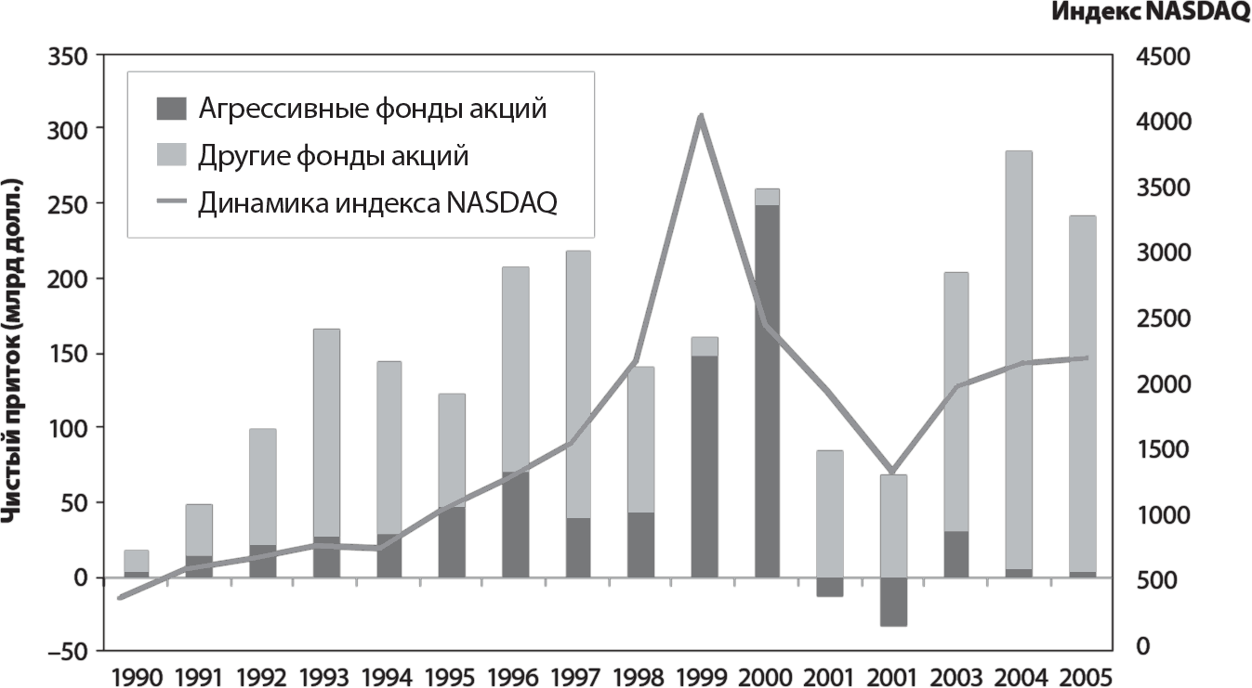

Проблемы, связанные с неверным выбором фонда и времени выхода на рынок, можно проиллюстрировать на примере наиболее популярных «фондов роста», представляющих пять основных семейств фондов. Совокупный приток средств в них за период с 1996 по 2000 год составил более 150 млрд долларов. В эти пять лет рассматриваемые нами агрессивные фонды били все рекорды: при среднегодовой доходности в 21 % годовых они превзошли не менее выдающийся результат индексного фонда Vanguard 500, привязанного к S&amp;P 500 (18,4 %). Однако в последующие пять лет (с 2001 по 2005 год) ситуация в корне изменилась. И если индексному фонду еще удавалось получать хотя бы минимальный доход (менее 1 % годовых), то доходность агрессивных высокорисковых фондов ушла в область отрицательных значений (табл. 2).

Табл. 2. Доходности агрессивных «фондов роста», представляющих пять наиболее крупных семейств фондов, и доходности для их инвесторов за период с 1995 по 2005 год
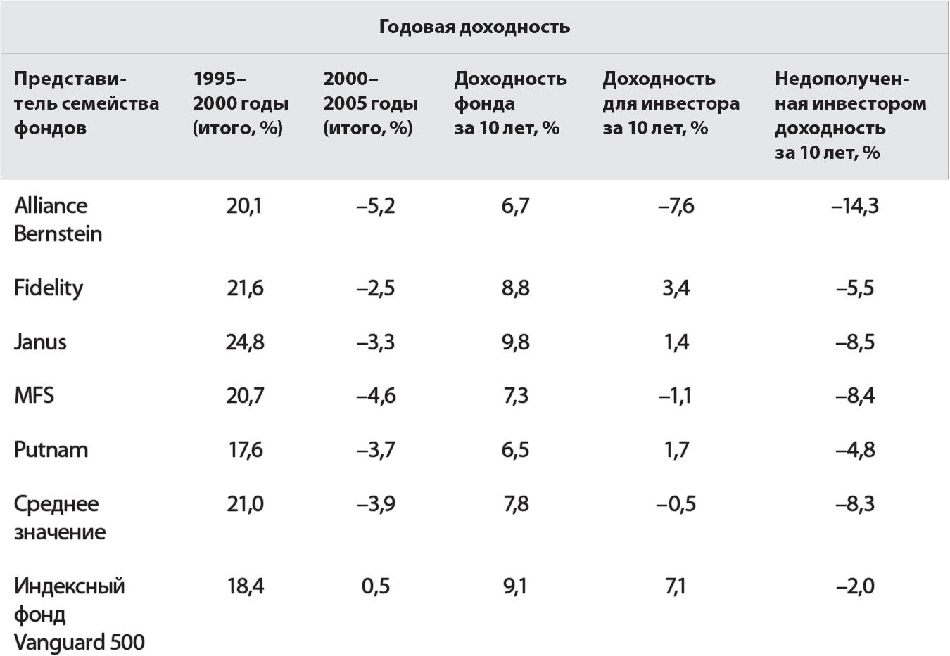

Впрочем, за 10-летний период, учитывая все эти взлеты и падения, агрессивные «фонды роста» отразили в целом неплохую среднюю доходность – 7,8 % годовых (она оказалась близка к доходности индексного фонда в 9,1 % годовых). Однако инвесторам в эти высокорисковые фонды пришлось несладко, ведь их доход оказался ужасающе низким, даже несмотря на приемлемую доходность фондов как таковых.
Среднегодовая доходность для инвесторов агрессивных фондов опустилась до –0,5 % годовых, а отклонение относительно объявленной фондами доходности составило примерно 8,3 %. Хочу отметить, что ежегодная доходность для участника индексного Vanguard 500 (7,1 %) тоже была ниже показателя самого фонда, но всего лишь на 2 %. Согласитесь, это гораздо меньше аналогичного отклонения для «фондов роста» (8,3 %) и разницы между доходностью фондов и рынка (2,7 %).
С учетом сложных процентов за 10 лет совокупная доходность агрессивных фондов составляет более 112 %, а совокупная доходность для их инвесторов отрицательна (-4,5 %). Разница между показателями составляет порядка 117 %! Этот поразительный результат не только доказывает опасность неверного выбора фонда и времени инвестирования, но и подтверждает разумность индексного подхода, важность аккуратного выбора инвестиционной стратегии и следования ей независимо от внешних обстоятельств.

Когда индустрия фондов играет на эмоциях инвестора, хорошего результата не ждите.

Странное поведение инвесторов во время бума «новой экономики» удивляет, но в основном лишь своим размахом, поскольку по сути своей в нем нет ничего нового. Инвесторы фондов всегда гнались за высокими процентами, позволяя эмоциям и жадности брать верх над здравым смыслом. Но и сама индустрия использовала эти эмоции в своих целях, создавая новые фонды (часто сугубо спекулятивные) в угоду прихотям клиентов и тенденциям рынка и затем «раскручивая» их с помощью рекламы и маркетинга. Очевидно одно: когда индустрия фондов пытается играть на эмоциях инвестора, хорошего результата ждать не приходится.
Вряд ли в будущем подобное манипулирование прекратится. Однако разумный инвестор обязательно учтет не только советы главы 4 о минимизации затрат, но и вывод этой главы: не принимать в расчет эмоции. Прелесть индексного фонда заключается не только в низких издержках, но и в исключении всех этих соблазнительных возможностей выбора, много обещающих и мало дающих на самом деле. В отличие от разрекламированных фондов-однодневок индексный фонд даст вам стабильность во время взлетов и падений рынка в течение всего инвестиционного периода и сделает это безо всяких эмоциональных потрясений. Ведь формула инвестиционного успеха проста: владейте всем фондовым рынком с помощью индексного фонда и никогда не сходите с этого пути.

Можете не верить мне на слово…
Мудрый Уоррен Баффет разделяет мою точку зрения, утверждая: «Величайшие враги инвесторов – издержки и эмоции». Даже Эндрю Ло , профессор Массачусетского технологического института и автор книги «Неслучайное блуждание по Уолл-стрит» (A Non-Random Walk Down Wall Street), в которой он описывает стратегии, позволяющие инвестору переиграть рынок, по его собственным словам, «инвестирует путем участия в индексных фондах». Удивительно, но Чарльз Шваб – создатель и глава огромнейшего «супермаркета» взаимных фондов, пропагандирующий активно управляемые фонды, – для себя лично предпочитает фонды индексные. На вопрос, почему люди вкладывают деньги в управляемые фонды, Чарльз Шваб ответил так: «Это своего рода азартная игра… людям свойственно желание попытаться выбрать лучшую лошадь в забеге и поставить на нее… Но я лично более склонен к стратегии индексирования… Она более предсказуема… В течение 10, 15, 20 лет с точки зрения динамики вы будете находиться на уровне 85-го процентиля. Зачем же отказываться от такого?»
Марк Халберт , издатель журнала Hulbert Financial Digest, согласен с этим мнением. «Исходя из предположения, что в будущем ситуация не изменится, я утверждаю: вы сможете обогнать 80 % своих коллег-инвесторов в следующие несколько десятилетий, если просто вложите деньги в индексный фонд – и ничего более. А еще лучше – станьте инвестором долгосрочного индексного фонда». Статья Халберта, написанная для New York Times, так и называлась: «Покупать и держать? Конечно, причем главное – держать» (Buy and Hold? Sure, but Don’t Forget the Hold).

Глава 6. Налоги обходятся дорого… дороже, чем вы думали

Не платите государству больше, чем должны!

Мы отнюдь не закончили разговор о правилах арифметики, которые объясняют сокращение доходов инвесторов взаимных фондов из-за неизбежных потерь в долгосрочном периоде (вследствие затрат на инвестирование и инфляции). Как сказано в главе 4, индексные фонды дают хорошую защиту от таких потерь. И хотя их доходности, безусловно, подвержены инфляционному влиянию, совокупное воздействие негативных факторов на них было существенно ниже, чем у активно управляемых фондов акций.
Есть еще один вид затрат, нередко игнорируемых, но оказывающих серьезное влияние на показатель чистой доходности инвестиций. Я говорю о налогах на доходы и прибыль – федеральных, налогах штата и местных. И в этом случае индексный фонд доказывает свои преимущества. Большинство взаимных фондов на практике крайне неэффективны с точки зрения налогообложения. Как правило, это становится следствием концентрации внимания их менеджеров лишь на краткосрочном периоде и повышенной активности торговых операций по акциям в управляемых ими портфелях.

Управляемые взаимные фонды крайне неэффективны с точки зрения налогообложения.

Оборачиваемость портфеля среднего фонда акций сегодня достигает практически 100 % в год. Если же учитывать суммарные активы, а не количество фондов, то коэффициент оборачиваемости активно управляемых фондов составляет примерно 61 %. Фонды, как правило, являются держателями акций в течение лишь 12 месяцев (или 20 месяцев, исходя из суммарных активов взаимных фондов акций). Невероятно, но в период с 1945 по 1965 год оборачиваемость не превышала 16 % в год, а фонды владели акциями порядка 6 лет (из расчета для средней акции в портфеле). Заметный рост оборачиваемости и, соответственно, операционных издержек крайне негативно сказался на инвесторах.
Активно управляемые фонды, похоже, будут нести бремя налоговой неэффективности до тех пор, пока котировки акций растут, а управляющие фондами продолжают свою кратковременную торговую гиперактивность. Посмотрим правде в глаза: большинство управляющих, ранее ориентировавшихся на долгосрочную перспективу, сейчас делают ставку именно на краткосрочные спекуляции. Однако индексные фонды следуют совершенно иным принципам: покупать и держать акции как можно дольше, сводя на нет операционные расходы.
Вернемся к примеру, рассмотренному нами ранее: чистая годовая доходность среднего фонда акций в течение 25 лет составляла 10 %, а доходность индексного фонда с привязкой к S&amp;P 500 – 12,3 %. При этом инвесторы активно управляемых фондов с высокой оборачиваемостью портфеля должны были выплатить ежегодный федеральный налог в 1,8 % годовых (добавьте к этому еще налоги штата и местные налоги). Таким образом, после выплаты налогов доходность для инвесторов сокращается до 8,2 % (рис. 12).

Рис. 12. Сравнение индексного и активно управляемого фондов: рост дохода на вложенные 10 000 долларов за период с 1980 по 2005 год
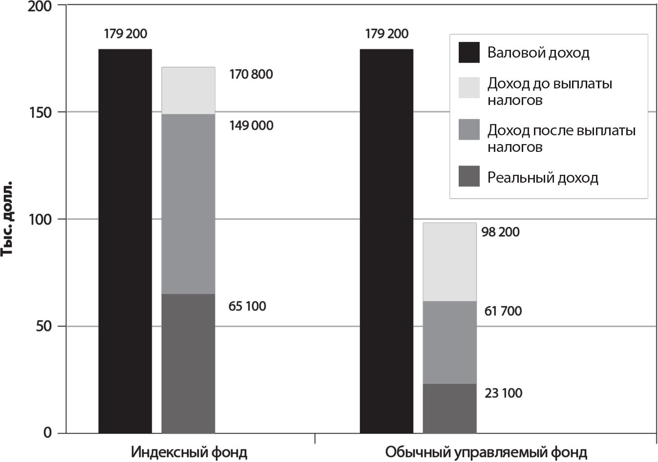
Примечание. При допущении о реинвестировании всех дивидендов и дохода от прироста капитала.

Несмотря на более высокую доходность, участники индексных фондов выплачивали менее значительные налоги (лишь 0,6 %, или втрое меньше, чем у активно управляемых фондов), а доходность после налогообложения у них составила 11,7 %. Таким образом, первоначальные 10 000 долларов инвестиций в активно управляемые фонды после налогообложения дали доход в 61 700 долларов, что почти на 60 % ниже показателя у инвесторов индексных фондов (149 000 долларов). В результате инвесторы индексных фондов получили на 87 300 долларов больше.

Как и в случае с издержками фонда, ежегодные налоги выплачиваются с учетом текущей стоимости доллара. Если пересчитать совокупный доход с корректировкой на реальную покупательную способность доллара в 1980 году, то реальная годовая доходность участия в обычном фонде акций упадет до 4,9 %, а это менее чем 60 % показателя индексных фондов (8,4 %). Итак, реальный совокупный доход (после налогообложения) от вложения 10 000 долларов у инвесторов индексных фондов окажется втрое больше, чем у участников обычного фонда акций: 65 100 долларов против 23 100 долларов.
Даже в условиях небольших доходностей (после сдувания «пузыря») активно управляемые фонды продолжают переносить бремя налоговой неэффективности на своих инвесторов. За период с 1996 по 2005 год годовая доходность обычного фонда акций была равна 8,5 %, однако налоги «съели» 1,7 %, оставив в результате чистую доходность на уровне лишь 6,8 % годовых.
Не берусь «перекладывать ответственность» за снижение доходов инвесторов на какой-то определенный негативный фактор, хотя таковых в целом предостаточно. Это и высокие инвестиционные издержки, и неверный выбор фонда и времени выхода на рынок (подробно описанный в главе 5), и налоги. Наконец, последняя капля, переполняющая чашу, – инфляция.

Доходы от участия в фонде сокращаются из-за затрат на инвестирование, налогов и инфляции.

Год за годом мы оплачиваем издержки фондов – их расходы и налоги на прирост капитала (реализуется, как правило, в краткосрочном периоде к тому же) – с учетом текущей стоимости доллара. Накопление же активов происходит в реальных долларах, постепенно обесценивающихся из-за постоянно растущей стоимости жизни. Результаты всего этого оказываются просто разорительными. Примечательно, что данный факт стыдливо упускается из виду в том пакете информации, который управляющие фондов предлагают клиентам.
Парадоксально, но индексный фонд, показывающий налоговую эффективность в случае с приростом капитала, оказывается менее эффективным в этом плане при распределении дивидендных доходов. Почему? Да потому что к инвесторам низкозатратных индексных фондов дивиденды, выплачиваемые по акциям, попадают практически в полном объеме, тогда как до участников управляемых фондов с высокой долей расходов доходит лишь малая часть дивидендных доходов, получаемых фондом в целом.
И вновь мы имеем дело с законами арифметики. Годовая валовая дивидендная доходность, получаемая обычным активно управляемым фондом акций и низкозатратным индексным фондом, примерно равна 1,8 % годовых на конец 2006-го. Однако после вычета затрат (1,5 %) в обычном активном фонде чистая дивидендная доходность для инвесторов падает до 0,3 %. Таким образом, как мы видим, операционные затраты и комиссии фонда поглощают 80 % дивидендного дохода. Итак, перед нами очередное печальное подтверждение уже прозвучавшей ранее истины: инвесторы фондов находятся на нижней ступени метафорической «пищевой цепочки».
Доля расходов низкозатратного индексного фонда составляет примерно 0,15 %, то есть всего лишь 8 % его дивидендной доходности, равной 1,8 %. Результат: участники пассивно управляемого индексного фонда получают чистую дивидендную доходность в размере 1,65 %. Это почти в 5,5 раза больше, чем 0,3 % у активно управляемого фонда.
Для инвесторов-налогоплательщиков эти более высокие дивиденды становятся объектом налогообложения в размере 15 % (федеральный налог США на дивидендные доходы), что отнимает примерно 0,27 % доходности. Казалось бы, с этой точки зрения активный фонд более эффективен: ставка налога для его участников составит лишь 0,045 % (15 % от чистой годовой доходности в 0,3 %). Однако в действительности своего рода налог, взимаемый управляющими активных фондов в форме комиссионных и прочих издержек, уже до выплаты дивидендов поглощает 80 % доходности. Разумный инвестор предпочтет «дивидендную налоговую неэффективность» индексного фонда видимой «налоговой эффективности» большинства активно управляемых фондов, которая создается за счет огромных операционных затрат.

Можете не верить мне на слово…
Прислушайтесь к тому, что говорят Джон Шовен из Стэнфордского университета и Национального бюро экономических исследований (National Bureau of Economic Research) и Джоэл Диксон из ФРС США: «Взаимным фондам не удается управлять приростом стоимости капитала так, чтобы предоставить инвесторам значительную отсрочку налогообложения, а это дорого обходится последним… Если бы фонд Vanguard 500 имел возможность отсрочить налогообложение по всем доходам от прироста капитала, то для инвесторов-налогоплательщиков по своей эффективности он опередил бы 92 % всех управляемых фондов акций, оказавшись практически на уровне 92-го процентиля (91,8)».
А вот мнение Вильяма Бернштейна , инвестиционного консультанта и автора книги «Четыре столпа инвестирования» (The Four Pillars of Invesment Wisdom): «Возможно, участие в активно управляемом фонде – вообще не лучшая идея. Но участие в нем с точки зрения налогообложения – идея просто ужасная… налоги ежегодно уменьшают доход почти на 4 %… Многие же индексные фонды не распределяют доходы от прироста стоимости капитала, и они растут до тех пор, пока вы не продадите свой портфель… Инвестор-налогоплательщик никогда не пожалеет о том, что выбрал индексный фонд».
И профессор Бертон Мэлкил отдает пальму первенства такому фонду: «Индексные фонды… более “дружественны” к налогоплательщикам, позволяют инвесторам отсрочить налогообложение доходов от прироста стоимости капитала или избежать этого вовсе в случае, если акции будут переданы по наследству. К тому же существующая долгосрочная тенденция к повышению биржевых курсов провоцирует переключение с одних ценных бумаг на другие, а это неизбежно подразумевает появление доходов, подлежащих налогообложению. Налоги являются крайне важной финансовой составляющей, поскольку преждевременно реализованный доход от прироста капитала заметно сокращает показатель чистой доходности. Индексные фонды не “перепрыгивают” из акции в акцию, а потому позволяют избежать налогов на прирост стоимости капитала».

Глава 7. Когда наступят трудные времена

Что случится, если в будущем доходность снизится?

Вспомним незыблемый принцип, описанный в главе 2: в долгосрочном периоде доходность фондового рынка определяется положением дел в реальном бизнесе, находящим отражение в росте дивидендных доходностей корпораций и стоимости акций. Однако должен предупредить вас, что в течение 25-летнего периода, неоднократно описанного в предыдущих главах, номинальная годовая доходность фондового рынка США (12,5 %) включала в себя спекулятивную доходность в размере примерно 3 % в год, что не соответствовало положению дел в бизнесе.
Как мы уже говорили, в течение 100 лет с небольшим номинальная инвестиционная доходность акций составляла 9,5 %, из которых 4,5 % приходилось на дивидендный доход, а 5 % – на прирост стоимости. Ничтожно малую разницу в 0,1 % в год давало то, что я называю спекулятивным доходом. Добавлялся он за счет роста коэффициента P/E с 15 на начало периода до 18 в конце. Таким образом, совокупная годовая доходность равнялась 9,6 %.
Парадоксален следующий факт. Доходность инвестиций в акции за указанные 25 лет не была особо выдающейся: дивидендная доходность (3,4 % годовых) в сумме с доходом от роста стоимости (6,4 %) давала 9,8 %, что почти совпадает с исторической нормой в 9,5 % годовых. При этом спекулятивная доходность была далека от нормальных уровней (что в очередной раз подчеркивает сложность прогнозирования того, сколько инвесторы будут готовы заплатить за каждый доллар корпоративных прибылей).

Здравый смысл подсказывает, что на фондовом рынке грядет эпоха снижения доходностей.

По мере роста уверенности инвесторов в завтрашнем дне укреплялся и коэффициент P/E, увеличившийся с 9 до 18 (то есть с прибавкой в 100 %). Это добавляло почти 2,7 % годовых к фундаментально оправданной доходности инвестиций в размере 9,8 %. (В начале 2000 года коэффициент P/E добрался до невероятной отметки в 32, чтобы потом опуститься до 18 по мере того, как бум «новой экономики» сошел на нет.) В результате в рассматриваемый нами 25-летний период на спекулятивный доход приходилось почти 20 % годовой доходности рынка (12,5 %). Поскольку по итогам последующих 10 лет коэффициент P/E вряд ли увеличится вдвое, не стоит ожидать и возврата доходности в 12,5 % годовых. Здравый смысл подсказывает, что на фондовом рынке грядет эпоха снижения доходностей (рис. 13).

Рис. 13. Совокупная доходность по ценным бумагам: динамика в прошлом и прогнозы
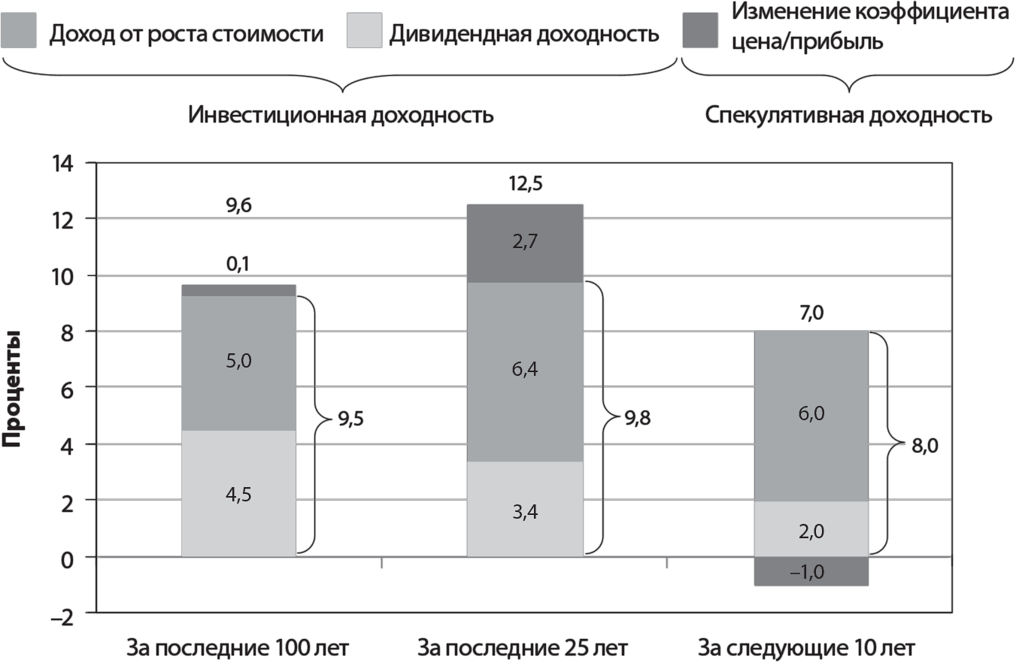

Вы спросите почему? Во-первых, потому что сегодня дивидендная доходность составляет не 4,5 % (исторический уровень), а чуть меньше 2 %. Следовательно, мы можем ожидать потери определенной доли дивидендных доходов в общем показателе доходов от инвестиций – в размере 2,5 % в год. Предположим, что в последующие 10 лет доходы компаний будут продолжать расти (как это было в течение долгого времени) с прогнозируемыми в экономике США номинальными темпами роста 5–6 % годовых. Если прогнозы оправдаются, доходность инвестиций в акции составит примерно 7–8 %. Давайте будем оптимистами и предположим, пусть и с натяжкой, что среднегодовая доходность инвестиций достигнет 8 %.
Во-вторых, текущий коэффициент P/E по акциям равен примерно 18, если брать за основу показатель объявленного дохода S&amp;P 500 за 12 месяцев (или 16, если рассматривать прогнозные операционные доходы, не учитывающие списания на прекращенные операции). Если и 10 лет спустя он останется на том же уровне, то спекулятивный доход уже никак не повлияет на потенциальную доходность инвестиций в размере 8 %. Как я предполагаю (и не безосновательно), P/E может снизиться, скажем, до 16. Это уменьшит рыночную доходность приблизительно на 1 %, то есть до 7 % годовых. Вы можете не соглашаться со мной. Если считаете, что данный коэффициент подскочит до 25, прибавьте 3 % к определенному нами базовому значению. Тогда совокупная доходность инвестиций в акции составит 11 % годовых. Если же думаете, что P/E упадет до 12, вычтите 4 %; совокупная доходность в этом случае будет равна 4 %.

Если предположить, что в будущем годовая доходность инвестиций в акции составит примерно 7 %, как это отразится на доходах инвесторов в фонды акций?

Предположим, что 7 % – наиболее реалистичный прогноз будущей доходности рынка акций. Чтобы рассчитать доходность обычного активно управляемого фонда акций при таком допущении, вспомним законы арифметики инвестирования. Вычтем из номинальной доходности рынка затраты на инвестирование, налоги (снижающиеся из-за уменьшения реализованного прироста стоимости капитала) и инфляцию в 2,3 % (таков прогноз финансовых аналитиков на последующие 10 лет). В результате останется лишь 1,4 % годовых (рис. 14). При этом я не стал вычитать еще и потери от неблагоприятного выбора времени и инвестиционного фонда, которые, скорее всего, не перестанут преследовать типичных инвесторов. Прогноз столь низкой доходности для инвесторов в фонды акций может показаться абсурдным. Но расчеты подтверждают это . Опять-таки, вы имеете право не соглашаться и строить прогнозы на базе собственных разумных оценок.

Рис. 14. Сравнение индексного и активно управляемого фондов: прогноз дохода на вложенные 10 000 долларов за период с 2006 по 2016 год
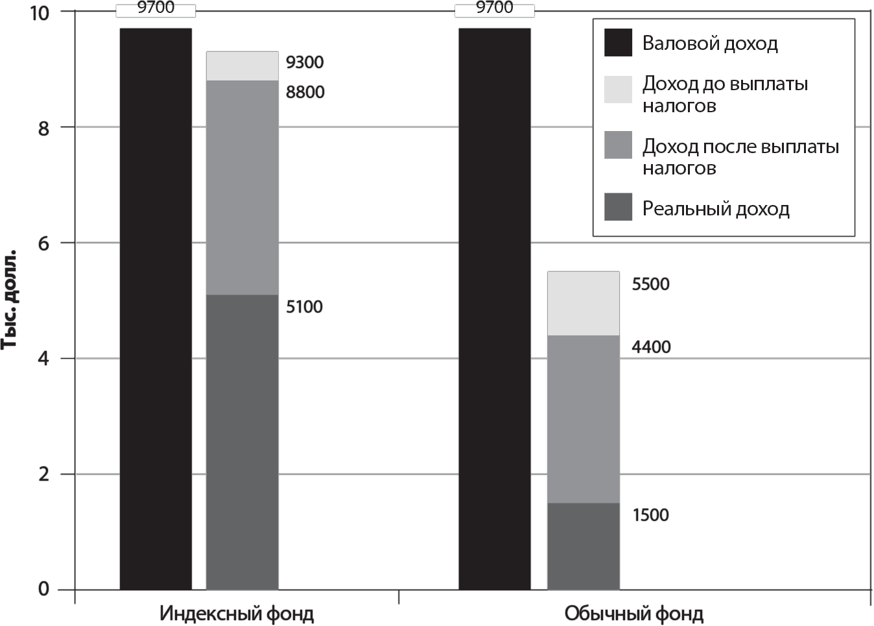
Примечание. При допущении о реинвестировании всех дивидендов и дохода от прироста капитала.

Прогнозируемая на будущее доходность по акциям гораздо ниже реальной долгосрочной доходности по акциям американских компаний (примерно 6,5 % годовых). Мой прогноз будущей реальной доходности в размере 4,7 % (до вычета затрат и налогов) весьма консервативен. В основном это связано с тем, что текущая дивидендная доходность в 2 % ниже долгосрочной нормы в 4,5 % (это отчасти компенсируется моим оптимистическим предположением, что реальный рост доходов составит 2,5 % годовых при долгосрочной норме на уровне 1,5 %). Реальные долгосрочные темпы роста прибыли в расчете на акцию у американских корпораций не превышали этого значения. Некоторые эксперты, беря за основу расчетов доходность на акцию, считают, что данный показатель равен 1 %.
В любом случае, при ожидаемом в будущем снижении доходностей по ценным бумагам индексные фонды с низкими затратами и налогами обеспечат своим инвесторам еще более высокую доходность (в сравнении с активно управляемыми фондами), чем по результатам рассмотренного нами ранее периода в 25 лет. Да, реальный доход в 5100 долларов на первоначально инвестированные 10 000 долларов за 10 лет – не самое выдающееся достижение. Но что тогда говорить о доходе в 1500 долларов от участия в обычном управляемом фонде акций?

Если индустрия фондов не начнет меняться, участие в обычном активно управляемом фонде станет крайне неудачным инвестиционным выбором.

Суть в том, что при более низких уровнях доходности станет абсолютно очевидна несоразмерность издержек во взаимных фондах, даже если не принимать во внимание налоги. Почему? Судите сами: затраты на уровне 2,5 % поглотят 16 % из 15 %-ной доходности инвестиций (и 25 % из 10 %-ной). От номинального показателя в 7 % годовых данные затраты отнимут 40 % и почти 60 % – от реальной доходности по вложениям в акции в размере 4,5 %. Если индустрия фондов не начнет меняться (сокращать комиссии за управление портфелем и торговые операции по ценным бумагам, операционные издержки и оборачиваемость портфеля со всеми сопутствующими расходами), то участие в обычном активно управляемом фонде станет крайне неудачным инвестиционным выбором.
Годовая доходность в 1,2 %, которую сможет обеспечить средний фонд акций, неприемлема. Что же предпринять инвесторам таких фондов, чтобы не попасть в «ловушку законов арифметики», действие которых оказывается столь разорительным в условиях предстоящего снижения доходностей ниже долгосрочной нормы? Существует минимум пять вариантов. Во-первых, можете выбрать успешные фонды, изучив результаты их работы за длительный период времени. Во-вторых, отобрать фонды, входящие в число лидеров на основе их недавней краткосрочной эффективности. В-третьих, можете получить консультацию профессионала относительно фондов, способных опередить рынок. В-четвертых, есть шанс выбрать фонд с низкими затратами, минимальной оборачиваемостью портфеля и без комиссии за продажу. Или, наконец, вы можете выбрать индексный фонд с низкими затратами, стратегия которого – просто держать портфель ценных бумаг.
В главах 8–12 мы рассмотрим отдельно каждый из этих вариантов.

Можете не верить мне на слово…
Финансовые консультанты, судя по всему, согласны с моей оценкой будущей доходности. Во время выступления перед этими профессионалами на съезде в Чикаго (в конце 2006 года) я провел опрос аудитории. Подавляющее большинство присутствовавших считали, что в последующие 10 лет доходность по ценным бумагам будет составлять около 6,5 %.
Аналогичного мнения придерживаются и инвестиционные банкиры. Например, Генри Мак-Ви , аналитик по рыночной стратегии из компании Morgan Stanley, исследовал мнение финансовых директоров ста крупнейших корпораций США, и все они оценили ожидаемую доходность по акциям в 6,6 %. (Удивительно, как при этом они могут обещать 11 % годовых по акциям, включенным в их пенсионные планы?)
Другие известные и уважаемые инвестиционные стратеги тоже разделяют мою уверенность в том, что наступает период снижения инвестиционной доходности. Гэри Бринсон , финансовый аналитик, бывший президент компании UBS Investment Management, – один из них: «Сегодняшние фундаментальные показатели инвестиционного рынка и финансовые изменения ясно говорят о том, что в будущем реальная доходность смешанного портфеля акций, облигаций и других активов (например, недвижимости) вряд ли превысит 4,5–5 %. С учетом прогнозируемой инфляции в 2,5 % номинальная доходность на уровне 7–7,5 % по таким портфелям нереалистична. Непонятно, почему люди хотят оплачивать связанные с ними значительные издержки. Возможно, в память о былой прибыли, или надеясь на будущее, или просто из отчаяния… Для рынков в целом добавленная стоимость (или “альфа”) в сумме должна быть равна нулю: позитивное значение “альфа” у одного означает негативное у другого. В совокупности для институциональных инвесторов, взаимных фондов и сегмента банковского обслуживания состоятельных клиентов (private banking) суммарная “альфа”-доходность будет равна нулю или же окажется отрицательной после вычета затрат. Совокупные комиссионные вознаграждения активных менеджеров, таким образом, не должны превышать аналогичного показателя для пассивных управляющих. Однако на деле они в несколько раз больше. Этот не поддающийся логическому объяснению парадокс должен будет в конце концов прекратить свое существование».
Прислушайтесь к словам финансового аналитика компании Ennis Knupp + Assosiates и издателя Financial Analysts Journal Ричарда Энниса : «Сегодня, когда учетная ставка равна примерно 4 %, а дивиденды по акциям ниже 2 %, лишь немногие из нас могут ожидать двузначного роста доходностей в ближайшем будущем. Во-первых, прошлое оставило нам свое наследие – исторически сложившуюся структуру высоких затрат, созданную триллионами долларов, инвестированных в периоды стремительного роста рынка. Во-вторых, под воздействием сомнений относительно как рыночной эффективности, так и высоких издержек инвесторы продолжат переводить свои капиталы из активного управления в пассивное. В-третьих, некоторые приверженцы активного управления все же отдадут предпочтение финансовым продуктам с более разумной стоимостью. Толчком к этому шагу станет осознание того, что высокие затраты и комиссионные сводят на нет результаты работы даже самых талантливых управляющих».

Глава 8. Выбор долгосрочной эффективности

Не стоит искать иголку в стоге сена – лучше купить весь стог!

Заблаговременно выбрать успешный фонд гораздо сложнее, чем кажется. Конечно, всегда есть победители, которые лидируют годами, и их легко найти, изучив данные по прежним результатам деятельности фондов. Обычно самые известные и популярные взаимные фонды – именно те, которые хорошо зарекомендовали себя в прошлом. Согласитесь, мы не так много слышали о фондах, которые преуспевали (возможно, даже довольно долго), а затем потерпели неудачу. Как показывает история, такие игроки часто вовсе уходят из бизнеса. Однако надо заметить следующее: хотя определить лидеров прошлого несложно, нельзя гарантировать, что и в будущем их ждет такой же успех.
Давайте начнем с изучения достижений фондов, эффективно работавших на протяжении длительного периода времени. Рис. 15 возвращает нас в 1970 год и демонстрирует данные за период до 2005 года по 355 фондам, которые существовали на начало периода. Вот первый неожиданный факт: 223 фонда – почти две трети – вышли из бизнеса. Если ваш фонд долго не просуществует, как же вы сможете инвестировать на длительный срок?

Рис. 15. Победители и проигравшие: доходность взаимных фондов в долгосрочном периоде с 1970 по 2005 год
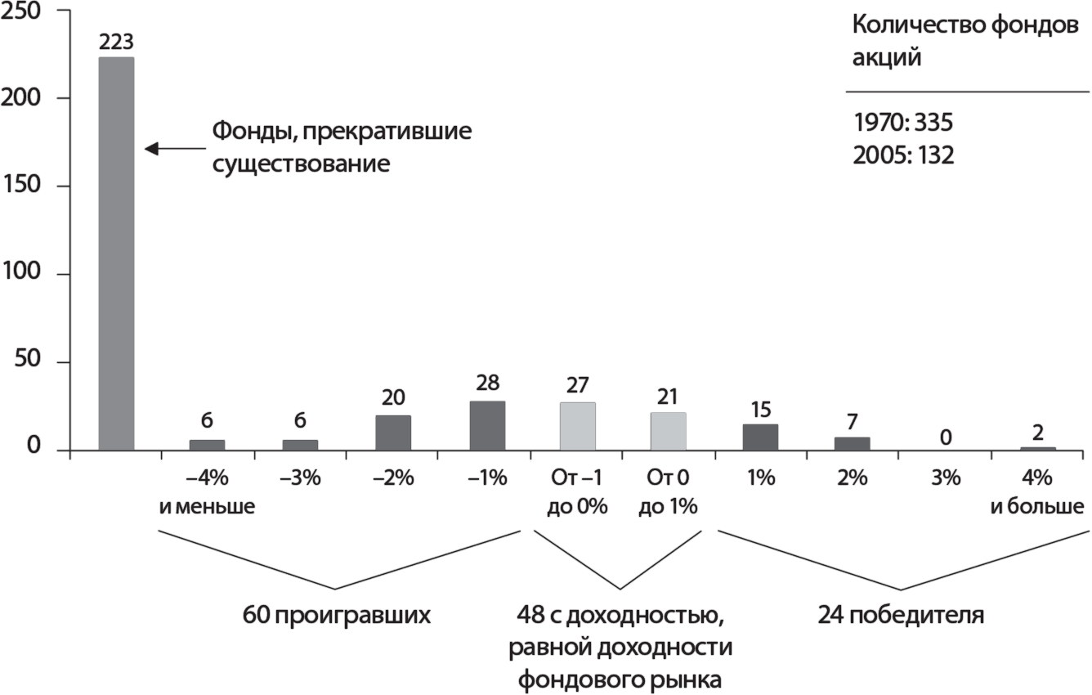

Скорее всего, в небытие заслуженно ушли неэффективно работавшие фонды. Зачастую их покидали управляющие (средний срок работы портфельного менеджера в одной компании составляет всего 5 лет). Случалось, гигантские финансовые конгломераты приобретали управляющие компании, и новое руководство принимало решение избавиться от предоставления «ненужных» услуг. (По правде говоря, подобные конгломераты заинтересованы прежде всего в получении доходов на свой капитал, а не на капитал фондовых инвесторов.) Фонды с отстающей от рынка динамикой теряли инвесторов, а их управляющие, соответственно, – прибыль. Как видите, для исчезновения фондов существует масса причин.

Закрытие фонда иногда оценивается как личная утрата.

Даже фонды, показывающие хорошие результаты в долгосрочном периоде, случается, выходят из бизнеса. Нередко их управляющие компании приобретаются корпорациями, руководство которых считает фонды неспособными привлекать значительный поток новых инвестиций, несмотря на их прошлые успехи. Такие фонды в какой-то момент просто становятся бесполезными. В некоторых случаях свою роковую для фонда роль могут сыграть несколько лет убыточной деятельности. Печально, но один из старейших фондов не так давно пал жертвой подобных действий – новый хозяин управляющей компании принял решение о его ликвидации. И это после 80 лет выживания в штормах фондового рынка! Ну что ж, как говорится, покойся с миром, инвестиционный траст State Street (существовал с 1925 по 2005 год). Будучи одним из долгожителей индустрии и хорошо помня выдающиеся достижения этого фонда в течение многих лет, я считаю исчезновение State Street личной утратой.
В любом случае 223 фонда из числа существовавших в 1970 году исчезли бесследно; по большей части они были неэффективны. Еще 60 работают и по сей день, но результаты их деятельности оставляют желать лучшего. Итого: 283 фонда (почти 80 % из первоначальных 355) так или иначе потерпели неудачу. Еще 48 фондов обеспечивали доходность, с точностью до процента равную доходности по индексу S&amp;P 500, – то есть соответствовали доходности фондового рынка.
Значит, остается лишь 24 взаимных фонда (только один из 14 ), способных переиграть рынок больше чем на 1 % в год. Откровенно говоря, результаты не впечатляют! Более того, у 15 из этих 24 фондов перевес над значением S&amp;P 500 не превышал 2 % годовых – а такое превосходство можно объяснить как профессионализмом, так и чистым везением.
Итак, у нас осталось девять (!) стабильно успешных в долгосрочном периоде фондов. Переигрывать рынок на 2 % годовых и больше в течение 35 лет, бесспорно, серьезное достижение. Но есть один не сразу бросающийся в глаза нюанс: шесть из этих девяти победителей достигли своего пика много лет назад, часто будучи еще совсем небольшими фондами (рис. 16).

Рис. 16. Великолепная девятка победителей
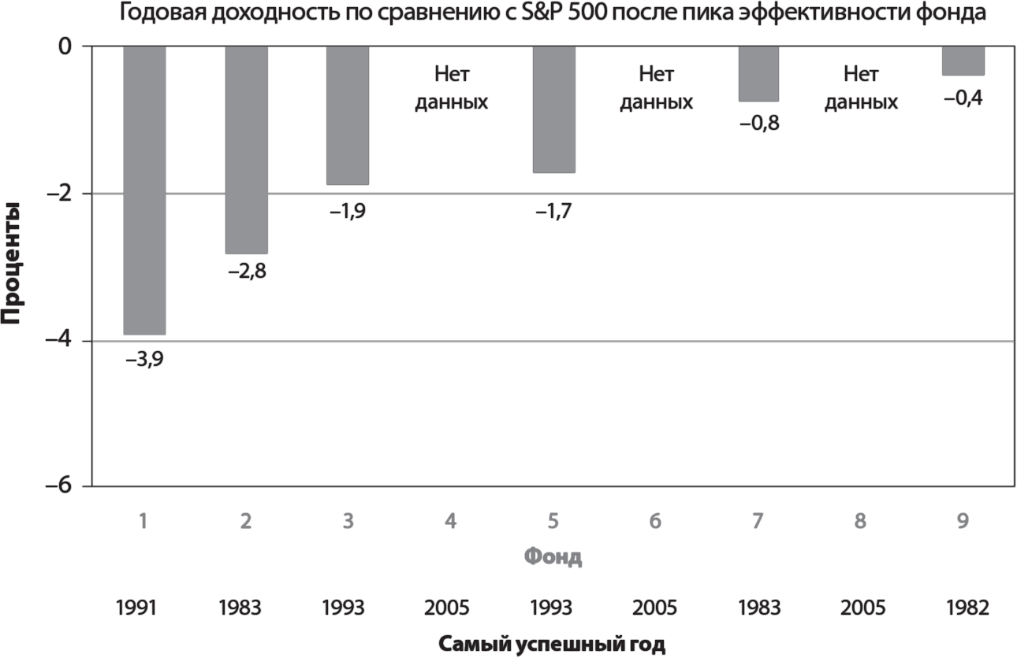

Когда инвесторы заметили достижения этих девяти успешных взаимных фондов, деньги потекли к ним рекой, и фонды значительно увеличились в размерах. Но, как предупреждал Уоррен Баффет: «Толстый кошелек – это враг отличных инвестиционных результатов». Так оно и вышло. По мере роста объемов инвестиций итоги работы шести фондов из девяти становились все менее впечатляющими. Один фонд достиг лучших показателей в 1982 году, целых 24 года назад, и с тех пор стабильно отстает. Еще два фонда были максимально эффективны в 1983 году. Три фонда достигли пика не позднее 1993 года – больше 15 лет назад. Одним из них был легендарный Fidelity Magellan под управлением Питера Линча. С тех пор вот уже 13 лет он отчаянно борется за существование.

Всего 3 из 355 фондов акций, созданных в 1970-х годах (а это лишь 0,8 %), не только выжили, но и добились стабильно высоких результатов деятельности.

Итак, остается три фонда. Всего лишь 3 из 355 фондов акций, созданных в 1970-х годах (а это лишь 0,8 %), не только выжили, но и добились стабильно высоких результатов деятельности. На рис. 16 они идут под номерами 4, 6 и 8, а теперь я открою вам их названия: Davis New York Venture, Fidelity Contrafund и Franklin Mutual Shares. Слава победителям!
Примечательно, что управляющие портфелями этих фондов менялись довольно редко. Сменив своего отца, Шелби Дэвиса, Крис Дэвис управляет фондом Davis New York Venture с 1991 года (с 1996-го – вместе с Кеннетом Фейнбергом). Уилл Дэнофф занимает пост ведущего управляющего Fidelity Contrafund с 1990 года. Майкл Прайс управлял инвестициями Franklin Mutual Shares до 1997 года, а его преемник – до 2005 года.

Прежде чем инвестировать в эти три фонда с действительно выдающимися результатами в долгосрочном периоде, задумайтесь о следующих 35 годах.

Однако, прежде чем инвестировать в эти три фонда с действительно выдающимися достижениями в долгосрочном периоде, задумайтесь о следующих 35 годах. Какова вероятность того, что эти фонды будут столь же успешны в будущем? Оцените их нынешние размеры. Подумайте о том, что за это время их управляющие, вероятно, сменятся несколько раз. Прикиньте, какова вероятность того, что эти фонды вообще будут существовать спустя 35 лет. Для индустрии взаимных фондов характерны постоянные перемены и большое количество конкурентов, и никто не может знать, что принесет будущее. Но я искренне желаю как управляющим, так и инвесторам трех упомянутых фондов удачи и процветания.
Примечательно, что в списке фондов-победителей отсутствует Legg Mason Value Trust, с момента основания в 1982 году управляемый легендарным профессионалом в сфере инвестиций Биллом Миллером. Причина в том, что данный фонд не совершал операций до 1982 года. Однако это достойный пример успешного фонда. Миллер, нередко действующий вопреки тенденциям рынка, – единственный за последние 40 лет управляющий, которому удавалось постоянно превосходить S&amp;P 500 в течение столь длительного периода в 15 лет (с 1991 по 2005 год включительно). Но, думаю, даже такой специалист, как он, согласился бы с палеонтологом из Гарвардского университета Стивеном Гулдом, который говорил, что любое открытие – это «невероятная удача, помноженная на высокий профессионализм».
Как и в случае с рекордом бейсболиста Джо Ди Маджио (56 отбитых подач подряд), чем дольше длилась полоса везения Миллера, тем больше внимания и денег инвесторов она привлекала. Но в 2006 году и эта полоса закончилась, когда доходность Legg Mason Value составила лишь 5,8 % (на 10 % ниже значения индекса S&amp;P 500 в 15,8 %), что негативно сказалось на долгосрочной эффективности.
В течение 2005 года ставка дохода этого фонда равнялась примерно 15,3 %, что превышало 12,9 % по S&amp;P 500 на весомые 2,4 % годовых. Но к началу 2006 года разница сократилась до 1,9 % (среднегодовая взвешенная по времени доходность составила 14,9 % по сравнению с показателем 13 % по S&amp;P 500). Неудивительно, что основной приток капитала инвесторов начался лишь в 1997 году, на седьмом году успешной деятельности. Поэтому реальная доходность участников Legg Mason Value составила лишь 10,3 % (значительно меньше объявленной доходности). Удастся ли Миллеру вскоре вернуть фонду былую успешность? Не постигнет ли его судьба вышеупомянутых шести фондов из девятки победителей в долгосрочном периоде? Или же это просто небольшая полоса невезения? Кто знает…
Так или иначе, вероятность благоприятного результата инвестирования в стабильно успешный фонд акций – менее одного случая из ста. Как ни крути, статистика свидетельствует о том, что фонды с постоянно высокими результатами и редко меняющимися управляющими являются скорее исключением из правил в индустрии. Поэтому выбирать взаимный фонд, который переигрывал бы рынок в течение длительного периода времени, – все равно, что искать иголку в стоге сена. Рекомендация Богла такова: «Не ищите иголку в стоге сена – купите весь стог!»

Фонды с постоянно высокими результатами и редко меняющимися управляющими – исключение из правил в сфере взаимного инвестирования.

Под стогом, конечно же, подразумевается охватывающий весь рынок портфель, который предлагает низкозатратный индексный фонд. Доходность такого фонда примерно соответствовала бы или даже превышала уровни доходностей 346 из тех 355 фондов, которые начинали описанный выше «забег на рынке», длившийся более трех десятков лет. И я не вижу причин, способных помешать индексному фонду в последующие годы добиваться сопоставимых результатов. Дело здесь, безусловно, не в ловкости или мошенничестве, а в обычных правилах арифметики, которые вам, смею надеяться, уже хорошо известны.
Доходность индексного фонда, как мы понимаем, будет напрямую зависеть от доходности рынка акций. Но учтите массу факторов, влияющих на активные фонды: смену управляющих, исчезновение отдельных фондов, привлечение успешными фондами чрезмерного объема капитала, что мешает им в будущем, и невозможность определить, в какой мере успех конкретного фонда вызван везением, а в какой – профессионализмом. Следовательно, просто невозможно гарантировать опережающую рынок будущую доходность фонда, делая ставку лишь на его прежние успехи (пусть даже довольно продолжительные). Так что в этом вопросе прошлое – плохой советчик.

Можете не верить мне на слово…
Хотите еще советов? Пол Самуэльсон с присущей ему мудростью подводит итог в обсуждении выбора лучшего управляемого фонда. «Предположим, ученые докажут, что 1 из 20 алкоголиков может справиться со своей пагубной зависимостью. Опытный врач ответит на это: “Даже если так, вы никогда не угадаете, который именно. А в процессе его поиска 5 из 20 сопьются окончательно”. Инвесторы должны избегать подобных поисков крошечной иголки в огромном стоге сена».
Обозреватель Wall Street Journal Джонатан Клементс в своей колонке задается вопросом: «Стоит ли выбирать победителей?» Отвечает консультант по инвестициям из города Бока-Ратон, штат Флорида: «Даже сторонники активно управляемых фондов часто признают, что большинству инвесторов лучше вкладывать деньги в индексные фонды. Но самоуверенность не позволяет им отказаться от активного управления. Абсурдно? Пожалуй. Выбирать самые успешные фонды – все равно, что пытаться угадать, какое число выпадет на игральных костях, прежде чем бросать их на стол. Я не обладаю таким даром. Впрочем, как и большинство людей.
Думаю, – продолжает консультант, – все же не стоит вовсе лишать надежды приверженцев активно управляемых фондов. Активные инвесторы с помощью всех этих операций купли-продажи обеспечивают приемлемую эффективность рынка. И это дает возможность всем остальным поступать разумно, то есть инвестировать в индексные фонды. Хотите поучаствовать вместе со мной в этом “паразитизме”? Чтобы создать хорошо диверсифицированный портфель ценных бумаг, доверьте 70 % его индексному фонду с привязкой к Dow Jones Wilshire 5000, а остальные 30 % – фонду, ориентирующемуся на международный индекс».
Если и эти высказывания не убедили вас в том, что полагаться на былые успехи взаимных фондов рискованно, просто поверьте тому, что говорят фондовые организации. Любая фирма в индустрии подтвердит: итоги работы фонда в минувшие годы не помогут вам понять его перспективы. В любом буклете или рекламном объявлении взаимного фонда вы найдете предупреждение (хоть и напечатанное слишком мелким и сложным для прочтения шрифтом): «Достижения прошлого не гарантируют подобных результатов в будущем». И в это стоит поверить!

Глава 9. Победители вчера, проигравшие завтра

Одураченные случайностью

При выборе взаимного фонда большинство инвесторов, похоже, полагаются не на стабильную эффективность в долгосрочном периоде, а на впечатляющие успехи за короткий промежуток времени (это подтверждают рис. 11 и табл. 2 в главе 5). Исследования показывают, что 95 % капитала инвесторов вкладывается в фонды, которым в соответствии с известной рейтинговой системой Morningstar было присвоено «4 звезды» или «5 звезд».
Эти «звездные рейтинги» основаны на показателях деятельности фондов за 3 года, 5 или 10 лет (для оценки новых фондов рассматривается предшествующий 3-летний период). В результате последние 2 года работы на 35 % определяют рейтинг для фонда с 10-летней историей и на 66 % – для фонда, созданного 3–5 лет назад. Таким образом, недавним показателям доходности уделяется слишком много внимания.
Целесообразно ли выбирать фонды исходя из количества «звезд» за столь краткосрочные достижения? Не очень-то! Инвестиционный аналитик Марк Халберт утверждает, что за период с 1994 по 2004 год портфели, управлением которых занимались исключительно фонды – обладатели «пяти звезд» Morningstar, показывали доходность всего 6,9 % годовых, что на 40 % ниже 11 %-й доходности Dow Jones Wilshire Total Stock Market Index. Кроме того, согласно утверждению Марка Халберта, эти фонды с наилучшими рейтингами имели даже более высокие риски, чем собственно рынок (среднемесячная волатильность стоимости активов составляла у них 16 %, тогда как по рынку в целом 15 %).
К сожалению, ориентация участников фондов на недавнюю краткосрочную доходность дает наихудшие результаты при сильном росте котировок («бычий рынок»). В табл. 3 представлены 10 лидеров среди 851-го взаимного фонда, действовавшего во время бума «новой экономики» (в период с 1997 по 1999 год). Это была великолепная десятка! Сосредоточившись на акциях интернет-компаний и эмитентов в сегменте телекоммуникаций и высоких технологий, во время повышательного тренда они достигли среднегодовой доходности 55 %, или же совокупной доходности в 279 % за 3 года. Действительно выдающийся результат!

Табл. 3. Победители в краткосрочном периоде: годовая доходность с 1997 по 2002 год
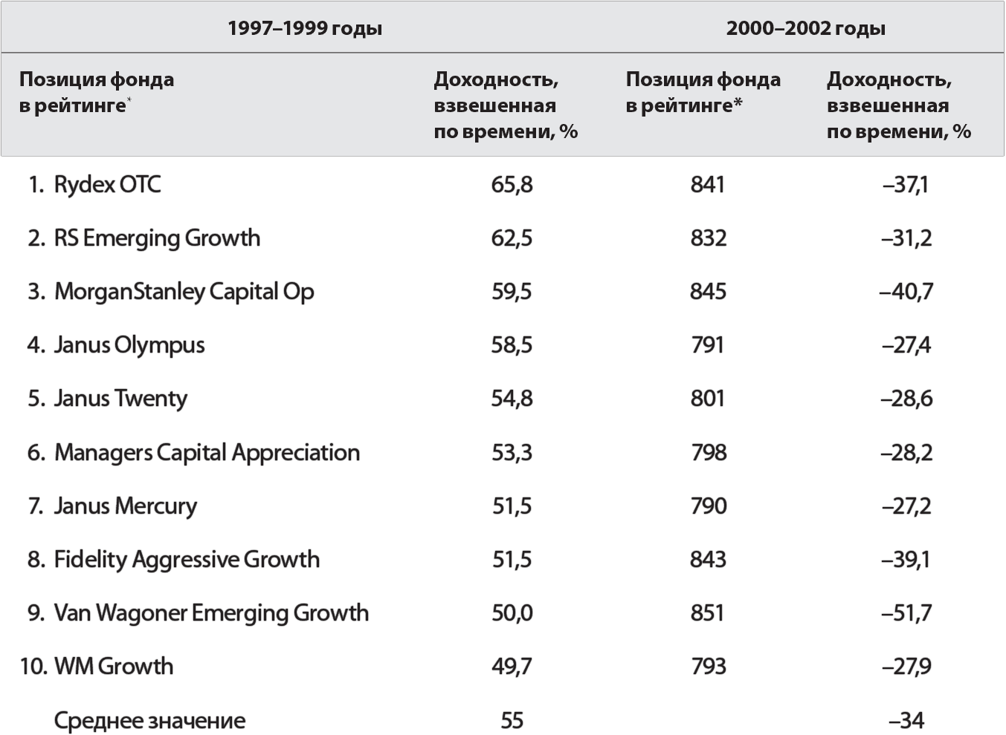

«Так будут… первые последними». Так и получилось.

Несложно догадаться, что произошло потом: «пузырь лопнул», и сбылись библейские предостережения: «Так будут… первые последними». В течение 3 лет (с 2000 по 2002 год включительно) все до единого фонды из десятки лидеров утратили свои позиции и оказались в числе 60 отстающих. Ни один из них не занял в рейтинге место выше 790-го. Когда-то бывший девятым фонд вообще стал последним, заняв 851-е место. Рейтинг фонда, лидировавшего с 1997 по 1999 год, упал до 841-й позиции, занимавший второе место фонд откатился на 832-е место, а третий фонд – на 845-е. Таким образом, в условиях понижательного тренда («медвежий рынок») 95 % процентов фондов опередили прежнюю десятку лидеров, показывавших столь впечатляющие результаты на фоне роста рынка. Для инвесторов, целиком и полностью полагавшихся на историческую динамику, это стало крайне неприятным сюрпризом.
Не забывайте важное правило: если в один год доходность достигла 55 %, а в следующем потери составили 34 %, это вовсе не означает для инвестора доход в 21 % разницы. Вероятнее всего, ему достанутся 2 % (можете подсчитать сами). А если после 3-летней фазы роста рынка и средней доходности в 55 % в год следует аналогичный период со среднегодовыми убытками в 34 % (в рамках понижательной рыночной коррекции), то ситуация ухудшается (табл. 4). За шесть лет совокупная положительная доходность агрессивных фондов времен «новой экономики» составила 13 % (заметно ниже 30 % по S&amp;P 500). Хотя такой уровень доходности не был вполне удовлетворительным с точки зрения традиционных показателей, публикуемых средним фондом акций, его трудно назвать катастрофическим.
Несмотря на приемлемость результатов для фондов, это стало катастрофой для их участников. Поскольку инвесторы активно понесли деньги в фонды после того, как увидели головокружительную совокупную доходность почти в 280 %, практически никому из них не удалось сыграть на «бычьем рынке». Правильный момент уже был упущен. А дальше – хуже, ведь в последующие 3 года доходность их фондов оказалась ошеломляюще низкой (-70 %). Таким образом, в то время как фонды получили чистый доход в 13 %, их инвесторы понесли убытки в размере 57 %. Более половины инвестированного в эти некогда успешные фонды капитала просто растаяло как дым! Мораль очевидна: не принимайте инвестиционные решения на основе рекордов фондов в краткосрочном периоде, особенно в периоды роста рынка.

Табл. 4. Победители в краткосрочном периоде: совокупная доходность с 1997 по 2002 год
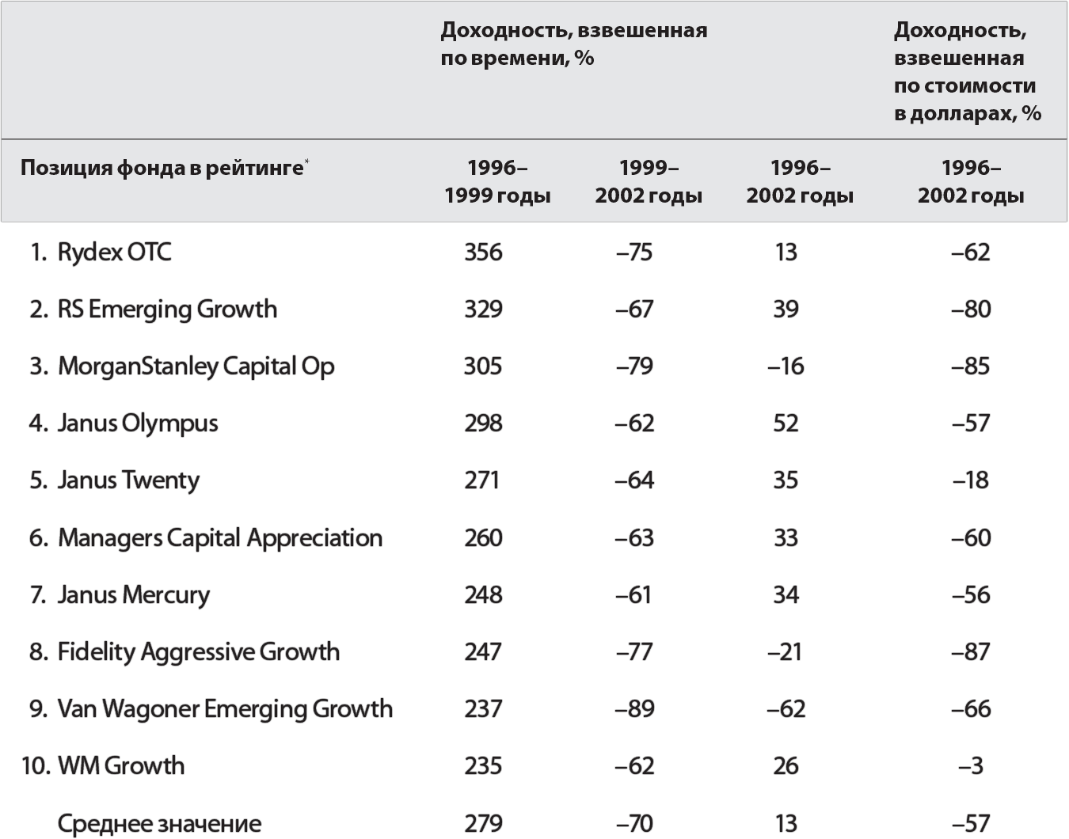

Впрочем, во времена относительного рыночного затишья данный принцип не менее актуален. В своей первой книге, «Богл о взаимных фондах» (Bogle on Mutual Funds), я изучил эффективность работы 20 лидирующих взаимных фондов за период с 1982 по 1992 год. Я сопоставил результаты деятельности каждого из них за отдельно взятый год с их же показателями за следующий год. Такой сравнительный анализ был проведен на всем выбранном временно́м интервале (табл. 5). По результатам расчетов на основе описанной выше методики, топ-20 фондов в среднем занимали 284-е место среди 681-го фонда, опережая 58 % сопоставимых структур. Иными словами, их достижения были лишь немногим выше средних. Самым успешным из этих 20 фондов в то время оказался номер первый – сотая позиция в рейтинге за последующие годы (среднее значение).

Табл. 5. Реверсия к среднему уровню: двадцатка лидеров за периоды с 1982 по 1992 год и с 1995 по 2005 год
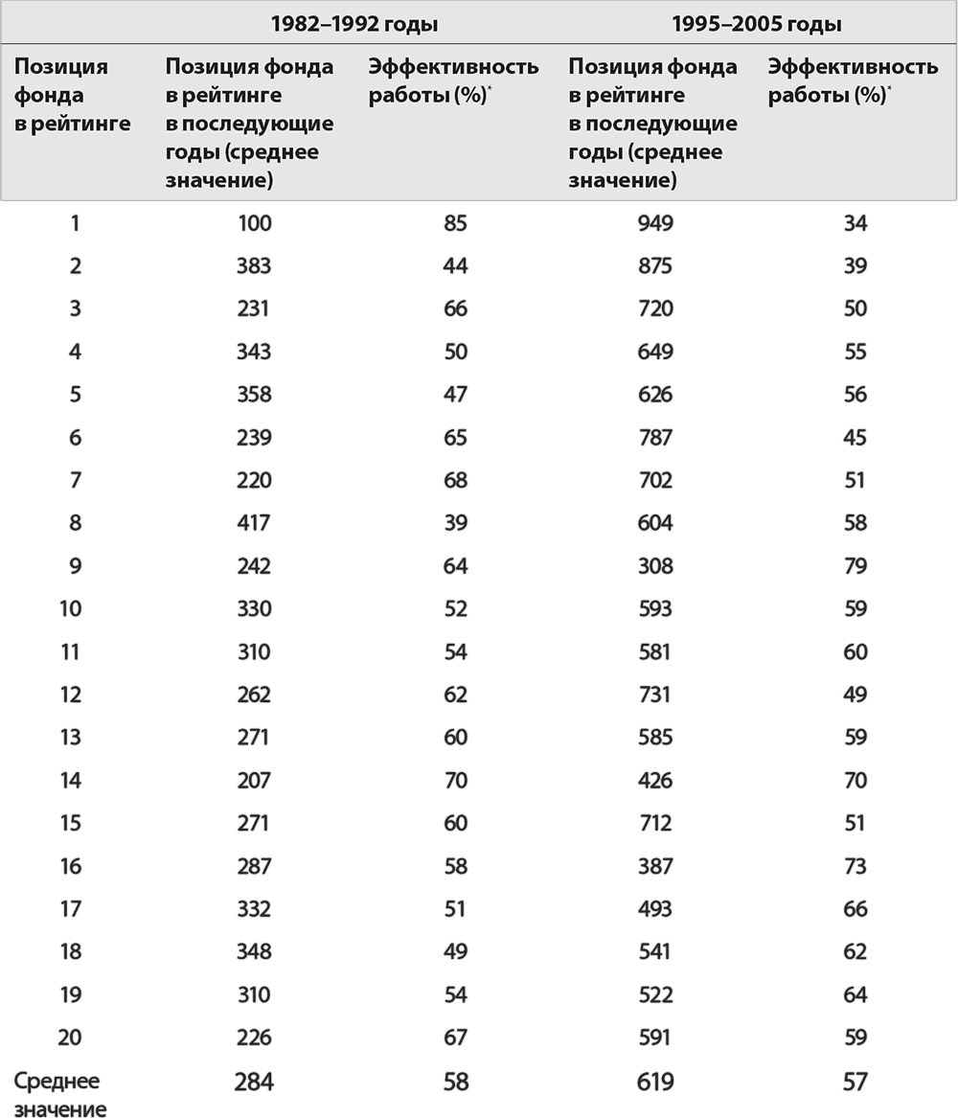

Данное исследование наглядно показало, сколь незначительна вероятность повторения взаимным фондом своих прежних выдающихся достижений. Однако не было и оснований (кроме здравого смысла) исключать возможность обратного. В этой связи в 2006 году я провел повторное исследование – просто из любопытства. На этот раз я рассмотрел 20 лучших фондов в интервале с 1995 по 2005 год, используя описанную выше методику.
Результаты в целом оказались на удивление схожими. В период с 1995 по 2005 год топ-20 фондов в среднем занимали 619-е место при общем количестве фондов 1440, опережая 57 % конкурентов. Таким образом, их достижения вновь оказались весьма посредственными, как и в предыдущем примере. Любопытно, но, словно повинуясь превратностям судьбы, лучшие фонды в последующие годы занимали не верхние, а нижние позиции рейтинга. Былые лидеры, находясь на 949-м месте, опережали лишь 34 % из общего количества фондов, действовавших на тот момент (1440). Как мы видим, со временем даже лучшие из лучших могут стать худшими из худших. Это прекрасная иллюстрация того, какую роль играет случай с точки зрения динамики и эффективности фондов.

Звезды индустрии фондов слишком часто оказываются всего лишь метеорами.

Очевидно, что принцип реверсии к среднему уровню (в данном случае – тенденция возвращения результатов деятельности фондов-лидеров к средним значениям или ниже) и поныне действует в индустрии взаимных фондов. Безусловно, при скачка́х рынка первые легко могут стать последними, но в более традиционной обстановке принцип реверсии действует неукоснительно. А это, как мы видели в предыдущих главах, приводит к существенной разнице между доходностями активных и индексных фондов. Не забывайте о том, что звезды индустрии фондов редко оказываются настоящими звездами, горящими на небосводе столетиями. Слишком часто они лишь метеоры, озаряющие небо на краткий миг и затем сгорающие в земной атмосфере.
Со временем ситуация становится все более понятной и уже с определенной долей уверенности можно сказать, что доходность на фондовом рынке во многом определяется случайностью. Да, иногда профессионализм тоже играет роль, но, чтобы вычислить соотношение удачи и мастерства в успехах фонда, понадобится не один десяток лет. И даже тогда у вас останутся вопросы. Как долго будет занимать должность этот управляющий со своей командой и стратегией? Если активы фонда сейчас значительно превышают свои первоначальные размеры, то не скажется ли это негативно на его будущей доходности? Не изменятся ли общие рыночные позиции тех бумаг, на которые ориентируется управляющий фондом? Одним словом, выбор фондов на основе их кратковременных успехов – рискованное занятие, которое почти всегда приводит к недополучению доходностей фондового рынка, а ведь их так просто «заработать» в индексном фонде.

Можете не верить мне на слово…
Послушайте Нассима Николаса Талеба , автора книги «Одураченные случайностью» (Fooled by Randomness): «Подбросим монету; если выпадет орел – управляющий заработает 10 000 долларов за год, если решка – потеряет 10 000 долларов. Проведем в первый год соревнование среди 10 000 управляющих. Мы ожидаем, что к концу года 5000 управляющих заработают 10 000 долларов, а еще 5000 – потеряют их. Теперь возьмем следующий год. Опять-таки, 2500 управляющих второй год подряд окажутся счастливчиками. По итогам 3, 4 и 5-го годов в их рядах останутся 1250, 625, 313 человек соответственно. (А через 10 лет – лишь 10 из первоначальных 10 000 управляющих.) Это вопрос везения… Из огромной массы плохих управляющих останется лишь несколько человек с выдающимися достижениями… И то их количество на конкретном рынке будет зависеть скорее от исходной численности конкурентов, нежели от профессионального умения добиваться прибыли».
Возможно, это кажется чистой теорией, но вот вам и практика. Прочтите в журнале Money беседу с Тедом Аронсоном , партнером в известной филадельфийской финансовой компании Aronson + Johnson + Ortiz.
Вопрос. Вы назвали инвестирование в активно управляемые фонды (в отличие от пассивных индексных) рискованным занятием. Что вы имеете в виду?
Ответ. В нормальных условиях для выяснения того, профессионален ли финансовый управляющий или просто удачлив, потребуется от 20 до 800 лет изучения результатов его работы. Чтобы на 95 % убедиться в том, что он не только везунчик, может потребоваться и 1000 лет. Пожалуй, люди не это имеют в виду, когда говорят о «долгосрочном периоде». Даже ради 75 %-ной уверенности в профессионализме управляющего вам нужно исследовать его достижения за период от 16 до 115 лет… Инвесторы имеют право знать, как в реальности действует сфера финансового менеджмента. Игра нечестная, она ведется краплеными картами.
Вопрос. Во что же инвестируете вы?
Ответ. В индексные фонды Vanguard. Я владею индексным портфелем Vanguard 500 уже 23 года. Если говорить о налогах, счет тоже будет не в пользу активного управления. Лично я считаю, что индексирование позволяет достигать лучших результатов без особых усилий. А с учетом налогообложения активное управление просто не может быть эффективнее.
Наконец, обозреватель журнала Money Джейсон Цвейг подводит итог всему вышесказанному единственной емкой фразой: «Вкладывать деньги в фонды на основании их достижений в прошлом – одна из глупейших ошибок инвестора».

Глава 10. Хотите совет насчет выбора фондов?

Задумайтесь, прежде чем принимать решение!

Аргументы, приведенные в главах 8 и 9, учат нас двум вещам. Во-первых, выбирать успешные в долгосрочном периоде фонды не более перспективно, чем искать иголку в стоге сена. Во-вторых, выбор фондов на основании их достижений за относительно короткий срок, скорее всего, приведет если не к катастрофе, то как минимум к разочарованию.
Так почему же не оставить попытки самостоятельного выбора и не довериться совету профессионала? Можно ведь найти финансового консультанта (как зачастую называют биржевых маклеров на Уолл-стрит и брокеров во всем мире) или консультанта по инвестициям (обычно – но не всегда – они отличаются от брокеров тем, что работают только за гонорар, не за комиссионные).
Постараюсь дать ответ на этот вопрос в данной главе. Но хочу обратить ваше внимание на то, что речь пойдет только о способности этих специалистов помочь вам в выборе таких фондов акций, которые могли бы обеспечить существенный прирост доходности вашего портфеля. Профессиональные инвестиционные консультанты предоставляют множество других услуг по таким вопросам, как распределение активов, условия налогообложения, сберегательные и пенсионные планы. И, разумеется, они всегда готовы рассказать вам о состоянии финансовых рынков.
Консультанты могут помочь вам подготовиться к будущему и разобраться с бесчисленными инвестиционными возможностями, каждая из которых даст свой результат (например, если вы хотите накопить на образование детей или увеличить объем располагаемой наличности на покупку дома). Опытный консультант также поможет вам избежать ошибок в процессе инвестирования (грубо говоря, он не даст вам погнаться за былой доходностью или подъемом рынка). При качественном исполнении все эти услуги могут внести свой вклад в реализацию вашей инвестиционной программы.
Подавляющее большинство инвесторов обращаются за советом к брокерам или консультантам, чтобы хоть что-нибудь разглядеть сквозь густой туман сложностей, окутывающих финансовую систему. Если верна общепринятая оценка, что 70 % из 55 млн американских семей, инвестирующих во взаимные фонды, делают это с помощью посредников, то лишь 15 млн семей предпочитают делать выбор самостоятельно. Остальные же 40 млн семей полагаются на профессиональных помощников. (Это и есть та самая неудачная стратегия, описанная в притче о семье Готроксов.)
Мы никогда не можем точно определить, сколько прибыли принесли такие помощники (или, напротив, какой прибыли они вас лишили). Но мне трудно поверить в то, что по большому счету они чем-то отличаются от остальных людей. Их советы насчет выбора фондов акций обеспечивают клиентам доходность, которая не слишком отличается от результатов среднего фонда: лишь на 2,5 % годовых меньше рыночной доходности, измеряемой S&amp;P 500 (см. главу 4).
Не отрицаю вероятности того, что предлагаемые консультантами инвестиционные решения могут дать более успешные результаты, чем в среднем по отрасли. Как будет объяснено в главе 11, им лучше всего просто предложить вам фонд с минимальными затратами (а это вряд ли требует особых умственных усилий). Если им хватит смекалки понять, что фонды с высокой оборачиваемостью крайне неэффективны с точки зрения налогообложения, они еще и сократят ваши расходы на оплату операционных затрат и налогов. Если же консультанты совместят эти две стратегии и сделают акцент на индексных фондах с низкими затратами (как зачастую и бывает) – что ж, их клиентам это будет только на руку.
Ну а если профессиональные инвестиционные консультанты будут достаточно мудры или удачливы, чтобы удержать клиентов от гонки за популярными трендами (например, бум конца 1990-х годов сделал популярными инвестиции в высокотехнологичные, телекоммуникационные и интернет-компании), то их прибыль запросто может оказаться выше средней. Помните, в главе 5 мы говорили о дополнительной разнице в 2,7 % годовых между доходностью обычного фонда акций и доходами его инвестора? Тогда, в период с 1980 по 2005 год, номинальная доходность для инвесторов таких фондов составила всего 7,3 % годовых. И это несмотря на прекрасное состояние рынка, когда простой индексный фонд с привязкой к S&amp;P 500 получал 12,3 % годовых.
К сожалению для консультантов, практически не существует возможности доказать, что их выбор обеспечил доходность выше среднего показателя в сегменте инвестирования через фонды. Напротив, факты свидетельствуют не в их пользу. Недавнее исследование, проведенное двумя профессорами из Гарвардской школы бизнеса, показало: за период с 1996 по 2002 год «недостаточная эффективность фондов, продаваемых через посредников (консультантов), в сравнении с фондами, работающими напрямую с инвесторами, стоила их участникам примерно 9 млрд долларов в год».

Средняя доходность фондов, рекомендованных консультантами, составляет 2,9 % годовых. При участии в фонде без посредников – 6,6 %.

Исследование показало, что и распределение активов с помощью консультантов оказалось не более успешным: они следовали за рыночными трендами, а их клиентам в результате приходилось производить значительные авансовые выплаты. Таким образом, средневзвешенная доходность фондов акций, участники которых полагались на мнение консультантов (за вычетом платежей при выкупе фондом ценных бумаг у инвестора), составила лишь 2,9 % годовых. При этом самостоятельно действовавшие инвесторы получили доходность в 6,6 %.
Однако ученые не берутся на основании этого утверждать, что консультации как таковые приводят к негативным результатам. В докладе говорится следующее: «Мы не исключаем возможности того, что существуют значительные преимущества, не заметные с первого взгляда, и поэтому продолжим исследование на примере элитной группы тех консультантов, которые действительно улучшают благосостояние своих клиентов».
Существует еще одно доказательство того, что услуги биржевых маклеров (не путайте с финансовыми консультантами) пагубно влияют на доходы инвесторов. Исследование компании Fidelity Investments за период с 1994 по 2003 год включительно показало, что фонды, управляемые брокерами, в любой изучаемой группе имели самые низкие рейтинги среди аналогичных фондов. (В другие группы входили фонды, управляемые частными и государственными менеджерами, а также управляющими финансовых конгломератов и банков.)
Фонды Merrill Lynch отставали от среднеотраслевого показателя доходности на 18 %, Goldman Sachs и Morgan Stanley – на 9 %, а Wells Fargo и Smith Barney – на 8 %. Отчасти такое положение дел обусловлено особенностями самой индустрии. Брокерские фирмы и их брокеры/консультанты должны обязательно продавать что-нибудь каждый день. Когда компания создает новый фонд, брокерам нужно продать его кому-то. (Попробуйте представить день, когда никто ничего не продал и фондовый рынок охватил полный штиль.)
Пример Merrill Lynch иллюстрирует значительность рисков, с которыми сталкиваются полагающиеся на брокеров инвесторы. В марте 2000 года, на пике популярности инвестиций в акции интернет-компаний, Merrill Lynch (крупнейший в мире брокер) в погоне за прибылью создал два новых фонда. Оба они представляли собой фонды «новой экономики». Одним из них был Focus Twenty (основанный на модной тогда теории, что если предпочитаемые управляющим 100 ценных бумаг успешны, то его топ-20 наверняка будет еще лучше). Другой фонд назывался Internet Strategies. Общественность восприняла оба фонда на ура. Брокерам Merrill Lynch удалось привлечь в сумме 2 млрд долларов капитала от инвесторов: 0,9 млрд долларов вложений в Focus Twenty и миллиард в Internet Strategies.
Однако в дальнейшем доходность этих фондов была абсолютно провальной. (Ничего удивительного: лучшее время для продажи нового «горячего» фонда инвесторам – часто худшее время для его покупки последними.) Internet Strategies сдал позиции почти сразу же. Номинальная стоимость его активов упала на 61 % в течение оставшегося времени до конца 2000 года и еще на 62 % к октябрю 2001 года. Совокупные убытки достигли 86 %, поскольку большинство инвесторов при виде столь значительных потерь вывели свои вложения. Когда исходные 1,1 млрд долларов активов фонда сократились до 128 млн, компания Merrill Lynch решила закрыть Internet Strategies и провести его слияние с другим своим фондом. (Сохранение фонда с такими плачевными результатами деятельности стало бы пятном на репутации фирмы.)

Два новых фонда Merrill Lynch: маркетинговый успех для компании и убытки для клиентов.

Потери в фонде Focus Twenty были не столь значительны. За оставшуюся часть 2000 года стоимость его активов снизилась на 28 %, в 2001 году – на 70 %, а в 2002 году – еще на 39 %. А в течение последующих 3 лет фонд достигал положительных результатов. В итоге совокупная доходность за весь период его существования на конец 2006 года оказалась отрицательной и составила –79 %. Инвесторы постоянно выводили свой капитал, так что активы фонда уменьшились с почти 1,5 млрд долларов в 2000 году до 82 млн в 2006 году. Но, в отличие от собрата, Focus Twenty продолжает существование. Вывод из всего сказанного все тот же: маркетинговый успех Merrill Lynch в размере 2 млрд долларов обернулся полным провалом для клиентов компании, потерявших почти 80 % сбережений.

Заключение New York Times: фонды, выбранные консультантами, заработали на 40 % меньше, чем индексные фонды.

В июле 1993 года газета New York Times провела свое исследование способности финансовых консультантов переиграть S&amp;P 500. Редакторы спросили пятерых уважаемых консультантов (ни один из них не был брокером), как бы они инвестировали 50 000 долларов клиента в рамках не облагаемых налогом пенсионных планов с использованием взаимных фондов акций на срок минимум 20 лет. Стандартным показателем для сравнения была выбрана доходность индексного фонда Vanguard 500.
New York Times ежеквартально публиковала достижения индексного фонда и консультантов, отслеживая состояние их первоначальных портфелей и последующие изменения. В 2000 году (7 лет спустя) были опубликованы результаты (табл. 6). Гипотетические 50 000 долларов в управляемых консультантами портфелях дали прибавку в 88 500 долларов (среднее значение на 30 июня 2000 года). Максимальный размер дохода составил 105 100 долларов, минимальный – 61 800 долларов.

Табл. 6. Эффективность консультантов по инвестициям в сопоставлении с индексным фондом Vanguard 500 за период с июля 1993 по июль 2000 года
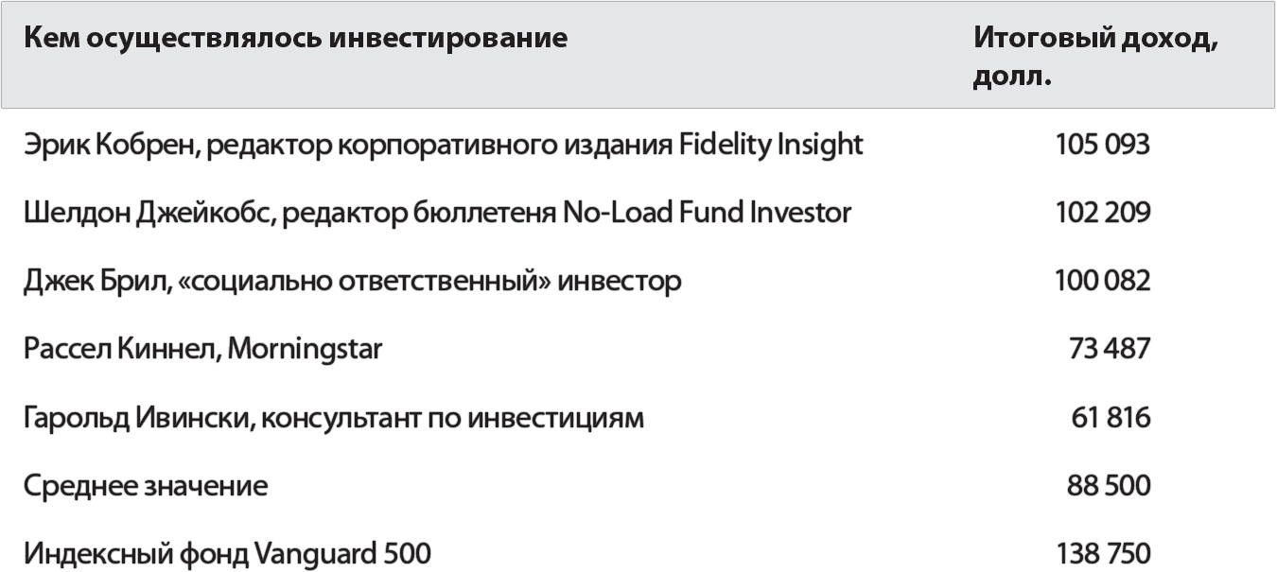
Примечание. Совокупный доход на инвестиции в размере 50 000 долларов.

Хотя редакторы подтвердили, что ни одному из консультантов не удалось превзойти результаты индексного фонда Vanguard 500, они не смогли опубликовать данные по доходности от вложения в него 50 000 долларов. Позднее я сообщил размер этого дохода в письме редактору: он составил 138 750 долларов. Таким образом, нереализованная прибыль по портфелям, находившимся в управлении у консультантов, оказалась в среднем на 40 % меньше, чем у индексного фонда.
В середине 2000 года газета New York Times внезапно прекратила исследование без каких-либо объяснений. Причины этого мне не вполне понятны, поскольку изначально планировалось проводить изучение в течение 20 лет. Предполагаю, что или поставленные в неловкое положение консультанты отказались принимать дальнейшее участие в проекте, или по мере роста преимуществ пассивно управляемых фондов само исследование перестало быть увлекательным и достойным освещения в печати. Кроме того, я понятия не имею, почему New York Times сочла значительную разницу в пользу индексного фонда «новостями не для печати».
Безусловно, я признаю тот факт, что для многих (большинства на самом деле) инвесторов услуги финансовых консультантов позволяют более спокойно относиться к инвестиционному процессу, дают возможность создать портфель, соответствующий их представлениям о доходности и риске, а также помогают оставаться на плаву во время рыночных штормов. Однако рассмотренные выше доказательства подтверждают мое исходное предположение: как ни ценны подобные услуги, консультанты в целом не могут гарантировать на 100 % успешного выбора оптимальных для вас фондов.
Напоследок приведу несколько убедительных аргументов в пользу своего тезиса. Марк Халберт, редактор Hulbert Financial Digest, в режиме реального времени отслеживал достижения финансовых консультантов, сообщавших о своих успехах в информационных бюллетенях для инвесторов. Вот к каким результатам он пришел после 26 лет исследований.
• Из 35 бюллетеней финансовых консультантов, существовавших в 1980 году, сегодня издаются только 13. Всего лишь трем из них удавалось в течение 26 лет переигрывать рынок.
• Только двое из остальных 22 консультантов на момент прекращения публикации бюллетеней добились доходностей, превосходивших S&amp;P 500.
• Первоначальные инвестиции 100 000 долларов в индексный фонд с привязкой к S&amp;P 500, сделанные 26 лет назад, к сегодняшнему дню превратились бы примерно в 2,5 млн долларов. Для сравнения: тот же показатель по портфелям изучаемых Халбертом консультантов составил бы приблизительно 1,4 млн долларов.

Вывод Халберта таков: «Вы сможете обогнать 80 % своих коллег-инвесторов за несколько последующих десятилетий, если просто вложите деньги в индексный фонд – и ничего более».

Индексные фонды работают дольше, чем большинство консультантов и других фондов.

Приведенные выше примеры наглядно подтверждают ряд фактов. Индексные фонды работают дольше, чем большинство консультантов и других фондов, их доходность намного превышает доходности других (сумевших выжить на рынке) игроков. Шансы успешного выбора фондов консультантами невелики, а различия в годовой доходности приводят к огромной разнице в размере дохода, аккумулируемого в долгосрочном периоде.
Если вы подумываете о выборе консультанта, пожалуйста, учтите эти моменты. Если же вы не передумали, убедитесь, по крайней мере, что платите справедливую цену за консультационные услуги (ведь их стоимость вычитается из любого показателя доходности вашего портфеля). Поскольку плата за консультации по инвестированию в большинстве случаев довольно высока и начинается с 1 % годовых, не поленитесь сопоставить ценность предоставляемого сервиса с уменьшением вашей прибыли за счет оплаты его на протяжении хотя бы нескольких лет. Наконец, – впрочем, вы вряд ли удивитесь – обратите особое внимание на консультантов, рекомендующих вам индексные фонды акций и облигаций в структуре своих модельных портфелей.

Можете не верить мне на слово…
Выслушайте еще раз мнение известного консультанта по инвестированию Вильяма Бернштейна , который пишет в своей книге «Четыре столпа инвестирования» (The Four Pillars of Investing Wisdom): «Вы наверняка хотите быть уверены в том, что ваш консультант выбирает для вас инвестиции исходя только из их достоинств, а не из собственных интересов. Вас должен насторожить рекомендуемый им выбор фондов с “нагрузкой” , страховых продуктов, компаний с ограниченной ответственностью или специальных счетов. Лучший и единственный способ подтвердить, что вы и ваш консультант играете в одной команде, – убедиться в том, что он работает только за гонорар, не получая никаких дополнительных вознаграждений из других источников помимо вас… Однако и в этом случае есть свои подводные камни. Гонорар консультанта должен иметь разумные пределы. Платить кому-либо за управление своими деньгами больше 1 % в год попросту нецелесообразно. Если ваш капитал свыше 1 млн долларов, платите не более 0,75 % годовых, а если 5 млн долларов и больше – максимум 0,5 %… При любой возможности ваш консультант должен отдавать предпочтение пассивным индексным фондам. Если он утверждает, что может найти управляющих, которые переиграют рыночные индексы, то обманывает и себя, и вас. Лично я считаю пассивное индексирование настоящей “религией инвестирования”. Не нанимайте консультанта, который с этим не согласен».

Глава 11. Сфокусируйтесь на фондах с минимальными затратами

Чем больше берут управляющие, тем меньше получают инвесторы

Итак, какие выводы вы сделали, прочитав главы 8–10? Выбирать фонды на основании их успешности в прошлом – не лучший вариант. Делать ставку, исходя из недавних достижений фонда, – тоже. Довериться финансовым консультантам – значит полагаться на везение. Почему же так сложно правильно выбрать фонд? Потому что, как подсказывает нам в глубине души здравый смысл, успешность работы фондов – величина непостоянная.
Но стоит помнить еще об одном моменте: более эффективным будет выбор фондов не на базе мимолетного успеха в прошлом, а на основании того фактора, который существует со времен образования самой индустрии. Этот фактор – затраты на участие во взаимных фондах, и затраты эти никуда не денутся.

Здравый смысл подсказывает: успешность работы фондов – величина непостоянная, а вот затраты никуда не денутся.

Один из основных видов затрат – коэффициент, или доля расходов фонда, и он со временем почти не меняется. Хотя некоторые фонды и уменьшают свои ставки вознаграждения по мере увеличения активов, эти изменения обычно незначительны. «Дорогие» фонды все равно остаются дорогими, фонды со средними, более низкими и очень низкими затратами, как правило, также не выходят за пределы своих «ценовых категорий».
Еще одна статья расходов для инвесторов взаимных фондов – комиссии за продажу ценных бумаг. Она также мало подвержена изменениям во времени. Фонды с «нагрузкой», взимающие такую комиссию, редко от нее отказываются, и наоборот. (Не припомню ни одного случая, чтобы крупный фонд, работающий с «нагрузкой», прекратил взимать комиссию за продажу с тех самых пор, как 30 лет назад фонд Vanguard предпринял этот решительный и беспрецедентный шаг.)
Затраты на оборот портфеля у фондов также стабильны. Любые операции на фондовом рынке стоят денег, и мы оцениваем издержки на оборот портфеля примерно в 0,5 % за каждую сделку покупки или продажи. Это означает, что фонд со 100 %-ной оборачиваемостью портфеля будет год за годом удерживать с инвесторов около 1 % стоимости их активов. По аналогии оборачиваемость портфеля в 50 % будет стоить 0,5 % активов в год, 10 % – 0,1 % и так далее. Примерный подсчет таков: ежегодные затраты на оборот портфеля составляют около 1 % от его оборачиваемости.
Чаще всего сопоставление затрат фондов основывается на объявленной величине коэффициента расходов и приводит к одинаковому выводу: высокие затраты влекут за собой снижение доходов. Это характерно не только для рассматриваемых нами фондов в целом, но и для каждой из девяти групп в рамках классификации Morningstar, так называемой матрицы Morningstar Style Box. (Согласно этому подходу выделяют группы фондов, портфели которых включают акции компаний с большой, средней и малой капитализацией. Затем фонды классифицируют с учетом оценки акций в их портфелях с точки зрения недооценности («акции стоимости»), потенциала роста прибыли компаний («акции роста») и на базе комбинации двух факторов («акции стоимости и роста»).) Хотя лишь немногие из проводимых независимых исследований учитывают дополнительные затраты на оборачиваемость, связь данного показателя с доходами аналогична. Фонды с более низкой оборачиваемостью достигают лучших результатов как среди фондов в целом, так и в каждой из указанных девяти групп.
Прибавьте примерную величину затрат на оборот портфеля к доле расходов любого фонда, и вы будете удивлены. Учитывая оба этих вида затрат, мы обнаруживаем, что совокупные ежегодные издержки составляют от 0,9 % стоимости активов в низкозатратных фондах до 3 % – в «дорогих» фондах (табл. 7). (Данный подсчет не включает в себя комиссию за продажу, поэтому показатели чистой доходности фондов во всех случаях несколько завышены.)

Табл. 7. Доходности и затраты взаимных фондов акций в период с 1995 по 2005 год
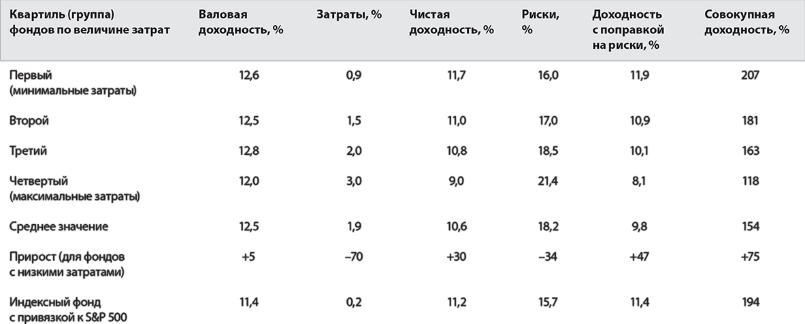
Примечание. В составе затрат учтена доля расходов фонда и издержки на оборот портфеля, но не учитываются комиссии за продажу. Валовая доходность рассчитана путем прибавления этих затрат к чистой доходности каждой группы.

Затраты имеют огромное значение! Эта разница в 2,1 % за прошедшие 10 лет сформировала серьезное преимущество фондов с низкими затратами по сравнению с более дорогими – 2,7 %. Чистая годовая доходность низкозатратных фондов составляла 11,7 %, высокозатратных – лишь 9 %. Таким образом, почти треть ежегодного увеличения прибыли обеспечивалась лишь за счет грамотного подхода к управлению дополнительными затратами.
Обратите внимание: в каждой группе (квартиле) фондов прибавление затрат к объявленной чистой доходности давало почти одинаковые валовые годовые показатели. Доходность до вычета затрат колебалась незначительно: от 12,8 % (третий квартиль) до 12 % (четвертый квартиль). Как мы и предполагали, затраты – основная причина разницы в чистой годовой доходности фондов.
Есть и еще одно важное отличие. По мере возрастания затрат увеличиваются и риски (исходя из волатильности ежемесячной доходности фондов относительно волатильности индекса S&amp;P 500). Риски фондов с наиболее высокими затратами и оборачиваемостью портфеля оказались на 34 % выше, чем у их низкозатратных конкурентов. В результате годовая доходность с поправкой на риски в фондах с низкими затратами составляла 11,9 %, что на 47 % превысило показатель «дорогих» фондов (8,1 %).
Если сравнить годовые доходности за весь период времени, то разница достигнет невероятного масштаба. Совокупная доходность за 10 лет (с учетом сложных процентов) составила 207 % в фондах с низкими затратами и 118 % в фондах с высокими затратами. Удивительно, различие в доходностях почти в два раза было обусловлено в основном разным уровнем затрат. Незыблемые правила арифметики действуют и здесь!
Иными словами, показатель итоговой стоимости для фондов с низкими затратами почти утроился за 10 лет, а для «дорогих» – увеличился менее чем вдвое. Можно с уверенностью посоветовать желающим попытать счастье на инвестиционном поле выбрать фонды с низкими затратами, и тогда доходы ваши возрастут, причем значительно. Ведь, как все мы уже знаем, затраты играют очень важную роль!
Но, если уж вы ищете низкозатратный фонд, зачем ограничивать выбор активно управляемыми фондами? В классическом индексном фонде затраты будут минимальными: за указанный период доля расходов в таком фонде не превысила 0,2 % годовых. При отсутствии измеримых издержек на оборот портфеля совокупные затраты составляют все те же 0,2 %. Валовая доходность индексного фонда с привязкой к S&amp;P 500 достигла 11,4 % годовых; чистая доходность – 11,2 %. Имея меньшие риски по сравнению с фондами из всех четырех квартилей (среднегодовая волатильность цены 15,7 %), индексный фонд показал скорректированную на риски годовую доходность на уровне 11,4. В результате значение его совокупной доходности с поправкой на риск соответствовало показателям первой группы (квартиля) фондов.

Доходность с корректировкой на риски у индексного фонда 194 %, у среднего управляемого фонда – 154 %.

Скорректированная на риски доходность индексного фонда (с учетом сложных процентов) в размере 194 % примерно на треть превзошла аналогичный показатель среднего фонда (154 %). При этом доходность среднего фонда несколько завышена, поскольку в расчет принимались только те фонды, которым удалось остаться на плаву в течение 10 лет. Кроме того, выбор индексного фонда избавлял инвестора от необходимости искать в «стогах» фондового рынка те редкие «иголки» активно управляемых фондов, которые переигрывали бы рынок, в призрачной надежде на стабильность их достижений в последующие десятилетия.
Если бы инвесторам пришлось оставить лишь один критерий, по которому можно было бы судить об эффективности выбранных фондов в будущем, это был бы показатель затрат. Факты очевидны: чем больше берут управляющие и брокеры, тем меньше получают инвесторы. Так почему же не инвестировать в индексные фонды, в которых нет активных управляющих и затрат на их услуги, а также практически отсутствует торговля ценными бумагами через так называемых Помощников, упомянутых в главе 1? Действительно, почему бы и нет? Глава 12 разовьет эту мысль.

Можете не верить мне на слово…
Еще в 1995 году Тайлер Матисен , в то время исполнительный редактор журнала Money, признал: «В течение 20 лет Джон Богл, острый на язык глава Vanguard Group, превозносил достоинства индексных фондов – этих скучных портфелей, цель которых – следовать за барометром рынка. И все это время миллионы инвесторов взаимных фондов (не говоря уже о десятках финансовых журналистов, в число которых входит и ваш покорный слуга) попросту игнорировали его. Конечно, мы признавали некоторые преимущества индексных фондов: невысокие годовые издержки и незначительные затраты на оборачиваемость портфеля, которая сведена к минимуму. Кроме того, поскольку управляющие индексными фондами намного реже превращают нереализованную прибыль в реализованную по сравнению с активно управляемыми фондами, инвесторы платят меньше налогов каждый год. Несомненно, эти три достоинства образуют в инвестировании такое же выдающееся трио, как Доминго, Паваротти и Каррерас в оперной музыке.
Что ж, Джек, мы были не правы. Твоя взяла. Ориентироваться на середину довольно эффективно, по крайней мере для большинства портфельных инвесторов. Даже более того, стремление к доходности, примерно соответствующей рыночной, путем участия в индексном фонде дает возможность получить больше, чем в управляемом фонде. Это парадокс современного инвестирования через фонды: ориентация на середину – лучший способ достичь результатов выше среднего. Вот мы и докатились до согласия с иногда язвительным и всегда провокационным управляющим, которого и почитатели, и недоброжелатели называют не иначе как “Святым Джеком”: индексирование должно стать основой для большинства портфелей инвесторов. Так что поднимем бокалы за тебя, Джек! Ты имеешь полное право называть это, как заявил в своей недавней брошюре, «триумфом индексирования» . (Спасибо, Тайлер!)

Глава 12. Все гениальное просто – и прибыльно

Инвестируйте в индексные фонды. Они «владеют всем фондовым рынком»!

Если низкие затраты – это хорошо (не думаю, что хоть один аналитик, ученый или эксперт будет оспаривать это утверждение), разве не логично отдать предпочтение фондам с минимально возможными затратами – индексным фондам, в портфелях которых представлен весь фондовый рынок? В некоторых из них доля расходов составляет всего лишь 0,1 % или даже меньше, а издержки на оборот портфеля равны нулю. Таким образом, совокупный размер их издержек не превышает 0,1 % в год, а это на 80 % меньше показателя низкозатратных фондов (0,9 %), занимающих соответствующий квартиль (глава 11).
Все это крайне важно. Совершенно очевидно превосходство индексных фондов с привязкой к S&amp;P 500 по сравнению с обычными фондами акций за прошедшие 25 лет и за предыдущее десятилетие, о чем мы подробно говорили выше. Аргументы в пользу успешности индексирования бесспорны и убедительны с точки зрения прошлой динамики. Что же касается допущения о снижении доходности акций в предстоящем десятилетии, приведу еще один пример. И вновь он будет из разряда незыблемых правил арифметики.
Действительно, мы можем использовать статистику для прогнозирования вероятности того, что пассивно управляемый индексный фонд будет эффективнее активно управляемого фонда в разные периоды времени. Этот метод называется имитацией Монте-Карло . Делается несколько предположений о волатильности доходностей фондов акций и степени отклонения от доходности фондового рынка, а также о размерах совокупных затрат инвестирования. В приведенном здесь примере полагаем, что затраты индексного фонда составят 0,25 % годовых, а у активно управляемого – 2 %. (На практике издержки индексных фондов меньше, а активных фондов – выше этих уровней, так что мы даем последним некоторое преимущество.)
Результаты эксперимента таковы: за год в среднем около 29 % активных управляющих, возможно, переиграют индексный фонд; через 5 лет число счастливчиков составит примерно 15 %, через 10 лет – 9 %, через 25 лет – 5 %. А через 50 лет только 2 % управляющих будут все еще успешны (рис. 17).

Рис. 17. Вероятность того, что доходность активно управляемого портфеля будет выше доходности пассивного индексного фонда
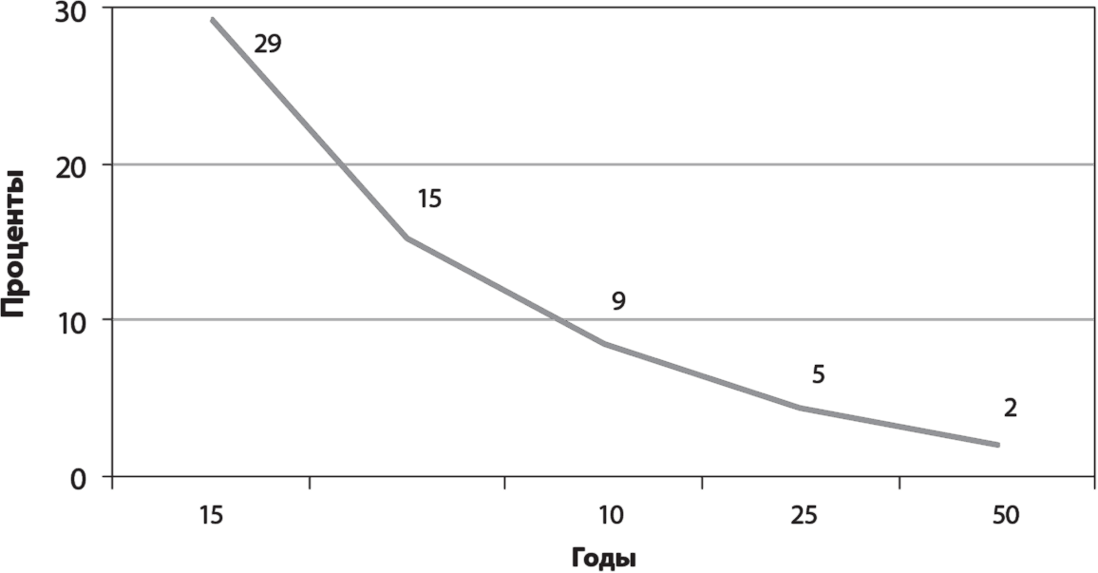

Безусловно, никому не дано предугадать будущее. Но мы знаем, какой была ситуация в течение 25 лет. А также знаем, что за прошлые 35 лет только 9 из 355 фондов переигрывали индекс фондового рынка более чем на 2 % в год (причем большинство этих лидеров утратили былую форму как минимум десятилетие назад). Так что результаты нашего исследования кажутся вполне правдоподобными, а эти вычисления должны убедить вас отвести индексным фондам центральное место в своем инвестиционном портфеле. В моем личном портфеле они доминируют.
Так или иначе, в предстоящий период снижения рыночной доходности по ценным бумагам вопрос затрат станет особенно актуальным. Только распрощавшись с иллюзией, будто взаимные фонды в целом могут удерживать доходность на уровне рыночной, а большинство их инвесторов смогут получить хотя бы примерно такую же доходность, мы сможем оценить реальную роль затрат. На стороне же индексного фонда играет то, что я часто называю «магией простоты в империи бережливости».
В очередной раз повторюсь: все эти досадные траты – расходы фондов, комиссии за продажу, издержки оборота портфеля, налоги и, наконец, постоянно растущая стоимость жизни, или инфляция (наиболее незаметная статья затрат), – попросту гарантируют снижение покупательной способности инвестиций с течением времени. Более того, инвесторам лишь в редчайших случаях полностью достается объявленная фондами доходность.

Мои выводы основаны на математических фактах – простых правилах арифметики!

Мои прогнозы рыночной доходности в будущем и выводы насчет доли этой доходности, которую получат фонды и их инвесторы, имеют кое-что общее. Они основаны не на субъективной точке зрения, а на математических фактах – незыблемых правилах арифметики. Исходя из этих правил, поиски возможных фондов-победителей подобны поискам иголки в стоге сена. Пренебрегать этим правилом – значит действовать на свой страх и риск, отдаваться на волю случая.
Помните: хотя дорога к инвестиционному успеху извилиста и полна препятствий, простая арифметика может помочь вам срезать углы и обойти коварные ямы. Так что диверсифицируйте свои вложения с максимально возможной степенью, сокращайте инвестиционные затраты и не позволяйте эмоциям управлять вашими решениями. Положитесь на свой собственный здравый смысл. Предпочитайте индексные фонды, «владеющие всем фондовым рынком». Внимательно оценивайте риски и решайте, какую долю капитала вкладывать в акции. Выбрав направление движения, не сворачивайте со своего пути.
Нельзя не упомянуть о том, что индексные фонды отнюдь не одинаковы. Достаточно схожими бывают их портфели, сформированные с учетом структуры индексов, но не их издержки. У одних расходы минимальны, у других явно завышены. Некоторые позиционируются как фонды «без нагрузки», но при этом почти треть из них взимает существенные комиссии за покупку инвестором участия в фонде (выплата часто распределена на определенный период, обычно 5 лет). Некоторые берут с клиентов стандартную брокерскую комиссию.
Разница в стоимости от участия в индексных фондах с низкими и с высокими затратами, представленными десяткой ведущих фондов, привязанных к S&amp;P 500, достигает 1,2 % годовых (табл. 8).

Табл. 8. Затраты в некоторых индексных фондах, привязанных к индексу S&amp;P 500
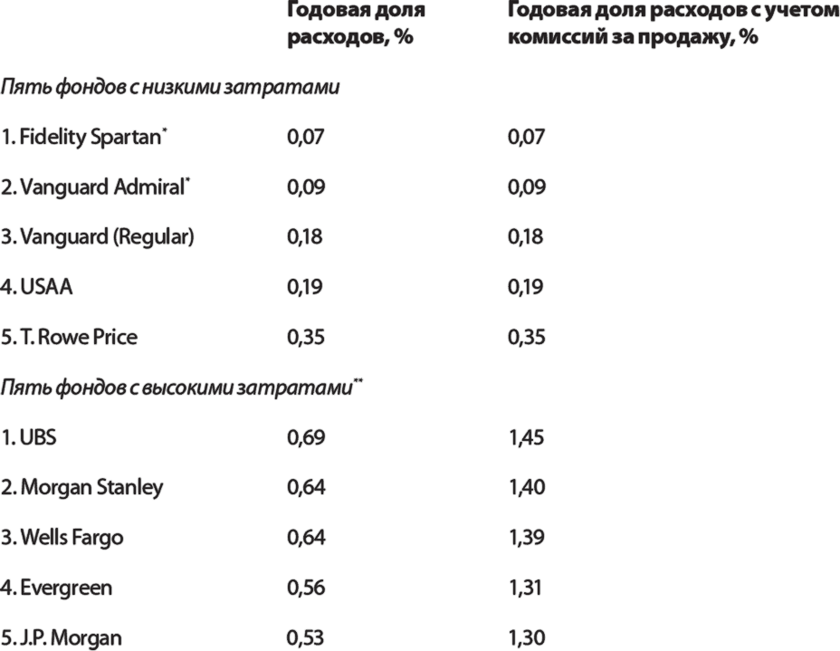

Сегодня примерно 115 индексных фондов работают с привязкой к S&amp;P 500. Удивительно, но более половины из них взимают довольно высокие комиссии за продажу ценных бумаг. Зачастую этот факт скрывается за продажей акций класса «Б» без комиссии за покупку инвестором участия в фонде, но с дополнительной ежегодной платой (чтобы оплатить услуги брокеров). Разумный инвестор выберет только те индексные фонды, в которых нет комиссий за продажу, а операционные затраты минимальны. Ведь эти затраты оказывают самое непосредственное влияние на размер чистого дохода, получаемого инвестором.
В прошлом некоторые фонды с привязкой к S&amp;P 500 могли получать чуть более (или менее) высокую доходность в зависимости от способности (или неспособности) их управляющих выбирать стратегии, допускавшие незначительные краткосрочные отклонения относительно точных весов ценных бумаг в индексе. Однако я предполагаю, что в будущем эти отклонения уменьшатся, а потому не принимаю их в расчет. Портфели инвестиций и доходность фондов, привязанных к одним и тем же индексам, почти одинаковы (ну или должны быть таковыми). В этой связи основная разница заключается в затратах. Если рассматривать их величину за год, она может показаться несущественной. Но по прошествии нескольких лет именно затраты определят, будут инвестиции успешными или же нет.

Не все индексные фонды одинаковы. Пример: разница между 122 700 и 99 100 долларами.

В январе 1984 года был создан второй взаимный индексный фонд – Wells Fargo Equity. В дальнейшем его доходность оказалась вполне сопоставимой с доходностью фонда Vanguard 500 за аналогичный период. Оба фонда выбрали привязку к индексу S&amp;P 500. Vanguard 500 через несколько месяцев после начала работы отказался от комиссии за продажу, а его коэффициент расходов составил 0,28 % годовых. (К 2005 году расходы снизились до 0,18 %, а для долгосрочных инвесторов и тех, кто инвестировал свыше 100 000 долларов, – до 0,09 %.) Для сравнения: все это время Wells Fargo взимал комиссию за покупку инвестором участия в фонде в размере 5,5 %, а доля расходов фонда составляла 0,8 % годовых (в 2005 году – 0,64 %).
Эта, казалось бы, небольшая разница в итоге дала фонду Vanguard 500 преимущество в 23 %. Первоначальная инвестиция в 10 000 долларов в Vanguard 500 принесла доход 122 700 долларов, а в Wells Fargo – 99 100 долларов. Как мы видим, индексные фонды отличаются друг от друга . Разумные инвесторы будут выбирать индексные фонды уважаемых структур с минимальными затратами.

Ваш индексный фонд должен быть дойной коровой не для управляющего, а для вас лично.

Несколько лет назад у представителя Wells Fargo спросили, чем компания может объяснить столь высокие сборы. Ответ был следующим: «Вы не понимаете. Это же наша дойная корова». (В том смысле, что управляющий постоянно получает прибыль от этих сборов.) Правильно выбрав индексный фонд с минимальными затратами, вы можете быть уверены, что эта «дойная корова» ваша, а не управляющего.
Неоднократно сказав о своем предпочтении индексных фондов, теперь я даже сомневаюсь, стоит ли говорить, что со времен основания в 1975 году первого индексного фонда с привязкой к S&amp;P появилось 578 индексных фондов всевозможных размеров и видов, действующих и поныне. Инвесторам приходится делать непростой выбор среди множества разнообразнейших вариантов – среди фондов по акциям компаний с большой, средней и малой капитализацией, отраслевых, международных или действующих в одной стране и тому подобное. Сбивает с толку и то, что в любом случае индексные фонды дают хорошие результаты. Разумно управляемый индексный фонд в любом случае превзойдет показатели доходностей других инвесторов в сегменте рынка, который отражает его индекс. Учитывая правила арифметики, это и должно быть так (несмотря на отсутствие исчерпывающей информации о точных размерах доходностей инвесторов в каждом из секторов).
Корпорация Standard &amp; Poor’s сравнивает доходность индекса с доходностями, полученными активными управляющими во многих сегментах рынка США, и результаты тут вполне очевидны. Только за последние 5 лет индексные фонды с привязкой к S&amp;P 500 превзошли достижения 67 % фондов, включающих акции компаний с высокой капитализацией. Индексные фонды с привязкой к индексу S&amp;P Mid-Cap 400 переиграли 84 % фондов, построенных на акциях эмитентов со средней капитализацией, а те, что ориентировались на S&amp;P Small-Cap 600, получили доходность выше, чем 79 % фондов по акциям с малой капитализацией. Результаты выдающиеся – впрочем, ничего удивительного в этом нет. Хотя исследования, основанные скорее на количестве фондов, а не на размерах их активов, имеют свои недостатки, вывод ясен: индексирование является самой эффективной инвестиционной стратегией.
Интересно, что Standard &amp; Poor’s пытается учесть в расчетах фактор продолжительности существования фонда. За последние 5 лет 28 % фондов акций вышли из бизнеса. Это еще одно доказательство того, сколь рискованно полагаться на активно управляемые фонды как на долгосрочную инвестиционную возможность.

На неэффективных рынках наиболее успешные управляющие могут добиться необычайно высоких доходностей. Но здравый смысл подсказывает, что на каждый большой успех приходится крупная неудача.

Некоторые полагают, что стратегия индексирования не работает на рынках, доходность которых в целом ниже доходности отдельных бумаг крупных эмитентов в составе S&amp;P 500. Однако впечатляющие результаты индексов по акциям компаний со средней и низкой капитализацией демонстрируют обратное. Так и должно быть . Вне зависимости от рыночной эффективности или неэффективности все инвесторы того или иного сегмента в совокупности получают всю его доходность. На неэффективных рынках наиболее успешные управляющие могут добиться необычайно высоких доходностей, однако доход всех инвесторов в совокупности в конкретном сегменте фондового рынка должен быть (и является) равным среднему значению. Здравый смысл говорит нам, что на каждый большой успех приходится крупная неудача. Кроме того, не забывайте учесть комиссии за управление, которые на неэффективных рынках обычно весьма высоки, и большие издержки на оборот портфеля. В результате вы убедитесь в том, что даже в неэффективных сегментах рынка индексные фонды со своими незначительными затратами вновь остаются в выигрыше.
Бытует мнение, что управляющим международных фондов тоже проще достигать высоких результатов на менее эффективных рынках. Но это далеко не так. Standard &amp; Poor’s сообщает, что за прошедшие 5 лет фонды с привязкой к международным индексам (по мировым рынкам за исключением акций США) превзошли достижения 80 % активно управляемых фондов акций, действующих по всему миру. Аналогично, индексные фонды развивающихся рынков (ориентирующиеся на индекс S&amp;P Emerging Markets) переиграли 88 % фондов в своем сегменте. При такой результативности индексирования как на эффективных рынках, так и на неэффективных, как в США, так и во всем мире, я не знаю, какие еще нужны аргументы в пользу индексных фондов.

Индексирование в различных секторах фондового рынка – хорошая идея. Ставка на отдельные сегменты – печальная реальность.

Но если инвестирование в определенные сегменты рынка путем участия в индексных фондах эффективно, то делать ставку на секторы-лидеры – все равно, что ставить на лошадей в скачках. Это не та игра, в которой можно выиграть . Почему? В частности, потому что эмоции почти всегда оказывают сильное негативное влияние на получаемый инвестором доход. Какой бы ни была доходность того или иного сегмента, инвестору почти наверняка достается существенно меньше. Причина кроется в том, что самыми популярными фондами рыночного сегмента обычно становятся те из них, кто добился выдающихся результатов в недавнем прошлом. А как мы с вами уже знаем, ориентация на такую «популярность постфактум» – прямой путь к провалу в инвестировании.
Рассмотрим интересный пример. В 1992 году компания Vanguard создала первые в отрасли индексный «Фонд роста» (Growth Index Fund) и индексный «Фонд стоимости» (Value Index Fund). Первый был предназначен для нового поколения инвесторов, которые стремились к приумножению состояния, выгодному налогообложению и были готовы принимать на себя более высокие риски. Второй ориентировался на старшее поколение, представители которого хотели сохранить свой капитал, получая при этом высокий доход при небольших рисках. Это была хорошая идея, но, увы, реальность оказалась печальной – классический пример того, чем на практике оборачивается «гонка инвесторов за динамикой и доходностью».
С 1993 по 1997 год фондовый рынок был относительно стабилен, и доходность акций в «Фонде роста» и «Фонде стоимости» была примерно одинаковой. Затем наступил бум «новой экономики», котировки «акций роста» резко пошли вверх и до 2000 года показывали феноменальные успехи, оставив далеко позади «акции стоимости». (В итоге за период с 1992 по 2000 год совокупная доходность «Фонда роста» составила 364 %, а «Фонда стоимости» – 229 %.) Казалось бы, все отлично, и «после нас – хоть потоп»! Однако принцип неизбежной реверсии к среднему уровню сделал свое дело: «акции роста» резко потеряли в цене и вплоть до 2002 года продолжали свое движение вниз.
В первые годы существования этих фондов инвесторы проявляли примерно одинаковый интерес к обоим. Но во время надувания рыночного «пузыря» они вложили в стремительно взлетавший индексный «Фонд роста» 11 млрд долларов – почти в четыре раза больше, чем в более размеренный индексный «Фонд стоимости» (3 млрд долларов). Впоследствии их предпочтения изменились: с 2001 по 2006 год из «Фонда роста» было изъято 850 млн долларов, а в «Фонд стоимости», напротив, вложено 2 млрд долларов.
Следует отметить, что с 1993 года оба фонда показывали неплохую взвешенную по времени доходность: 9,1 % годовых в «Фонде роста» и 11,2 % годовых в «Фонде стоимости». Однако инвесторы из-за ошибки в выборе времени и фонда инвестирования недополучили значительную часть дохода. Средняя доходность, взвешенная по стоимости в долларах, для инвесторов индексного «Фонда роста» составила 0,9 % годовых, а для инвесторов «Фонда стоимости» 7,6 %. Во втором случае показатель, конечно, несколько лучше, но все равно он ниже доходности самого фонда на 3,6 % годовых.
За период с 1993 года совокупная доходность индексного «Фонда роста» составила 224 %, а «Фонда стоимости» – 320 % (на базе традиционного подхода к расчету доходностей фондов). При этом инвесторы первого заработали лишь 13 %, а второго – примерно 170 %. Несмотря на мои лучшие побуждения при создании этих двух фондов, их опыт стал примером того, как инвесторы обманывают сами себя, отказываясь от вполне реальной доходности в долгосрочном периоде и пытаясь как можно быстрее отыскать на рынке «Священный Грааль сверхприбыли».
Задумайтесь хорошенько, прежде чем пускаться в азартную игру за большой куш в том или ином рыночном сегменте. И хотя я допускаю, что участие в классическом индексном фонде может показаться вам менее захватывающим, зато стратегия эта практически беспроигрышна. Ее математическая обоснованность – «золотой стандарт» инвестирования (и сколь долго бы ни бились «алхимики активного управления», им никак не удастся превратить в драгоценный металл ни свинец, ни медь, ни железо). Мой рецепт понятен и очевиден: избегайте сложных решений, делайте ставку на простоту, уберите строку расходов из «инвестиционной формулы» и поверьте в незыблемость правил арифметики!

Можете не верить мне на слово…
Вы считаете излишне пессимистическим мой прогноз относительно того, что лишь 2 % всех портфелей фондов акций смогут переигрывать рынок в течение 50 лет? Если да, то прислушайтесь к мнению Майкла Мобуссена , главного специалиста по инвестиционной стратегии в компании Legg Mason, приглашенного профессора Колумбийской школы бизнеса и автора бестселлера «Больше, чем вам известно» (More than You Know). Прогнозируемое мной значение в 2 % означает, что один портфель из 50 сможет переигрывать фондовый рынок в течение 50 лет. Расчеты же Мобуссена оценивают вероятность того, что фонд будет постоянно переигрывать рынок в течение 15 лет, в один шанс из 223 000, а в течение 21-го года – в один из 31 млн. Иными словами, шансы переиграть индексный фонд, охватывающий весь рынок, просто мизерны.
Теперь выслушаем многоуважаемого партнера Уоррена Баффета Чарли Мангера , который подчеркивает необходимость избегать сложности инвестирования и стремиться к простоте. «В последние годы у некоторых крупных благотворительных фондов все отчетливее проявляется тенденция к усложнению процессов. Кое у кого из них стало слишком много инвестиционных советников, утвержденных дополнительным штатом консультантов, которых наняли для выбора этих самых инвестиционных советников, а заодно для диверсификации размещения средств фондов и надзора за реализацией инвестиционной стратегии… [а также появился] еще и третий слой специалистов по ценным бумагам, работающих в инвестиционных банках. В результате всех этих сложностей ясно одно: совокупные затраты на такое управление вместе с издержками многочисленных изменений в портфеле могут запросто достигать 3 % чистой стоимости активов организации ежегодно. Инвесторы в акции в совокупности получат уменьшение дохода на величину, равную управленческим издержкам, которые они согласились оплачивать… Половина инвесторов после вычета этих затрат неизбежно будет иметь результат ниже среднего (причем и сам этот средний показатель, как правило, находится где-то между посредственным уровнем и провально низким). Более разумный выбор – обойтись без консультантов и сократить оборачиваемость инвестиций, отдав предпочтение индексным фондам акций». (Очередной повод вспомнить притчу о семье Готроксов.)

Глава 13. Фонды облигаций и фонды денежного рынка

Незыблемые правила простой арифметики еще более влиятельны

До сих пор в моем повествовании об индексных фондах (и их низких издержках) речь шла о рынке акций и фондах акций. Однако столь любимые мною незыблемые правила арифметики относятся также (возможно, даже в большей степени) к фондам облигаций и фондам денежного рынка.
Пожалуй, причины этого очевидны. В то время как на фондовый рынок и на каждую отдельно взятую акцию влияет бесчисленное множество переменных, существует лишь один фактор, оказывающий наибольшее воздействие на рынок облигаций и денежный рынок (а следовательно, и на бумаги с фиксированной доходностью). Этот фактор – преобладающий уровень процентных ставок. Управляющие фондами, портфели которых сформированы на базе таких инструментов, ничего не в силах с этим уровнем поделать. Если им не нравятся ставки на рынке, они не могут решить проблему, обратившись в Министерство финансов или ФРС США или попытавшись изменить соотношение спроса и предложения.
Давайте проясним ситуацию: в долгосрочном периоде почти 100 % доходности любого фонда облигаций или фонда денежного рынка формируется за счет чистого процентного дохода, создаваемого для участников фонда.
Управляющий может увеличить величину доходности лишь одним способом – пытаясь «сыграть» на предполагаемом изменении процентных ставок: например, продавая облигации, когда он ожидает повышения ставок (и снижения цен), а затем покупая облигации, когда ожидается обратное. Если вы находите непростым выбор акций и времени для их покупки, только представьте себе, как трудно успешно реализовать подобные торговые стратегии на долговом рынке.
В целом фонды бумаг с фиксированными доходами практически неизбежно показывают доходности, которые соответствуют значению, заданному уровнем процентных ставок на рынке. Да, некоторым менеджерам иногда удается достигать большего за счет своих выдающихся умственных способностей, невероятного везения или принятия дополнительных рисков. Однако даже лучшие из них смогут прибавить лишь несколько долей процента годовых к вашей долгосрочной доходности (и то рискуя получить отрицательный результат). Более того, даже в случае успеха эта прибавка часто сводится на нет сопутствующими ее достижению затратами, комиссиями за продажу и прочими издержками.
Хотя огромное количество затрат серьезно усложняет задачу увеличения дохода, излишне уверенные в своих силах управляющие фондов облигаций сталкиваются с искушением хоть немного рискнуть, продлив срок погашения долговых бумаг в составе портфеля. (Долгосрочные облигации – выпущенные сроком, скажем, на 30 лет, – в большей степени подвержены влиянию колебаний процентных ставок, чем краткосрочные – к примеру, двухлетние – бумаги, однако и потенциальная доходность у них обычно выше.) Кроме того, у предприимчивых управляющих есть соблазн снизить инвестиционное качество портфеля, уменьшив в нем долю казначейских облигаций с рейтингом ААА или облигаций инвестиционного уровня с рейтингом ВВВ и выше. Вместо них в портфель включаются ценные бумаги ниже инвестиционного уровня (ВВ и ниже) или даже так называемые мусорные (бросовые) облигации (с рейтингом ниже СС или же вообще без рейтинга).
Поскольку акции являются долевыми бумагами (дают право на участие в акционерном обществе и долю его прибыли), слово «безопасность» обычно с ними не ассоциируется. В отличие от облигаций, по ним невозможно несоблюдение обязательств. Облигации представляют собой долговые обязательства. Если выплата процентов, которую корпорации и государство обязуются производить каждые полгода, находится под угрозой (то есть существует вероятность, что она не будет произведена), их рейтинги упадут. Это неизбежно приведет к снижению рыночной стоимости облигаций данных эмитентов. Если же им так и не удастся осуществить обещанные выплаты, начнется судопроизводство по делу о банкротстве. В случае с облигациями обретает особый смысл предостережение судьи Брандейса: «Помни, о незнакомец, арифметика – первейшая из наук и мать безопасности».
Существует слишком много видов фондов облигаций, чтобы испытывать ваше терпение рассмотрением каждого из них. Поэтому в данной главе речь идет о трех стандартных сроках погашения, по одному в каждом из трех основных облигационных сегментах: облагаемых налогом облигаций (корпоративных и государственных), не подлежащих налогообложению муниципальных облигаций и обязательств Казначейства США. Мы начнем разговор с фондов среднесрочных облагаемых налогом облигаций, затем обратимся к фондам долгосрочных бумаг, не подлежащих налогообложению, а затем, наконец, дадим оценку фондам, осуществляющим инвестиции в краткосрочные казначейские облигации США.

Индексный фонд с низкими затратами – бесспорный лидер среди фондов среднесрочных облигаций, облагаемых налогом.

Преимущества индексирования, скорее всего, уже перестали вас удивлять, и в данном примере вы вновь убедитесь, что индексный фонд с низкими затратами является бесспорным лидером среди фондов среднесрочных облигаций, облагаемых налогом (табл. 9). С ежегодной доходностью в 6,8 % за десятилетний период индексный фонд среднесрочных облигаций Vanguard (Vanguard IntermediateTerm Bond Index Fund) соперничает по доходности с индексом государственных и корпоративных облигаций с погашением через 5–10 лет корпорации Lehman Brothers (Lehman 5–10 year Government/Corporate Bond Index). Более того, годовая доходность индексного фонда почти на 25 % превысила среднюю доходность в 5,5 % средних фондов. С учетом того что активно управляемые фонды облигаций в совокупности получили валовую доходность ниже, чем индексный фонд Vanguard или указанный выше индекс, определяющим фактором в различии их чистой доходности являются затраты.

Табл. 9. Доходность и затраты фондов среднесрочных облигаций, облагаемых налогом, за период с 1996 по 2006 год
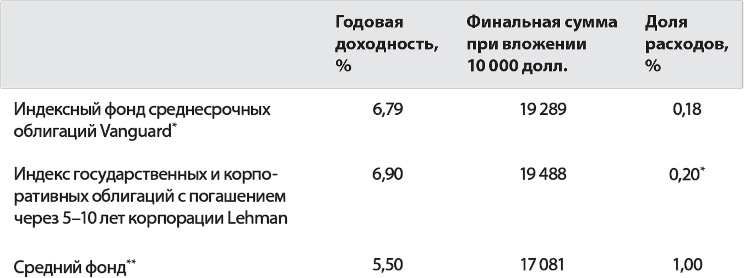

Портфели активно управляемых фондов, как правило, включают в себя примерно 25 % корпоративных и 75 % государственных облигаций (в основном облигации государственных организаций), в то время как индекс и индексные фонды облигаций содержат их в соотношении примерно 50/50. Эти цифры характеризуют очень низкий уровень риска, хотя индексный фонд облигаций и был чуть больше подвержен волатильности (среднегодовое стандартное отклонение 5 % при показателе в 3,7 % в активно управляемых фондах).
Итак, мы вновь возвращаемся к тому же. Среди фондов среднесрочных облигаций, облагаемых налогом, низкозатратный индексный фонд является настоящим лидером. В индексном фонде среднесрочных облигаций Vanguard доля затрат составляет 0,18 %, в пять раз меньше средней доли затрат среднего фонда (1 %). Кроме того, он имеет преимущество с точки зрения доходности за счет отсутствия комиссий за продажу. (Избегайте фондов облигаций с комиссией за продажу: 5 % комиссии поглотят весь ваш процентный доход за первый год инвестирования.) В индексном фонде 10 000 долларов первоначальных вложений через 10 лет увеличатся до 19 289 долларов, а в обычном фонде – до 17 081 доллара. Таким образом, индексирование вновь зарекомендовало себя в качестве успешной стратегии – индексные фонды обошли 550 из 570 конкурентов за прошедшее десятилетие.

В отношении фондов долгосрочных облигаций, не подлежащих налогообложению, индексирование тоже является оптимальной стратегией.

Теперь рассмотрим фонды долгосрочных муниципальных облигаций, не подлежащих налогообложению. В связи со сложностью структуры индексов муниципальных долговых обязательств здесь нет индексных фондов в чистом виде. Однако результаты основного индикатора данной отрасли – индекса облигаций, не подлежащих налогообложению, с погашением через 10 лет компании Lehman Brothers (Lehman Brothers Tax-Exempt 10-Year Maturity Index) – подтверждают превосходство доходности на основе индексирования над доходностью среднего активно управляемого фонда облигаций (табл. 10). Если валовая доходность индекса – 5,93 % годовых, то годовая чистая доходность аналогичного индексного фонда после вычета расходов в размере 0,2 % составила бы 5,73 %.
Фонд долгосрочных муниципальных облигаций, не подлежащих налогообложению, Vanguard (Vanguard Long-Term Tax-Exempt Bond Fund), доля затрат которого составила 0,15 % – чуть меньше нашего допущения для индексных фондов, – обеспечивал инвесторам чистую годовую доходность в 5,85 % (немногим выше гипотетической доходности индексных фондов). Как и иные индексные фонды, фонд Vanguard максимально диверсифицировал портфель, включил в него качественные бумаги (87 % облигаций с рейтингом А и выше – даже лучше, чем у активно управляемых фондов) и минимизировал оборачиваемость.

Табл. 10. Доходность и затраты фондов долгосрочных муниципальных облигаций, не подлежащих налогообложению, за период с 1996 по 2006 год
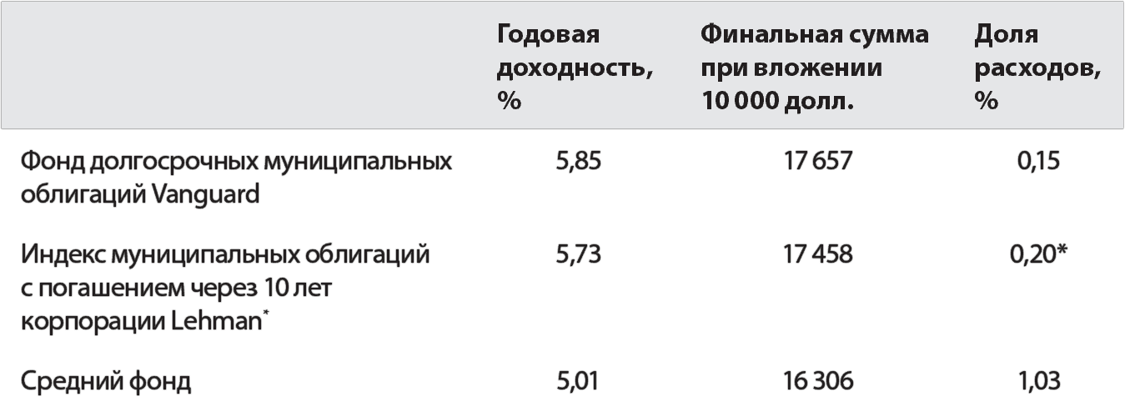

И вновь низкие затраты приводят к более высоким доходам. Годовая доходность 5,73 % в гипотетическом индексном фонде муниципальных облигаций более чем на 15 % превысила 5 % доходности среднего фонда долгосрочных муниципальных облигаций. Причем активно управляемые фонды имели более высокие риски – 15 % по облигациям с низким рейтингом (в сравнении с показателем для индекса в 4 %, а для фонда Vanguard – 15 %).
За прошедшее десятилетие 10 000 долларов первоначальных вложений в фонд долгосрочных муниципальных облигаций Vanguard выросли до 17 657 долларов, а среднее значение данного показателя для остальных подобных фондов составило 16 306 долларов. В сфере фондов долгосрочных облигаций, не подлежащих налогообложению, индексирование опять оказалось на высоте благодаря низким затратам, диверсификации и отказу от попыток переиграть рынок. Фонд долгосрочных муниципальных облигаций Vanguard занял первую позицию среди 194 конкурентов.

И в фондах краткосрочных казначейских облигаций минимизация затрат ведет к повышению доходности.

В завершение нашего обзора фондов облигаций рассмотрим фонды, инвестирующие в краткосрочные казначейские облигации США (табл. 11). Здесь есть несколько интересных моментов. Чистая доходность собственно индекса (5,06 % годовых с поправкой на предполагаемые расходы в 0,2 %) превосходит доходность среднего фонда. Фонд краткосрочных государственных облигаций Vanguard (Vanguard Short-Term Treasury Bond Fund), не будучи индексным фондом в прямом смысле слова, не уступает доходности индекса – 5,06 % годовых в течение прошедшего десятилетия. Минимальные затраты вновь дают ему преимущество, позволяя превзойти достижения 97 из 122 фондов краткосрочных государственных облигаций. (Вне зависимости от вида долговых обязательств, качество инвестиций всегда берет свое. Портфель индексного фонда Vanguard, как и самого индекса, на 100 % состоит из краткосрочных казначейских облигаций США, портфели активно управляемых фондов – на 99 %.)

Табл. 11. Доходность и затраты фондов краткосрочных казначейских облигаций США за период с 1996 по 2006 год
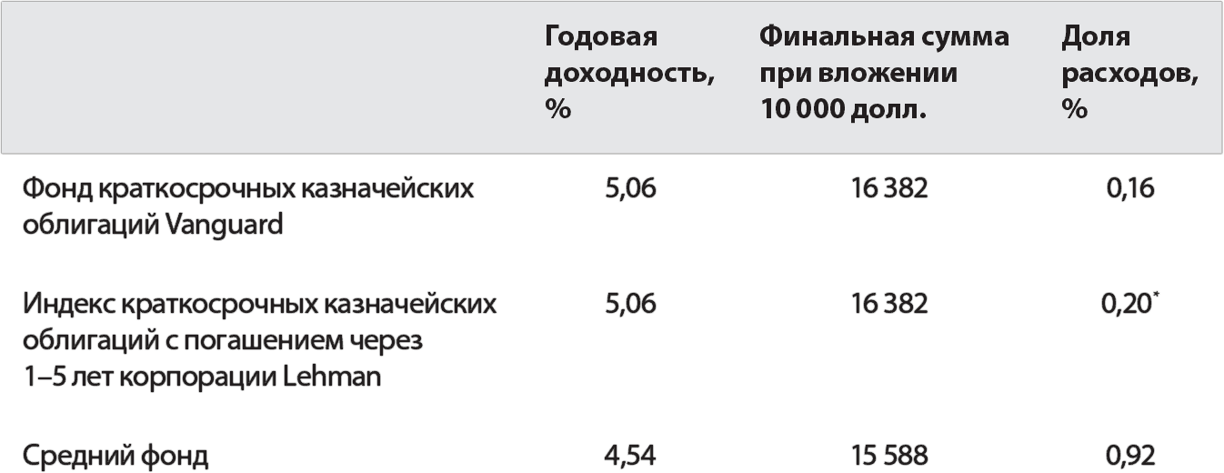

Чрезмерная доля затрат среднего фонда (0,92 %) является серьезным препятствием на его пути к успеху. Такому фонду не удается (да это и невозможно) выйти в отрыв за счет более высокой по сравнению с индексом и фондом Vanguard волатильности. Плюс ко всему, во многих активно управляемых фондов комиссии за продажу, включенные в состав доходностей, весьма существенны и достигают 3 % (см. табл. 11).
Фонд краткосрочных казначейских облигаций Vanguard благодаря близости к эталонным значениям доходности, высокому качеству активов и крайне низким затратам встает на одну ступень с соответствующим индексом корпорации Lehman (Lehman 1–5 Year Government Bond Index). Поскольку нет фондов облигаций, которые ориентировались бы на этот индекс, будем считать фонд Vanguard эквивалентом индексного фонда. По итогам прошедшего десятилетия у обоих фондов изначально вложенные 10 000 долларов выросли до 16 382 долларов, а в сопоставимом среднем фонде – до 15 588 долларов.

Сюрприз! Среди фондов денежного рынка тоже побеждают те, чьи затраты меньше.

Фонды денежного рынка можно охарактеризовать как фонды сверхкраткосрочных обязательств с постоянно высоким кредитным качеством. Федеральные нормы регулирования сужают круг возможностей фондов денежного рынка до коммерческих и банковских бумаг с высоким рейтингом. Срок погашения ограничен приблизительно 60 днями, чтобы поддерживать стабильность номинальной стоимости активов на уровне доллара за единицу. (В отличие от сберегательных счетов банков, фонды денежного рынка не подпадают под гарантии Федеральной корпорации страхования депозитов США.) В результате портфели фондов денежного рынка в массе своей примерно равны по качеству (хотя погоня за прибылью имеет место и здесь) и срокам владения (обычно примерно 40 дней). Соответственно, и доходности портфелей в большинстве случаев практически одинаковы.
Фонды денежного рынка давно завоевали популярность у инвесторов за счет короткого срока до погашения, высокого кредитного качества и диверсификации. При прочих равных условиях относительная эффективность здесь определяется величиной издержек. Так что затраты оказывают на фонды денежного рынка даже большее влияние, нежели в сегменте индексных фондов как акций, так и облигаций.
Если составить рейтинг по всем 190 фондам денежного рынка с точки зрения дохода, полученного их инвесторами за предыдущее десятилетие, и сопоставить с рейтингом их расходов, обнаруживается практически идеальная обратная зависимость (наиболее эффективные с точки зрения доходов фонды имеют наименьшие расходы). В табл. 12 показаны результаты анализа затрат и доходности, как и в табл. 9–11. Фонд денежного рынка Vanguard (Vanguard Prime Money Market Fund), похожий на наш гипотетический индексный фонд, был в числе лидеров – 3,77 % годовой доходности за прошедшее десятилетие, на 15 % выше доходности среднего фонда денежного рынка. В совокупности за весь период 10 000 долларов первоначальных вложений в фонд денежного рынка Vanguard выросли до 14 478 долларов, а 10 000 долларов, вложенные в обычный фонд, – в среднем до 13 785 долларов. В рейтинге 190 подобных фондов Vanguard занимал седьмое место.

Табл. 12. Доходность, затраты и риски фондов денежного рынка за период с 1996 по 2006 год
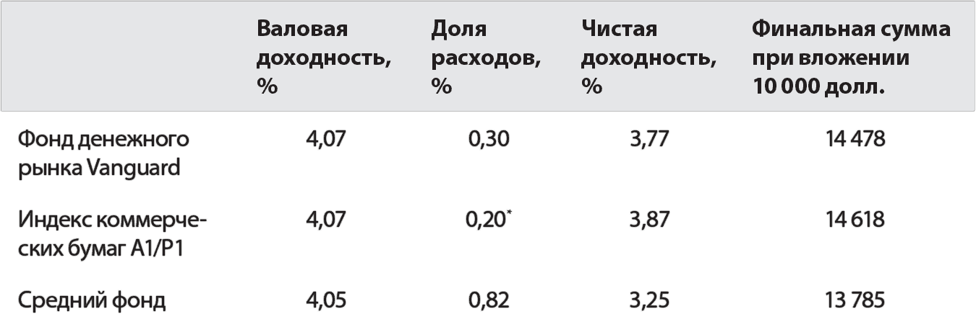

Примечательно, что фонды денежного рынка из группы (квартиля) с высокими затратами получили валовую доходность в 4,1 % – почти равную средней (эти данные не представлены в табл. 12). Однако с учетом высоких расходов (1,39 % годовых) чистый доход их инвесторов составил лишь 2,71 %. Зачем инвесторы оплачивают затраты фондов денежного рынка в размере более 0,5 % годовых? Для меня это загадка. Как теоретически независимые руководители 45 фондов денежного рынка с долей расходов 1 % и выше могли установить столь высокие сборы? Еще большая тайна (ведь по идее они должны представлять интересы участников своих фондов). Так или иначе, если вы сделаете выбор в пользу фондов денежного рынка с низкими затратами, ваш доход гарантированно будет выше.

* * *

Итак, подведем итоги. Я прекрасно понимаю, что инвесторы в гораздо большей степени интересуются фондовым рынком и фондами акций, нежели фондами инструментов с фиксированной доходностью. Тем не менее разумные инвесторы сэкономят средства и увеличат доходы, если будут использовать рассмотренные выше принципы (диверсификации, минимизации затрат, отсутствия комиссий за продажу, уменьшения оборота портфеля и нацеленности на долгосрочность инвестиций) при выборе фондов с фиксированным доходом. Все это позволяет индексным фондам гарантировать вам справедливую доходность на рынке облигаций и денежном рынке, впрочем, как и в любом другом финансовом сегменте.

Можете не верить мне на слово…
Хотя о выдающейся (и очевидной) ценности индексных фондов облигаций пишут немного, положения данной главы подтверждаются словами финансовых аналитиков Уолтера Гуда и Роя Германсена в книге «Индексирование – ваш путь к инвестиционному успеху» (Index Your Way to Investment Success). «Сравнение расходов, операционных издержек и, если применимо, комиссий за продажу говорит в пользу индексных фондов облигаций. Чтобы составить прогноз по доходам, предположим, что оба – и активно управляемый фонд, и эталонный индексный фонд – держат облигации с годовой доходностью в 7 %. По сравнению с активными фондами “с нагрузкой” индексный фонд получает преимущество – до 1,2 % годовых. Это проливает свет на трудности, с которыми сталкиваются управляющие активных фондов… и позволяет предположить, какой дополнительный доход должно создавать активное управление (в обычном или долгосрочном периоде) просто для того, чтобы покрывать свои расходы!..Фонды облигаций, подобные индексным, предлагают альтернативу индексированию долгового рынка. Возможно, они не являются индексными фондами в полной мере, но ключевые характеристики у них те же: высокая степень диверсификации (в конкретном рыночном сегменте), очень низкий уровень расходов и операционных издержек и отсутствие комиссий за продажу».
Вот еще одно подтверждение. Англичанин Тимоти Хейл , автор книги «Разумное инвестирование. Простые решения, дающие лучшие результаты» (Smarter Investing – Simpler Decisions for Better Results), пишет: «Не стоит недооценивать эффективность индексного инвестирования в облигации, о которой часто умалчивают. Доказательства этого неоспоримы и ясно свидетельствуют в пользу инвестирования в индексные фонды… За период с 1988 по 1998 год американские индексные фонды облигаций достигали доходности в 8,9 % годовых, а активные фонды облигаций – 8,2 %. Индексные фонды превосходили результаты 85 % всех активных фондов. Эта разница сформирована в основном за счет затрат».

Глава 14. Индексные фонды, которые обещают переиграть рынок

Новая парадигма?

С момента основания первого индексного фонда в 1975 году индексирование (инвестиции в пассивно управляемые, низкозатратные, диверсифицированные фонды акций и облигаций) достигло выдающихся профессиональных и коммерческих успехов. В предыдущих главах мы с вами оценили достижения индексных фондов в обеспечении инвесторам прибыли гораздо более высокого уровня, нежели могут предложить активно управляемые взаимные фонды.
Впрочем, факт коммерческой успешности индексирования ничуть не удивителен. Сегодня большинство индексированных средств сосредоточено в классических индексных фондах, отслеживающих индексы широкого фондового рынка США (S&amp;P 500 или Dow Jones Wilshire 5000), широкого международного фондового рынка (индекс Morgan Stanley EAFE по странам Европы, Австралии и Дальнему Востоку) и широкого рынка облигаций США. Активы традиционных классических индексных фондов акций возросли с 16 млн долларов в 1976 году до 445 млн долларов в 1986 году, затем до 68 млрд долларов в 1996 году и до 369 млрд долларов в 2006 году (7 % активов всех взаимных фондов акций). Активы индексных фондов облигаций также увеличились: до 132 млн долларов в 1986 году, до 6 млрд долларов в 1996 году и, наконец, в 2006 году составили 62 млрд долларов (7 % активов всех фондов налогооблагаемых облигаций).
Конкуренция в сфере индексирования сегодня высока. Крупнейшие классические индексные фонды ведут между собой ценовые войны, сокращая доли расходов с целью привлечения капитала инвесторов, которые в свою очередь понимают роль затрат с точки зрения участия в фонде. Такая тенденция выгодна инвесторам. Однако доход управляющих индексных фондов за счет этого уменьшается, что не добавляет энтузиазма предпринимателям, создающим новые фонды в надежде на преумножение прибылей.
Как же организаторы могут извлекать выгоду из рассмотренных нами характеристик, лежащих в основе успеха традиционных индексных фондов? Да просто создавая новые фонды! Затем учредители объявляют, что они способны постоянно переигрывать индексы широкого рынка, и устанавливают более высокую плату за возможность получения большего дохода (независимо от того, каковы у инвесторов реальные шансы получить его на самом деле).
Традиционные индексы, как мы упоминали в главе 3, являются взвешенными по капитализации . Иными словами, вес каждого компонента (акции или облигации) в индексном портфеле определяется с учетом его рыночной капитализации. Весь фондовый рынок США, который оценивается в 15 трлн долларов, отражает суммарные инвестиции всех держателей американских ценных бумаг. Из этого следует, что все инвесторы в совокупности получают доходность, равную доходности рынка. (Вспомните притчу о семье Готроксов в главе 1.)
Если рынок показывает рост на 10 %, то все инвесторы в совокупности зарабатывают 10 % (до вычета затрат). Так что «чудо» индексного фонда объясняется простой арифметикой. Сведение издержек на инвестирование к минимуму гарантирует участникам более высокий доход, чем у других рыночных игроков. Это единственный подход к инвестированию в ценные бумаги, который может обеспечить такие результаты.

Единственный способ переиграть рыночный портфель – отклониться от рыночного портфеля.

Единственный способ переиграть рыночный портфель – отклониться от рыночного портфеля. Что и пытаются сделать отдельно взятые активные управляющие. Но, в общем и целом, им это не удается. Причина – то, что их торговые сделки приводят просто к смене держателя ценных бумаг. Весь этот непрерывный процесс обмена акциями, каково бы ни было его влияние на отдельно взятого инвестора, обогащает главным образом лишь финансовых посредников.
Активные управляющие зачастую выдвигают следующий аргумент: «Я умнее всех остальных на рынке. Я точно определяю недооценные акции, аккумулирую их, а после того как рынок обнаруживает их недооцененность и котировки бумаг начинают расти, я их продаю. Потом я нахожу новые бумаги с неверными оценками и повторяю весь процесс заново. Я знаю, что фондовый рынок высокоэффективен, но благодаря своему уму, экспертам-аналитикам, компьютерным программам и торговой стратегии я могу снова и снова выявлять периоды вре́менной неэффективности и использовать их в своих целях».
Как мы увидели в главе 8, некоторые на этом поприще действительно преуспели, но количество счастливчиков было весьма незначительным. Лишь три фонда из 355 (то есть 0,8 %) за рассмотренный период в более чем 30 лет постоянно достигали высоких результатов. Однако надежда умирает последней, и управляющие продолжают гонку за сверхприбылями. Конечно, они верят в свои силы (в этой сфере деятельности вообще-то мало застенчивых и робких людей!). Но они также лично заинтересованы в том, чтобы убедить инвесторов, что их былые достижения сохранятся и в будущем. Ну, а если они не могут похвастать блестящим прошлым… что ж, значит, лучшие времена еще впереди.
В последнее время к этому добавилось еще кое-что. Появились финансовые предприниматели, которые, похоже, искренне верят (небескорыстно, конечно), что могут создать индексные фонды, которые переиграют рынок. Интересно! Они изобрели новые методы взвешивания состава портфелей ценных бумаг, которые обещают превзойти традиционный портфель, взвешенный по рыночной капитализации и отражающий участие всех инвесторов в совокупности.
Новое поколение индексных инвесторов – на самом деле просто активных стратегов – фокусируется на взвешивании портфеля по так называемым фундаментальным факторам. Вместо взвешивания по рыночной капитализации они используют комбинацию таких признаков, как доходы корпорации, денежные потоки, прибыль или дивиденды. Например, портфель может быть взвешен по долларовой стоимости дивидендов, распределенных каждой компанией, а не по рыночной капитализации в денежном выражении. Довод таких индексных инвесторов (кстати, небезосновательный) заключается в том, что в портфеле, взвешенном по капитализации, половина акций так или иначе переоценена, а вторая половина – недооценена.

Ни у кого не хватит смелости продвигать стратегию, которая плохо зарекомендовала себя в прошлом.

В ответ на это традиционный индексный инвестор заметит: «Само собой мы имеем в портфеле половину переоцененных и половину недооцененных бумаг. Но кто может знать наверняка, которая половина какая?» Приверженцы фундаментального индексирования, не моргнув глазом, скажут: «Мы знаем». Они на самом деле утверждают, что знают это. Действительно, лежащие в основе их выбора портфелей фундаментальные факторы – и это уже не удивит вас – переигрывали традиционные индексы в прошлом. (Мы называем это «добычей данных и извлечением нужной информации» , поскольку можно не сомневаться в том, что ни у кого не хватит смелости продвигать стратегию, которая проигрывала традиционному индексному фонду в прошлом.)
Представители этого нового поколения не устают расхваливать свой талант предвидения. Они весьма претенциозно объявляют себя «новой волной» индексирования, «революцией», которая обеспечит инвесторам увеличение доходов и снижение волатильности, и «новой системой воззрений». Они даже называют себя «новыми Коперниками» в честь ученого, открывшего, что вовсе не Земля, а Солнце является центром Солнечной системы. Традиционных же индексных инвесторов, взвешивающих портфели по капитализации, они сравнивают с древними астрономами – сторонниками геоцентрической системы. Согласно уверениям приверженцев нового подхода, мир стоит на пороге «грандиозной смены парадигмы» в индексировании.
Они подкрепляют свои слова обширными статистическими исследованиями, подтверждающими, что их методики отлично работали в прошлом (точнее, с 1962 года, где берут начало данные исследования). Но вспомните вывод главы 8 относительно ожиданий будущих доходов фонда на базе прежних успехов: «в этом вопросе прошлое – плохой советчик». «Новые парадигмы» как бы случайно игнорируют данный факт. Обратите внимание на используемые формулировки: «Взвешенные по дивидендам индексы переигрывают индексы, взвешенные по капитализации» (а не «переигрывали в прошлом»). «Индекс, основанный на фундаментальных факторах, позволяет увеличивать доходы более чем в два раза» (не «когда-то позволял»).
Инвесторы, да и управляющие тоже, хотят верить в то, что прошлое – залог новых успехов. Будь это так, жизнь стала бы намного проще. Описываемые нами новые индексные фонды выходят на первый план только после того, как их стратегии уже достигли максимальных результатов, и это отнюдь не случайно. После лопнувшего в 2000 году «пузыря» на фондовом рынке в течение 5 лет «акции стоимости» были прибыльнее «акций роста» (взвешенный по рыночной капитализации индекс включает в себя и те и другие). Примерно такая же ситуация наблюдалась по акциям компаний, производящих выплаты дивидендов.
Несмотря на некоторое краткосрочное преимущество, в долгосрочном периоде прибавка к доходности портфеля, построенного на базе прежних успехов, оказалась небольшой (1–2 % годовых). А теперь представьте, какую долю этой самой надбавки свели на нет высокие расходы подобных фондов (минимальный их показатель составляет 0,28 %, средний – около 0,5 %, а максимальный из виденных мною – 1,89 %). И каких размеров достигла бы плата за более высокую, по сравнению с классическим индексным фондом, оборачиваемость портфеля? Какую сумму налога пришлось бы уплатить инвестору с дополнительного дохода? Даже если те незначительные прошлые достижения, на которых делается акцент, повторятся – с моей точки зрения, это маловероятно, – бо́льшую часть предполагаемого высокого дохода поглотят затраты.

Если эти парадигмы были успешны в прошлом, не станет ли это причиной их провала в будущем?

Но главный вопрос остается без ответа: как кто-либо может без тени сомнения утверждать, что прошлое станет залогом будущих успехов? Приверженцы «новой парадигмы» никогда не объясняли, почему столь любимые ими фундаментальные факторы прежде систематически недооценивались рынком. И почему инвесторы, всегда стремящиеся «сыграть на неэффективностях», не взвинтили цены по данным бумагам и не ликвидировали тем самым их недооцененность. Иными словами, если сторонники так называемых новых парадигм по не вполне понятным причинам оказались правы в прошлом, не станет ли это причиной их ошибок в будущем?
До тех пор пока активные управляющие фондов акций будут заявлять о своем умении обнаруживать недооцененные акции на высокоэффективном (но не безупречном) фондовом рынке США, инвесторы будут обращаться к их прошлым достижениям, чтобы оценить стратегии и принять решение. Поколение новых индексных менеджеров по сути своей ничем не отличается от активных управляющих. Однако они претендуют не просто на предвидение, а на точное предсказание того, что определенные сегменты рынка (например, акции компаний, выплачивающих дивиденды) так и останутся недооцененными в обозримом будущем.
Предлагаю вам относиться к этому скептически. Меня всегда поражала неотвратимость реверсии доходностей к средним уровням. Например, начиная с конца 1960-х годов, «фонды стоимости» в целом превосходили достижения «фондов роста». Но с 1977 года (а на самом деле, с 1937-го) разница между ними была незначительна. Фактически же с 1937 по 1967 год «фонды роста» постоянно были в лидерах. Никогда не думайте, что вы знаете больше, чем рынок. Это не под силу никому!
Мы не можем предугадать, когда принцип реверсии к среднему начнет влиять на различные секторы фондового рынка. Но достоверно известно одно – в прошлом такие перемены происходили неизменно. А разве может быть иначе с учетом того, что рыночные колебания часто зависят скорее от ожиданий и эмоций, нежели от состояния бизнеса и экономики? Прежде чем принять рассмотренное выше фундаментальное индексирование за так называемую новую парадигму, внимательно изучите историю и положитесь на свой здравый смысл.
За прошедшие годы было создано так много новых парадигм, и ни одна из них не удержалась надолго. «Концептуальные» акции 1960-х годов как появились, так и исчезли. Та же участь постигла и эпоху «Nifty Fifty» (50 самых популярных американских акций) в 1970-х годах, и «январский эффект» скачка доходности бумаг эмитентов с малой капитализацией, и опционно-доходные фонды, и фонды Government plus. В конце 1990-х годов то же самое произошло с бумагами высокотехнологичных компаний и фондами «новой экономики» (а сумевшие уцелеть переживают сейчас не лучшие свои времена). Разумный инвестор должен с осторожностью относиться к утверждению, что любая новая парадигма – это всерьез и надолго. Для финансовых рынков такое отнюдь не характерно.

«Главный враг хорошего плана – мечта об идеальном плане». Придерживайтесь хорошего плана действий.

Традиционные индексные фонды, взвешенные по рыночной капитализации, обеспечивают вам получение справедливой рыночной доходности и практически гарантируют, что в долгосрочном периоде вы оставите позади 90 % и даже более всех остальных инвесторов на рынке. Возможно, эта новая парадигма фундаментального индексирования – в отличие от всех прочих виденных мною парадигм – сработает. А может, и нет. Я советую инвесторам не очаровываться обещаниями новых пророков, будто они способны обеспечить доход, который не был бы доступен классическим индексным фондам. Не забывайте предупреждения военного теоретика и прусского генерала начала XIX века Карла фон Клаузевица: «Главный враг хорошего плана – мечта об идеальном плане» . Опирайтесь не на беспочвенные мечтания, а на здравый смысл и придерживайтесь хорошего плана – в нашем случае это участие в классическом индексном фонде.

Можете не верить мне на слово…
Не я один уверен в подобной точке зрения. Послушаем Грегори Манкива , профессора Гарвардского университета и экс-председателя Консультативного экономического совета при президенте США: «Я полностью согласен с Боглом в этом вопросе». Вильям Шарп , профессор Стэнфордского университета и лауреат Нобелевской премии «за работы по теории финансовой экономики», говорил следующее: «Удивительно, как люди могут считать, что схема взвешивания акций по иным показателям, нежели капитализация, может переиграть взвешенный по капитализации индекс… Новые парадигмы приходят и уходят. Действовать вопреки рынку (и тратить на это кучу денег) – довольно рискованная затея».
А вот еще одно предупреждение от Джона Минахана , руководителя аналитического управления компании New England Pension Consultants: «Меня искренне изумляют утверждения управляющих наподобие такого: “В долгосрочном периоде Х всегда выигрывает”. При этом Х может означать дивидендную доходность, рост прибыли, качество управления, некий количественный фактор или же совокупность факторов и прочее. И в то же время они не могут объяснить, почему Х постоянно будет недооценен рынком. Управляющие могут ссылаться на данные о дополнительной доходности, полученной с помощью Х в прошлом, но так и не ответят внятно, почему стоит ожидать эффективности от Х. Подобный подход не убедит меня в том, что Х способен достичь высот в будущем».
Наконец, прислушайтесь к мнению профессора Уортонской школы бизнеса Джереми Зигеля , автора книги «Долговременная эффективность акций» (Stocks for the Long Run) и советника компании Wisdom Tree Investments, сторонника фундаментальной модели, основанной на дивидендах. «Можно доказать, что максимальная диверсификация достигается за счет владения каждым видом ценных бумаг в соответствии с их стоимостью на рынке… Взгляд в прошлое дает обманчивые результаты… часто искажает минувшие события и побуждает нас действовать по наитию в попытке перехитрить других инвесторов, которые, в свою очередь, заняты тем же. Для большинства из нас “опыты по переигрыванию” рынка ведут к печальным последствиям… наши действия приводят к созданию прибыли в меньшем размере, чем если бы мы просто оставались на рынке… получая рыночную доходность год за годом благодаря участию в индексных фондах, например Vanguard 500 Portfolio… и Vanguard Total Stock Market Index». (Это цитата из первого издания книги Зигеля 1994 года. Я понимаю, что с тех пор он имел полное право передумать.)

Глава 15. Торгуемый на бирже фонд (ETF)

Отступник от принципов классического индексирования

Еще до появления так называемой новой парадигмы фундаментального индексирования, описанной в главе 14, традиционному подходу был брошен вызов со стороны торгуемых на бирже фондов (Exchange Traded Funds, ETF), таких своеобразных «волков в овечьей шкуре». Иначе говоря, фонд ETF создается для торговли собственными акциями, а в остальном по облику и подобию он похож на традиционный индексный фонд.
Если считать долгосрочное инвестирование изначальной парадигмой классического индексного фонда, созданного в 1975 году, то использование индексных фондов в качестве торгового механизма можно охарактеризовать исключительно как краткосрочную спекуляцию. Если первоначальным принципом была максимально возможная диверсификация, то инвестирование в отдельные сегменты рынка предлагает меньшую диверсификацию и бо́льшие риски. Если изначально индексный фонд предполагал минимизацию затрат, то участие в индексных фондах определенного сектора рынка, затраты в которых сами по себе невелики, не избавляет ни от уплаты брокерской комиссии, ни от налогообложения дохода в случае успеха.

Типичный инвестор ETF не имеет представления о взаимосвязи доходности своих инвестиций с доходностью фондового рынка.

Что касается основного аспекта первоначальной парадигмы индексирования (обеспечения и даже гарантии того, что инвесторы получат справедливую долю доходности фондового рынка), то у участников ETF нет никаких гарантий. На самом деле с учетом рисков выбора ценных бумаг и времени инвестирования, дополнительных затрат и налогов типичные инвесторы ETF не имеют представления о том, как доходность фондового рынка отразится на их собственной инвестиционной доходности.
Данные различия между классическим индексным фондом и новым (ETF) довольно существенны (табл. 13). Фонды ETF действуют абсолютно по-другому, нежели оригинальные, и я не перестаю этому удивляться. Как поется в старой песне: «Что они сделали с моей песней, мама?» (What have they done to my song, ma?)
Первый ETF был создан в 1992 году Натаном Мостом. Он назывался Standard &amp; Poor’s Depositary Receipts (SPDRs) и вскоре сокращенно именовался Spider (паук). Это была блестящая идея. Ориентируясь на индекс S&amp;P 500, работая с низкими затратами, эффективным налогообложением и долгосрочным инвестиционным горизонтом, он мог составить серьезную конкуренцию традиционным индексным фондам с привязкой к S&amp;P 500 (хотя брокерские комиссии делали его менее выгодным для игроков, регулярно вкладывавших небольшие суммы). Однако большинство инвесторов подобных фондов были не долгосрочными инвесторами, а активными финансовыми управляющими, хеджерами и профессиональными трейдерами. В настоящее время ежедневно осуществляется торговля примерно 65 млн (!) акций Spider общей стоимостью 8,8 млрд долларов.

Табл. 13. Классические и новые индексные фонды
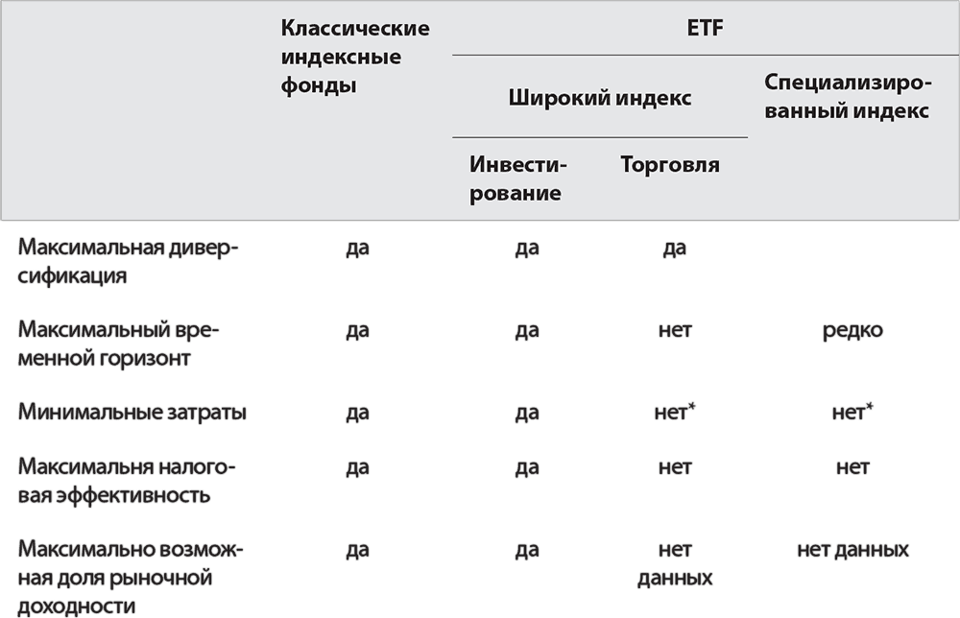

Постепенно ETF обрели значительные масштабы и вес. На их долю приходится 410 млрд долларов из 1 трлн долларов совокупных активов индексных фондов, то есть 41 %. Еще в 2000 году этот показатель составлял 9 %, а десятилетие назад – всего лишь 3 %. С помощью индексных портфелей, акции которых торгуются в узких рыночных сегментах (хотя это противоречит основам классического индексного фонда), ETF заняли прочные позиции на фондовом рынке. Их стремительный рост говорит о предприимчивости финансистов с Уолл-стрит, о нацеленности управляющих на привлечение активов, о маркетинговой силе брокерских фирм, а также о готовности – даже стремлении – инвесторов предпочесть сложное простому и уверовать в возможность переиграть рынок.
Рост фондов ETF приобрел массовый характер – не только по численности, но и по разнообразию. Сегодня существует примерно 340 таких фондов, 122 из которых созданы в течение одного лишь 2006 года, а ассортимент их инвестиционных предложений поражает воображение. Среди них 12 индексных фондов с привязкой к индексам широкого рынка (американским и международным), таких как Spider, который по-прежнему доминирует по величине активов. 68 фондов нацелены на разные стили инвестирования, 173 действуют в отдельных секторах рынка, а 58 концентрируют свои активы в определенных странах. Есть также несколько ETF-фондов облигаций и фондов, использующих механизм «кредитного плеча» (удваивающий колебания рынка), отслеживающих цены на сырьевые товары и курсы валют, а также применяющих иные высокорисковые стратегии.
Приток средств в ETF оказался впечатляющим. С 1999 года они привлекли 280 млрд долларов новых инвестиций (чистый показатель) – даже больше, чем классические индексные фонды (190 млрд долларов). Кроме того, приток капитала в фонды с различными инвестиционными стилями, секторами рынка и в зарубежные фонды превысил приток в сегмент индексных фондов широкого рынка. На последнюю разновидность фондов ранее приходилось 100 % совокупного притока средств ETF, а за период с 2000 по 2006 год эта доля упала ниже 20 %.

Знаменитые ружья фирмы Purdey хороши для охоты на крупную дичь в Африке. А еще они отлично подходят для самоубийства.

Фонды ETF с привязкой к индексу широкого рынка – единственный случай, когда торгуемый фонд может соответствовать (возможно, даже с большим успехом) пяти перечисленным выше основам индексного фонда. Но только если инвестировать в них на долгий срок. Их годовая доля расходов обычно (хотя не всегда) немного ниже, чем у сопоставимых взаимных фондов, однако комиссии на покупку сводят это преимущество на нет (или даже оказываются больше него). Хотя теоретически данные фонды должны быть более эффективны с точки зрения налогообложения, на практике получается иначе, и их инвесторы платят налоги сполна. Долгосрочных инвесторов в таких фондах мало, да и Spider на самом деле создан для однодневных трейдеров. Как говорится в рекламе: «Теперь вы можете торговать S&amp;P 500 целый день в режиме реального времени». Я не могу удержаться от сравнения ETF (хорошо разработанного финансового инструмента) со знаменитыми ружьями фирмы Purdey (возможно, лучшими в мире). Они очень хороши для охоты на крупную дичь в Африке. Но они также отлично подходят для самоубийства.
Полагаю, что слишком большое количество фондов ETF может привести своих инвесторов если не к убийственным, то к весьма плачевным финансовым результатам. Мы знаем, что ETF часто используются трейдерами, поскольку оборачиваемость их акций достигает 3600 % в год. Оборачиваемость по индексу NASDAQ Qubes еще выше – до 6000 % в год. Это всего лишь предположение, но долгосрочные инвесторы, думаю, являются владельцами примерно 20 % активов фонда наподобие Spider (это около 20 млрд долларов при общем объеме активов фонда в 100 млрд долларов). Соответственно, остальная часть находится в руках маркет-мейкеров и арбитражеров, зачастую использующих стратегии хеджирования и «коротких» продаж.
Активы других видов ETF на сегодня составляют 310 млрд долларов, и торговля в них ведется очень активно. Для акций основного сектора ETF характерна оборачиваемость примерно 200 % в год (средний период владения бумагой – 6 месяцев). Уровень оборачиваемости в самых популярных ETF в последнее время составлял от 578 до 735 %, а в некоторых даже до 7100 % (фонд Russell 2000 iShares) и 8500 % (SPDR Energy Shares). Возможно ли, что здесь имеет место спекуляция? В общей сложности из совокупных активов ETF в 410 млрд долларов почти 390 млрд долларов – это показатель объема средств инвесторов, отказавшихся от преимуществ участия в классическом индексном фонде.
Безусловно, специализированные ETF диверсифицированы, но только в пределах узких сегментов. Владение ценными бумагами сектора производства полупроводников или фондового рынка Южной Кореи не является диверсификацией в привычном понимании. И хотя в своих сферах ETF имеют самую низкую долю расходов, она все равно в 3–6 раз выше показателя низкозатратных индексных фондов широкого рынка. Кроме того, специализирующиеся на отдельных секторах ETF часто не только несут брокерские и торговые издержки, но и продаются в составе активно управляемых портфелей с комиссией управляющему в 1 % и выше или в совокупных счетах с ежегодной комиссией 1,5–2 %.
Итогом этих различий является тот факт, что инвесторы специализированных на секторах ETF в целом почти наверняка недополучат значительную долю доходности фондового рынка. Совокупные затраты таких фондов составляют около 1–3 % годовых, тогда как у индексных фондов – это лишь 0,1–0,2 % (существенная разница, согласитесь). Можно игнорировать данные сравнения, но факт остается фактом: хорошо управляемые фонды (со специализацией по секторам) получают чистую доходность, равную валовой доходности своего сектора за вычетом посреднических издержек.
Какой бы ни была доходность специализированных ETF, доходы их инвесторов практически наверняка будут намного меньше. Данные свидетельствуют о том, что самые популярные из этих фондов сегодня – те, которые недавно достигали своих лучших результатов. А как мы уже знаем, ориентация на прошлые достижения приводит к инвестиционным неудачам. К ситуации с ETF вполне применимы выводы главы 5: участники взаимных фондов почти всегда недополучают значительную долю доходности своих фондов. Если же их выбор пал на менее диверсифицированные фонды, то дела обстоят еще хуже.
Для примера рассмотрим результаты деятельности 20 наиболее успешных ETF за период с 2003 по 2006 год. Участники только одного из них получили доход выше объявленного. В среднем же доходность для инвесторов была на 5 % годовых ниже доходности их фондов. Максимальная разница составила 14 %: фонд iShares Austria объявил о доходности в 42 %, но инвесторы получили лишь 28 %. На «упаковке» ETF первой строкой должно стоять предупреждение: «Обращаться осторожно» (хотя вряд ли кто читает набранные мелким шрифтом надписи на этикетках). Лучше так: «ОСТОРОЖНО: ГОНКА ЗА ДОХОДОМ В ДЕЙСТВИИ».

«Двойной удар»: делать ставки на популярные секторы рынка (эмоции) и оплачивать высокие издержки (затраты). Все это опасно для вашего благосостояния!

Итак, мы сталкиваемся с самым настоящим «двойным ударом». Удар номер один – эмоции , или почти неизбежно ошибочный выбор времени инвесторами, делающими ставку на сектор рынка в зависимости от его популярности (упрощенно говоря, многие решают войти в тот или иной сегмент в момент рыночного «разогрева» и выводят средства после «охлаждения» рынка). Удар номер два – затраты , или выплата огромных комиссий и прочих издержек. Вместе эти факторы представляют серьезную угрозу для вашего благосостояния и отнимают у вас время, которое можно было бы использовать более приятно и эффективно.
В 2006 году ETF были своего рода передовиками отрасли в использовании описанных выше стратегий «переигрывания рынка» (по крайней мере, в ретроспективе). Создатели и сторонники таких фондов вроде бы признают, что подход «фундаментального индексирования» является долгосрочной стратегией. Однако, выбирая формат ETF, они тем самым подразумевают, что с привлечением брокеров и проведением активных операций покупки и продажи можно добиться существенного роста доходов в краткосрочном периоде. Лично я в этом сомневаюсь.

ETF – воплощение мечты предпринимателя и управляющего. А как насчет мечтаний инвестора?

Фонды ETF определенно являются воплощением мечтаний предпринимателей, брокеров и управляющих. Однако учитываются ли при этом интересы инвесторов? Получают ли участники таких фондов практическую выгоду от возможности ETF «торговать целый день в режиме реального времени»? Неужели снижение диверсификации приводит к лучшим результатам? Можно ли выиграть в погоне за трендом или шансов на это нет? Действительно ли коэффициент расходов у ETF низкий, если прибавить к нему брокерскую комиссию? Неужели стратегия «покупать и продавать» (причем довольно часто) лучше стратегии «покупать и держать»? Если классический индексный фонд был создан для получения доходов от долгосрочного инвестирования, то не слишком ли серьезно участники этих новых индексных фондов увлечены краткосрочной спекуляцией? Неужели ваш здравый смысл не подсказывает вам очевидных ответов на все эти вопросы?
Дистанция, разделяющая интересы предпринимателей и интересы клиентов, может быть весьма существенна. Какое же место на ней занимают ETF? Если вы решите инвестировать крупную сумму в один из вариантов классического индексирования (в Spider или Vanguard Total Stock Market ETF) с небольшим размером комиссии и держать пакет в течение длительного периода времени, то получите выгоду от их низкой доли расходов и, возможно, сэкономите на налогах. Но если вы будете торговать ими, то станете действовать наперекор незыблемым правилам арифметики – а именно они являются ключом к успешному инвестированию. Если вам хочется вложить деньги в специализированные ETF, выбирайте самые достойные фонды, не торгуйте ими, используйте их расчетливо и лишь для того, чтобы диверсифицировать свой инвестиционный портфель.
Позвольте мне дать ответ на вопрос, заданный в начале главы: «Что они сделали с моей песней, мама?» Как основатель первого в мире индексного фонда могу лишь ответить словами все той же песни: «Они положили ее в пластиковый пакет и перевернули вверх дном, мама, – вот что они сделали с моей песней». В общем и целом, ETF – отступники от принципов классического индексирования. Разумным инвесторам можно посоветовать лишь придерживаться проверенных временем подходов. Хотя я и не осмелюсь назвать классическое индексирование лучшей стратегией из когда-либо придуманных, но здравый смысл должен подсказать вам, что проигрышных стратегий существует бесчисленное множество.

Можете не верить мне на слово…
Вот что пишет исполнительный директор компании Morningstar Дон Филлипс в очерке под названием «Индексирование едет в Голливуд» (Indexing Goes Hollywood): «Существует оборотная сторона индексирования, которую инвесторы должны иметь в виду. Вероятность получения убытков для инвесторов возрастает по мере повышения специализации индексирования – что и произошло в сегменте ETF… Безусловно, такие высокоточные инструменты в умелых руках могут творить чудеса, но в противном случае они способны нанести значительный ущерб. В процессе усложнения инвестиционных предложений деятели сферы индексирования обнаружили новые источники дохода от использования… очень специализированных инструментов, но при этом возрос и риск убытков для менее искушенных инвесторов. Это проверка на прочность: проигнорировать данный риск или же попробовать уменьшить его. На чашу весов брошена добрая репутация индексирования».
Слово Джиму Виандту , издателю Journal of Indexes: «Меня всегда забавлял тот факт, что индексирование – как почти все в мире финансов – накатывает волнами. Индексы хедж-фондов, компаний с малой капитализацией, индексы по дивидендам, по потребительским товарам и по экономике Китая, а также “расширенные” индексы – увлечения-однодневки. У всех у них есть три общие особенности: 1) погоня за доходом, 2) погоня за доходом и 3) погоня за доходом.
Если вы сторонник индексирования, то должны знать, что легких денег не бывает. Движение к “улучшению” индексирования в конечном счете выгодно отражается лишь на доходах управляющих… Но мы должны быть бдительны и помнить о том, что является основой индексирования. А именно: низкие затраты, широкая диверсификация портфеля и владение им в течение максимально длительного срока. Не верьте рекламным лозунгам. Попробуете как-либо обмануть рынок – скорее всего, сами останетесь в проигрыше… особенно когда подсчитаете затраты на все эти попытки».
А теперь прислушайтесь к предупреждениям двух старших сотрудников одной из компаний-учредителей ETF. Исполнительный директор : «Для большинства людей фонды, специализирующиеся на отдельных секторах, не особенно выгодны…им не стоит слишком сильно отклоняться от общерыночного курса». Начальник отдела инвестиций : «Я бы не советовал людям уделять излишне пристальное внимание ETF с очень узкой специализацией. Это почти столь же рискованно, как ограничиваться только одним видом ценных бумаг… Такой риск чрезмерен. Игра, возможно, не стоит свеч… Скольким людям на самом деле это нужно?»

Глава 16. Что сказал бы об индексировании Бенджамин Грэхем?

Подтверждено мистером Баффетом

Первое издание книги «Разумный инвестор» (The Intelligent Investor) увидело свет в 1949 году. Написал ее Бенджамин Грэхем, самый авторитетный финансовый управляющий того времени и один из авторов (наряду с Дэвидом Доддом) фундаментальной работы «Анализ ценных бумаг» (Security Analysis), впервые изданной в 1934 году. «Разумный инвестор» по праву считается «книгой на все времена» – всеобъемлющей, аналитической, проницательной и откровенной.
Хотя Бенджамин Грэхем известен прежде всего как «отец инвестирования на основе ценности», или «стоимостного инвестирования» (в недооцененные акции), он предупреждал: «Агрессивный инвестор должен разбираться в стоимости ценных бумаг настолько хорошо, чтобы его операции с ними можно было считать его бизнесом… Из этого следует, что большинству держателей ценных бумаг лучше выбрать “защитную” (“оборонительную”) стратегию ».

Большинство инвесторов должны довольствоваться умеренно высокой доходностью, доступной владельцам «защитных» вариантов портфелей.

Почему? Да потому, что у большинства инвесторов «нет времени, или решимости, или интеллектуальных склонностей для ведения подобного инвестиционного бизнеса. В этой связи они должны довольствоваться умеренно высокой доходностью, доступной владельцам «защитных» вариантов портфелей, и бороться с периодически возникающим искушением свернуть с этого пути в поисках более высоких доходов». Хотя в 1949 году индексных фондов не было даже в проекте, Грэхем описывал характерный именно для них подход к инвестированию. (По воле случая, именно в 1949 году я прочитал в журнале Fortune статью об индустрии взаимного инвестирования. Это вдохновило меня написать в 1951 году дипломную работу на данную тему. В ней я намекнул на идею создания индексного фонда: «Взаимные фонды не могут претендовать на то, чтобы переиграть средние рыночные доходности».)
Инвесторам, выбирающим «защитную» («оборонительную») стратегию и испытывающим потребность в профессиональной помощи, Грэхем рекомендовал услуги инвестиционных консультантов, которые «имеют нормальный опыт инвестирования с учетом достигнутых результатов…не претендуют на гениальность, но могут похвастаться осторожностью, консервативностью и компетентностью… Главная услуга, которую они могут оказать своим клиентам, – уберечь их от дорогостоящих ошибок». При этом он советовал не ожидать от посредников слишком многого, утверждая, что «деловое сообщество Уолл-стрит… еще только пытается нащупать почву для формирования высоких стандартов и становления своей профессии». (И сегодня, полвека спустя, эти попытки еще далеки от завершения.)
Грэхем отметил также, что «бизнес Уолл-стрит заключается в получении комиссионных, и единственный способ преуспеть в этом – давать клиентам то, чего они хотят, и изо всех сил стараться заработать деньги в области, где это практически невозможно в силу действия математических законов». Позднее, в 1976 году, Грэхем оценил состояние Уолл-стрит как «крайне неудовлетворительное… все это хвастливый и шутливый “фальстафовский дух”, зачастую скатывающийся до уровня базара…огромная прачечная, в которой организации берут друг у друга большие объемы для “стирки”». (Этот отзыв перекликается с приведенными в предыдущих главах словами Джека Мейера из Гарварда и Дэвида Свенсена из Йеля.)
В том самом первом издании «Разумного инвестора» Бенджамин Грэхем рекомендовал желающим принимать участие в ведущих инвестиционных фондах, а не создавать свои собственные портфели ценных бумаг. Грэхем описывал хорошо зарекомендовавшие себя взаимные фонды того времени как «профессионально управляемые, допускающие меньше ошибок, чем средний частный инвестор», имеющие умеренную долю расходов и достигающие стабильных результатов путем приобретения и владения диверсифицированным набором акций.
Однако о достоинствах управляющих Грэхем высказался довольно резко. В книге он проиллюстрировал свою точку зрения данными, показывающими, что в период с 1937 по 1947 год индекс Standard &amp; Poor’s 500 предоставил совокупную доходность в 57 % годовых, а средний взаимный фонд достиг доходности в 54 % за вычетом суммарной стоимости комиссий за продажу. (Некоторые вещи явно не меняются со временем.) Заключение Грэхема таково: «С какой стороны ни взглянуть, эти показатели не впечатляют… Способностей управляющих едва хватило на то, чтобы перекрыть бремя затрат и неинвестированной наличности». Следует заметить, что в 1949 году доля расходов и издержки на оборот портфеля были у фондов намного ниже, чем в целом по индустрии в наши дни. Этим и объясняется тот факт, что данные цифры производили лишь некоторое негативное впечатление (тогда как в последние десятилетия ошеломляющие затраты фондов нередко перевешивают показатели их доходности).

«Неумело управляемые фонды в течение какого-то времени могут достигать эффектной, но по большей части нереалистичной доходности, но затем неизбежно следует провал».

К 1965 году Грэхем уже не был столь уверен в том, что доходность фондов равна доходности рынка за вычетом издержек. В более позднем издании «Разумного инвестора» он писал: «Неумело управляемые фонды в течение какого-то времени могут достигать эффектной, но по большей части нереалистичной доходности, но затем неизбежно следует провал». Он описывал ориентированные на рост капитала фонды середины 1960-х годов как «новое поколение, у которого были все задатки для лидерства…[фондами управляли] яркие и энергичные молодые люди, обещавшие сотворить чудеса с чужими деньгами…но в итоге принесшие инвесторам лишь убытки». Эти слова можно считать пророческими в отношении сотен высокорисковых фондов «новой экономики», созданных во время формирования рыночного «пузыря» в период с 1998 по 2000 год, и их краха при последовавшем падении рынка на 50 %.
Думаю, Грэхема ужаснуло бы не только увеличение некогда умеренного коэффициента расходов фондов более чем на 100 %, но и невероятное повышение торговой активности по находящимся в портфелях бумагам. В его эпоху оборачиваемость портфеля составляла примерно 15 % в год, тогда как сейчас показатель превышает 100 %. Не сомневаюсь, Грэхем описал бы такой подход как злоупотребление полномочиями, в корне противоречащее его основополагающим принципам инвестирования.

Реальный доход от инвестирования можно получить благодаря не покупке и продаже, а владению ценными бумагами.

Наставления Грэхема разумным инвесторам столь же актуальны сегодня, как и во времена первого издания его книги, а «реальный доход от инвестирования можно получить – как это происходило в прошлом – не за счет покупки и продажи, но за счет владения ценными бумагами и предполагаемых процентов, дивидендов, прироста стоимости по ним». Его философия нашла отражение в данной книге: она проиллюстрирована притчей о семье Готроксов в главе 1 и различием между реальным рынком и рынком ожиданий в главе 2.
Стать обладателем диверсифицированного набора ценных бумаг? Полагаю, Грэхем рекомендовал бы участие в фонде, портфель которого отражает структуру всего фондового рынка; в фонде, который владеет этим портфелем в течение длительного времени, терпеливо получая дивиденды и доходы от роста стоимости. Разве его совет «строго придерживаться стандартных, консервативных и даже скучных форм инвестирования» не отражает концепцию рыночного индексирования? Когда он рекомендует инвесторам «уделять диверсификации больше внимания, чем индивидуальному выбору», разве это не соответствует практически в полной мере описанию современного индексного инвестиционного фонда?
Уже в конце жизни в одном из интервью, опубликованном в 1976 году, Грэхем открыто признал, что индивидуальные инвестиционные управляющие просто не в состоянии переиграть рынок. (Опять-таки волею случая это интервью совпало по времени с моментом представления общественности первого в мире взаимного индексного фонда – First Index Investment Trust, позже получившего название Vanguard 500.) Ему задали вопрос: «Может ли средний управляющий в течение длительного времени достигать результатов выше, чем индекс Standard &amp; Poor’s?» Ответ Грэхема был однозначным: «Нет ». Затем он пояснил: «По сути это означало бы, что эксперты фондового рынка в совокупности могут переиграть сами себя, а это противоречит логике».
Тогда его спросили, должны ли инвесторы считать удовлетворительной доходность на уровне рыночной. Грэхем ответил утвердительно. И сейчас, по прошествии многих лет, мысль о том, что лучшая стратегия инвестирования заключается в обеспечении справедливой доли доходности фондового рынка, является основной темой данной книги. А такой результат может гарантировать только классический индексный фонд.

«Не вижу причин, по которым инвесторам стоило бы соглашаться на получение доходности ниже, чем в индексном фонде».

Наконец, против индексного фонда был выдвинут аргумент: у различных инвесторов разные интересы, под которые надо подстраиваться. Грэхем вновь высказался прямолинейно: «По сути, это просто удобное клише или алиби для оправдания посредственных достижений прошлого. Все инвесторы хотят одного – доходов от своих вложений. И имеют полное право на тот его объем, который реально достижим. Не вижу причин, по которым им стоило бы соглашаться на получение доходности ниже, чем в индексном фонде, да еще и платить за это комиссии».
Имя Бенджамина Грэхема тесно связано со «стоимостным инвестированием» и определением недооцененных акций. Но его классическая книга уделяет большее внимание основам портфельной политики – принципам диверсификации и разумных ожиданий в долгосрочном периоде (двум ключевым темам этого небольшого исследования вашего покорного слуги), – нежели поискам вряд ли существующего секрета выбора лучших бумаг с помощью их анализа.
Грэхем хорошо понимал, что в будущем будет сложно повторить его выдающиеся достижения на основе инвестирования в стоимость. Все в том же интервью 1976 года он признал: «Я более не являюсь сторонником замысловатых техник анализа ценных бумаг ради поиска удачных стоимостных возможностей. Это приносило свои плоды, скажем, 40 лет назад, но с тех пор все изменилось. В былые времена любой хорошо обученный аналитик мог профессионально и детально изучить акции и выявить среди них недооцененные. Но в свете великого множества современных исследований я сомневаюсь, что в большинстве случаев подобные усилия помогут сделать столь успешный выбор, чтобы окупить затраты на них ».
Стоит заметить, что с точки зрения высоких стандартов Грэхема подавляющее большинство существующих сегодня фондов не смогли выполнить свои обещания перед инвесторами из-за чрезмерных затрат и спекулятивного поведения. В результате на лидирующие позиции выходят индексные фонды. Почему? Просто они отдают себе отчет в том, что делают (предоставляют максимально возможную диверсификацию), а чего не делают (не требуют больших затрат и не увлекаются оборотом портфеля). Эти перефразированные прописные истины Грэхема – важная часть его завещания большому числу инвесторов, которым следует, как он считал, придерживаться принципов «защитного» инвестирования.

«Достичь удовлетворительных инвестиционных результатов проще, чем полагают большинство людей».

Отличавшие Бенджамина Грэхема ясность мышления, здравый смысл, простота и понимание истории финансового мира, а также готовность придерживаться принципов долгосрочного инвестирования – все это осталось в назидание потомкам. Сам же он подвел такой итог своим рекомендациям: «К счастью для типичного инвестора, ему лишь необходимо применить к своей программе проверенные временем качества: …смелость, знания, рассудительность и опыт… при условии, что он соизмерит свои амбиции с возможностями и будет следовать узкой, но безопасной тропой “защитного” инвестирования. Достичь удовлетворительных инвестиционных результатов проще, чем большинство людей полагают. Достичь же превосходных результатов сложнее, чем кажется на первый взгляд».
Вам не сто́ит излишне рисковать и тратить понапрасну средства, пытаясь обогнать рынок. Намного разумнее получать доходность на уровне рыночной, участвуя в классическом индексном фонде. Не сомневаюсь, что Бенджамин Грэхем с присущими ему дальновидностью, практическим подходом и мудростью безусловно приветствовал бы индексные фонды.

Можете не верить мне на слово…
Хотя четко сформулированные комментарии Бенджамина Грэхема можно с легкостью рассматривать в качестве подтверждения достоинств индексных фондов широкого рынка с низкими затратами, вы имеете полное право не верить мне на слово. Лучше послушайте Уоррена Баффета , его ученика и соратника, чьи советы и практическую помощь Грэхем признал бесценными в последнем издании книги «Разумный инвестор». В 1993 году Баффет недвусмысленно выступил в поддержку индексных фондов. Более того, в 2006 году он не только подтвердил это, но и лично заверил меня в том, что десятилетия назад сам Грэхем одобрил идею индексных фондов. Вот его слова: «Индексный фонд с низкими затратами – самый разумный вариант взаимного инвестирования для большинства инвесторов. Мой наставник Бен Грэхем пришел к такому выводу много лет назад, и все, что я наблюдал с тех пор, подтверждает его правоту». Мне остается лишь повторить слова Форреста Гампа: «Вот и все, что я могу сказать об этом».

Глава 17. Незыблемые правила простой арифметики

Повторение пройденного

Если идеи этой книги кажутся вам слишком смелыми, постарайтесь понять, что все сказанное здесь – не более чем здравый смысл. Мою уверенность в индексных фондах подкрепляют выводы умнейших и успешнейших американских инвесторов, в числе которых Уоррен Баффет, Чарльз Мангер и Бенджамин Грэхем. Кроме того, в аналогичном ключе звучат умозаключения известных ученых и талантливых руководителей: лауреата Нобелевской премии Пола Самуэльсона, Вильяма Шарпа, Дэниэла Канемана, Бертона Мэлкила из Принстона, Дэвида Свенсена из Йеля, Джека Мейера из Гарварда и Эндрю Ло из Массачусетского технологического института.
Прибавьте к этому мнение специалистов индустрии фондов: Питера Линча из Fidelity Magellan, Джона Фоссила, в прошлом главы Института инвестиционных компаний, финансового управляющего из Филадельфии Теда Аронсона, управляющего хедж-фондом Клиффорда Аснесса, создателя и главу огромнейшего «супермаркета» взаимных фондов Чарльза Шваба и аналитика Марка Халберта. Затем обратите внимание на позицию финансовых журналистов Тайлера Матисена и Джейсона Цвейга из Money, лондонских Economist и Spectator; и Джонатана Клементса и Холмана Дженкинса-младшего из Wall Street Journal. И что не менее важно, помните об убеждениях разумных инвесторов (сотен корпоративных и государственных пенсионных фондов, миллионов частных инвесторов с разным уровнем достатка), вложивших в совокупности примерно 5 трлн долларов в индексные стратегии.
Верность моих убеждений подтверждают и статистические данные, которые мы изучали в предыдущих главах. Они говорят о превосходстве индексных фондов над обычными фондами как акций акций, так и облигаций, а также подчеркивают преимущества с точки зрения инвесторов фонда. И выводы эти основаны не на сиюминутных результатах небольшой группы фондов (часто достигнутых менеджерами, которые уже не управляют портфелями), а на стабильном успехе стратегии, охватывающей весь рынок и неподвластной влиянию управляющих. Правда заключается в том, что классический индексный фонд – это единственный фонд, акции которого вы можете держать вечно.

Существует два источника высокой доходности индексного фонда: максимально возможная диверсификация и минимальная величина затрат.

Как уже предупреждал нас Джон Мейнард Кейнс, прошлые доходности не имеют никакого значения, если мы не можем объяснить, что послужило причиной их возникновения. Позвольте мне в этом контексте еще раз сказать о двух основных источниках высокой доходности индексного фонда. Во-первых, это максимально возможная диверсификация, исключение индивидуальных рисков акций, а также рисков, связанных со стилем управления и принятия инвестиционных решений (в результате остается лишь риск фондового рынка). Во-вторых, минимальные затраты и налоги. В совокупности они позволяют индексному фонду получать доходность, равную рыночной за вычетом небольших издержек.
Как подсказывает здравый смысл, активно управляемые фонды в совокупности также получают валовую доходность, равную средней доходности рынка. Сегодня они держат в своих портфелях почти 25 % всех акций американских компаний и торгуют по большей части друг с другом. В итоге обогащаются только брокеры (получающие комиссии от бурной торговой деятельности и иногда продающие свои бумаги) и контролирующие их управляющие компании. Результатом всего этого становится сокращение доли дохода, направляемой непосредственно инвесторам.
Управляющие, брокеры, инвестиционные банкиры, маркетологи и администраторы сколотили немалые состояния. Высокие расценки на их услуги, быстрая оборачиваемость портфелей, дополнительные издержки обращения и чрезмерные налоги для инвесторов поглотили значительную часть реальных доходов фондового рынка. С учетом предстоящего периода снижения доходностей по акциям (о чем подробно говорилось в главе 7) столь высокие сопутствующие расходы сведут на нет львиную долю доходности рынка.
Безусловно, сегодняшнее преимущество индексных фондов с точки зрения затрат сохранится и в будущем. Ценовая конкуренция между индексными фондами не даст низкозатратным фондам возможности увеличивать долю расходов. При этом, однако, рыночная конкуренция и погоня за доходами гигантских финансовых конгломератов, контролирующих индустрию фондов, не позволит им отказаться от установления высоких сборов за участие в активно управляемых фондах (пагубное влияние этого фактора инвесторы часто недооценивают).
Теоретически данная индустрия могла бы перейти от нынешней тенденции к повышению цен в интересах владельцев фондов к снижению цен в интересах инвесторов на фоне роста конкуренции. Однако трудно представить себе, что огромная дистанция между совокупными затратами индексных фондов и обычных взаимных фондов (до 2,5 % годовых) значительно сократится. Даже если она уменьшится вдвое (что вряд ли), классический индексный фонд все равно останется оптимальным вариантом инвестирования.
Допускаю вероятность, что в дальнейшем инвесторы фондов не будут нести дополнительные потери в 3 % годовой доходности, вызванные неблагоприятным выбором времени и фонда инвестирования. Если они осознают наконец свои ошибки, то негативное влияние эмоций на определение инвестиционных возможностей может уменьшиться. В конце концов, должны ведь разумные инвесторы когда-то понять, сколь неэффективна стратегия вложения денег в самые популярные фонды во время «разогрева» рынка и изъятия их в период последующего спада.
Впрочем, в свете последних увлечений инвесторов ETF все может оказаться не столь радужно. Как бы там ни было, разница между объявляемыми фондами доходностями и доходами, реально получаемыми их участниками, судя по всему, не денется никуда. Если вы ожидаете кардинальных перемен в этом отношении, могу лишь предостеречь: не стоит особо рассчитывать.
Но более всего я уверен в эффективности стратегии долгосрочного инвестирования, которая осуществляется посредством участия в классическом индексном фонде. Практически все мои доводы основаны на незыблемых правилах арифметики, и если повторенье – мать ученья, позвольте мне еще раз вкратце напомнить их вам.
• В долгосрочном периоде доходность фондового рынка создается за счет реальной инвестиционной доходности реального бизнеса: ежегодной дивидендной доходности американских компаний в совокупности с приростом стоимости.
• В краткосрочном периоде видимость спекулятивной доходности создается под влиянием изменения суммы, которую инвесторы готовы заплатить за каждый доллар корпоративной прибыли. Она может приводить к увеличению или снижению инвестиционной доходности, но по прошествии некоторого времени влияние спекулятивной составляющей постепенно сходит на нет.

Вывод № 1 . Эффективная стратегия инвестирования заключается во владении бизнесом, а не в торговле ценными бумагами.

• Некоторые виды бизнеса приходят и уходят. Учитывая стремительность развития технологий в современном мире наряду с конкуренцией в глобальных масштабах, вероятность банкротства отдельных корпораций скорее повысится, чем снизится. Лучшим вариантом защиты частного инвестора от связанных с этим рисков является как можно более широкая диверсификация вложений.

Вывод № 2 . Владение всем бизнесом в совокупности путем участия в индексном фонде – оптимальная стратегия снижения рисков (хотя с ее помощью и нельзя исключить влияние общеэкономических рисков, угрожающих корпоративной прибыли и дивидендам).

• Все инвесторы фондового рынка в совокупности получают его валовую доходность. Если общерыночный показатель составляет 8 % годовых, то и между инвесторами тоже распределяется 8 % (правда, до вычета затрат). Это вполне очевидно.
• Хотя инвесторы и зарабатывают в полном объеме доходность, равную рыночной, реально получаемый ими доход оказывается заметно меньше. Из показателя рыночной доходности необходимо вычесть стоимость финансового посредничества: комиссии, гонорары управляющих, маркетинговые затраты, сборы за продажу, административные и юридические издержки и так далее. Не забывайте и о дополнительных налогах.

Вывод № 3 . Чистая доходность для всех инвесторов в совокупности равна валовой доходности рынка минус затраты (вспомните притчу о семье Готроксов).

• Хотя все инвесторы в совокупности и должны получить чистую доходность рынка, участникам взаимных фондов, одураченным своими эмоциями (и самой фондовой индустрией) и неправильно выбравшим время и фонд инвестирования, это не удается. Возможно, размеры недополученной ими доходности и сократятся, но вряд ли они приблизятся к нулю.

Вывод № 4 . Инвесторы взаимных фондов в совокупности получают чистую доходность, равную валовой доходности рынка минус затраты и минус потери вследствие неверного выбора времени и фонда.

Позвольте еще раз привести следующее утверждение из главы 5: «Величайшие враги инвесторов – издержки и эмоции». Исходя из этого, индексный фонд наиболее предпочтителен, поскольку у всех остальных вариантов есть серьезные недостатки. Они связаны прежде всего с чрезмерными расходами, которые сводят на нет любые усилия управляющих, пытающихся переиграть рынок (за исключением, пожалуй, только самых способных или самых везучих). Кроме этого, индустрия фондов породила и другие проблемы, в корне противоречащие ее изначальной задаче служения интересам инвесторов.

Здравый смысл подсказывает, что инвесторы фондов должны контролировать свои фонды.

К этим проблемам относятся следующие.
• Сама структура индустрии, в которой управляющие контролируют фонды по контракту. В соответствии с законодательством, взаимные фонды должны управляться советом директоров, в который входит большинство независимых участников, не являющихся представителями компании, создавшей фонд. Здравый смысл подсказывает, что инвесторы фонда должны иметь возможность контролировать его деятельность, однако их фактически лишили власти и права голоса.
• Основная заинтересованность управляющих в привлечении новых активов, поскольку их величина непосредственно отражается на доходах самих управляющих. Однако статистика говорит о том, что, когда небольшие и гибкие фонды достигают выдающихся результатов и привлекают новые капиталы, становясь громоздкими и неповоротливыми, их доходность снижается до рыночного уровня (и это до вычета затрат).
• «Культ доли рынка», требующий агрессивных и дорогостоящих маркетинговых и рекламных усилий не только для продвижения уже существующих фондов (особо привлекательны те из них, кто в прошлом показал хорошие результаты), но и для создания новых фондов под воздействием каждого модного рыночного веяния. Так появились ориентированные на рост капитала фонды середины 1960-х годов, Nifty Fifty (на поверку оказавшиеся «фондами роста») в 1970-х, фонды Government plus в 1980-х и фонды «новой экономики» (высокие технологии, телекоммуникации и Интернет) в конце 1990-х. Сегодня в моде фонды недвижимости, фонды развивающихся рынков и товарные фонды. Плюс появилась новая «фишка» – возможность торговать фондами «целый день в режиме реального времени» с помощью набирающих популярность ETF.

Ни один бизнес не может бесконечно долго игнорировать интересы своих клиентов.

Ни один бизнес не может бесконечно долго игнорировать интересы своих клиентов. Индустрия фондов могла позволить себе это в 1980-е и 1990-е годы, поскольку финансовые рынки в то время приносили максимальную в истории доходность: 18 % годовых по акциям (на 80 % больше долгосрочной средней нормы в 10 %) и 10 % по облигациям (на 100 % выше средних 5 %). Но если в тех условиях инвесторы готовы были смириться с потерей нескольких процентов от существенного совокупного дохода (если вообще знали о серьезном влиянии расходных статей), то в эпоху снижения доходностей они могут оказаться не столь лояльны. А если инвесторы начнут оценивать полученные результаты с точки зрения не номинальной, а реальной доходности, они будут еще более скептически относиться к способности фондов удовлетворить их потребности.
Некорректная система управления в отрасли и невыполнение ею своей миссии приводят к тому, что индустрия фондов сама подрывает свои основы. Ее постоянное стремление привлечь побольше капитала с помощью маркетинга и авантюрных проектов «новых фондов» вызвало столь существенный рост затрат, что перекрыть его уже невозможно даже при очень успешной деятельности. В век жестокого соперничества между умными, образованными, опытными и профессиональными управляющими их валовые доходности будут неизбежно стремиться к среднему значению. А после вычета расходов управляющие закономерно останутся в проигрыше.
«Помни, о незнакомец, арифметика – первейшая из наук». Индустрия взаимного инвестирования забыла этот постулат. Если перемен не последует, она начнет приходить в упадок из-за пренебрежения правилами арифметики. А по мере того как инвесторы начинают понимать простую и очевидную суть этих правил, индексные фонды неизбежно получают новые баллы в конкурентной борьбе с активно управляемыми фондами.

Можете не верить мне на слово…
Выслушаем мнение Дэвида Свенсена , руководителя инвестиционных программ Йельского университета: «Вкладывайте средства в пассивно управляемые индексные фонды с низкой оборачиваемостью… и держитесь подальше от управляющих инвестициями компаний, которые гоняются за высокими прибылями… Индустрия взаимных фондов несостоятельна… из-за того, что она постоянно обогащается за счет инвесторов… Фонды взимают со своих клиентов огромную плату, которая абсолютно не соответствует стоимости их услуг и результатам деятельности… Затраты на управление непомерны, а доходы управляющих превышают разумные пределы».
Теперь дадим слово Холману Дженкинсу-младшему из Wall Street Journal: «Согласятся ли инвесторы и в будущем нести огромные расходы на неэффективный и нецелесообразный выбор ценных бумаг тысячами фондов различных инвестиционных “стилей”, экономических секторов и региональных подгрупп, выдуманных каким-то очередным “гением” из отдела маркетинга? Вряд ли. Грядет момент истины, и одним из его откровений станет тот факт, что услуги по выбору ценных бумаг существенно переоценены, а признак, отличающий успешный фонд от неуспешного, – это величина его затрат».
Рассмотрим точку зрения лауреата Нобелевской премии по экономике и профессора Принстонского университета Дэниэла Канемана . В его трудах объясняется, что инвесторы склонны к излишней самоуверенности, которая приводит к неверному толкованию информации и позволяет эмоциям руководить нашими решениями. Когда дело касается инвестирования, «я не пытаюсь быть умником. Убеждение, что я проницательнее всех остальных, – не более чем иллюзия». Да, Дэниел Канеман тоже на стороне индексных фондов.
И, наконец, прислушаемся к авторитетному мнению Уоррена Баффета : «Даже ничего не смыслящий в инвестициях человек может превзойти достижения большинства профессионалов, если периодически будет инвестировать в индексные фонды. Это парадоксально, но, когда “глупые” деньги признают свои ограничения, они перестают быть глупыми… Индексные фонды с очень низкими затратами… по определению эффективны для инвесторов и представляют собой лучший выбор для большинства людей, желающих вкладывать деньги в ценные бумаги».

Глава 18. Что мне теперь со всем этим делать?

«Веселые» деньги, «серьезные» деньги и инвестиционная стратегия

В глубине души я абсолютно уверен в том, что большинству американских семей лучше всего порекомендовать следующее: при инвестировании в акции отдавать предпочтение фондам, отслеживающим индексы широкого фондового рынка США, а при вложениях в облигации – фондам, портфели которых формируются на базе индексов широкого рынка облигаций США. (Для инвесторов, облагаемых высокими налогами, хорошо подошли бы низкозатратные «квазииндексные портфели» среднесрочных муниципальных облигаций с высокими рейтингами.) Возможно, стратегия индексирования и не является самой успешной из когда-либо созданных, однако количество менее удачных инвестиционных стратегий намного больше. Логические обоснования эффективности портфеля, полностью сформированного на базе индексного фонда, нерушимы. И все аргументы на этот счет опять же продиктованы здравым смыслом.

Возможно, стратегия индексирования и не является самой успешной из когда-либо созданных, однако количество менее удачных инвестиционных стратегий намного больше.

Однако я также в глубине души опасаюсь, что лишь немногие применят данный простой подход в отношении всего своего портфеля инвестиций. Думаю, вы не меньше меня устали от бесконечного повторения: все гениальное просто, а излишнее усложнение не приводит к хорошим результатам. Но мы, инвесторы, зачастую игнорируем очевидное и действуем по принципу: «Зачем делать просто, если можно сделать сложно?» В результате мы выбираем активные фонды и торгуем ими до изнеможения. Почему? Нам продают фонды чаще, чем мы их самостоятельно покупаем. Мы чересчур самоуверенны. Мы хотим ярких ощущений. Мы поддаемся безумию фондового рынка. Нам не удается понять арифметику инвестирования и арифметику взаимных фондов.
Не могу предсказать, получите ли вы в будущем доходы или понесете убытки, если доверитесь некоему управляющему со стратегией активного инвестирования. Могу лишь сказать со всей определенностью, что в прошлом такой подход не слишком хорошо зарекомендовал себя. Несомненно, есть очень много умных, обаятельных и целеустремленных финансовых управляющих и консультантов. Но в итоге не существует безошибочных решений для достижения инвестиционного успеха – так сказать, обогащения без риска. Ожидать этого просто нереалистично . Тем не менее создание портфеля инвестиций может оказаться весьма увлекательным процессом, а попытки применить новые методы решений к старым проблемам удовлетворят ваше любопытство. Если вы жаждете новых впечатлений, я посоветую вам так и поступить. Жизнь коротка. Если хотите развлечься, развлекайтесь! Но не спускайте на развлечения больше 5 % своих инвестиционных активов.
Пусть это будет ваш счет «веселых» денег . Но минимум 95 % ваших вложений следует все-таки отнести на счет «серьезных» денег . И ядром этой программы должны быть индексные фонды (на 50–100 %). А что же предпринять со счетом «веселых» денег ? Получайте удовольствие от азартной игры, но только не за счет арендной платы за дом, средств на образование ваших детей или пенсионных сбережений. Если хотите, попробуйте применить две-три агрессивные инвестиционные стратегии. Вы наверняка получите несколько ценных уроков, а убытки в краткосрочном периоде, скорее всего, не будут слишком большими. Вот семь возможных инвестиционных подходов к «веселым» деньгам и мои советы насчет их применения.
• Отдельные виды ценных бумаг? Да. Выберите несколько вариантов. Прислушайтесь к рекламным объявлениям, спросите совета у брокера или консультанта (можете даже выслушать точку зрения соседа или шурина).
• Активно управляемые фонды? Да. Но только если ими управляют менеджеры – владельцы собственных компаний, фонды имеют четкую стратегию и инвестируют на долгосрочный период, не стремясь переиграть рынок. (Не стоит разочаровываться, если управляемый фонд уступает индексному в течение минимум одного года из трех!)
• Отдельная категория индексных фондов, чья доходность тесно связана с доходностью фондового рынка, а затраты при этом чрезмерно высоки? Нет.
• Фонды ETF? Отслеживающие конкретные секторы промышленности за исключением той отрасли, в которой основной кормилец в семье зарабатывает на жизнь? Возможно. Те, которые держат классический индексный портфель? Да. Но только в отношении счета «серьезных» денег. Так или иначе, не занимайтесь спекуляцией в ETF, инвестируйте в них.
• Товарные фонды? Нет. Конечно, вокруг них создаются «пузыри», которые могут привлечь вас, однако, в отличие от акций и облигаций, товарные активы не имеют под собой так называемой поддерживающей основы (в виде выплаты дивидендов или процентов).
• Хедж-фонды? Нет. Слишком большая разница между результатами победителей и проигравших. Слишком много разных стратегий и успешных управляющих, которые не примут ваши деньги. Слишком высокие затраты и налоги, а плата за управление столь существенна, что зачастую сводит ваши шансы на получение высокой прибыли к нулю. (Как говорится, хедж-фонды – стратегия не инвестирования, а компенсирования услуг управляющих.)
• Хедж-фонды фондов? Нет. Серьезно, нет. Если обычный хедж-фонд слишком дорог, только представьте себе фонд хедж-фондов, где создается дополнительный слой затрат.

Пусть счет «серьезных» денег содержит от 50 до 95 % всех ваших инвестиционных активов, и вложены они будут в классические индексные фонды. На счету «веселых» денег держите не более 5 % активов.

Если вы решите завести счет «веселых» денег , оцените доходы от него через год, 5 лет, 10 лет. Затем сравните с доходом, полученным по счету «серьезных» денег . Готов поспорить, что последний покажет более впечатляющие результаты. С учетом этого можете взвесить, стоило ли веселье потенциального дохода, от которого вы отказались.
Развлечение может быть целью создания вашего счета «веселых» денег . Но, спросите вы, как же инвестировать счет «серьезных» денег – эти 50–95 % активов, от которых вы зависите или будете зависеть, когда выйдете на пенсию? Инвестируйте в индексные фонды . Лучше всего, если в них будет вложено 100 % ваших активов.
Скорее всего, лишь немногие из вас действительно так поступят, однако это вовсе не означает, что стратегия чем-то плоха. Послушайте Уоррена Баффета: «Для большинства инвесторов, как институциональных, так и частных, оптимальным способом владения ценными бумагами является участие в индексных фондах с минимальными затратами. Те, кто пойдет этим путем, наверняка получат более высокие доходы (после вычета комиссий и расходов), чем подавляющее большинство профессионалов инвестирования» . (Не забывайте, что для большей части инвесторов индексирование также представляет собой лучший способ владения облигациями.)

Рациональные альтернативные стратегии – дополнение к индексным фондам в вашем портфеле «серьезных» денег.

Хотя я отдаю предпочтение изначальному классическому подходу, опирающемуся на отслеживание индексов широкого рынка акций и облигаций США, существуют вполне рациональные альтернативные стратегии в дополнение к индексным фондам в вашем портфеле «серьезных» денег . Вот несколько приемлемых вариантов.
• Международные индексы. Международный бизнес обеспечивает сегодня более 30 % доходов американских корпораций, поэтому ничуть не удивительно, что многие инвесторы стремятся к глобализации своих вложений. Хотя зарубежные ценные бумаги составляют примерно половину всей суммы мировой рыночной капитализации, я рекомендую вам отводить под них не более 20 % вашего инвестиционного портфеля. Бесспорно, лучше всего осуществлять это с помощью участия в международном индексном фонде с низкими затратами, который отслеживает доходность всех корпораций за пределами США. Можно также участвовать в низкозатратном индексном фонде развивающихся рынков, однако прежде убедитесь, что вы в полной мере осознаёте степень рискованности этого предприятия.
• Секционирование и фрагментация. Некоторые инвесторы под впечатлением от долгосрочной (или недавней) успешности «акций стоимости» и акций компаний с малой капитализацией принимают неординарное решение. Они делают основной вклад в индексный фонд широкого рынка (с привязкой к S&amp;P 500), а помимо этого, еще инвестируют в индексный «фонд стоимости» и индексный фонд компаний с малой капитализацией. Лично я скептически отношусь к предположению, что какие-либо выдающиеся достижения могут длиться вечно (ничто не вечно, в конце концов!). Но если вы придерживаетесь иного мнения, то может быть целесообразно выделить, например, 85 % портфеля на основной фонд, еще 10 % – на «фонд стоимости» и еще 5 % – на фонд компаний с малой капитализацией. Только не переусердствуйте, ведь подобные действия повышают риск того, что ваш доход окажется значительно меньше доходности рынка.
• Облигационная стратегия. Лучший ее вариант – портфель широкого рынка облигаций США. Он включает в себя корпоративные долговые бумаги инвестиционного уровня, казначейские облигации и обязательства, обеспеченные ипотекой, и имеет средний срок до погашения – от 5 до 10 лет. Однако у всех нас есть свои предпочтения относительно ликвидности, доходности и допустимой волатильности. Оптимальный способ найти баланс – сочетать индексные фонды краткосрочных, долгосрочных и среднесрочных облигаций в различных пропорциях. Не советую включать в этот набор фонды денежного рынка (они созданы не для инвестирования, а для сбережений), но для инвесторов, стремящихся к более высокой стабильности и доходности в краткосрочном периоде и согласных на меньшую продолжительность срока получения облигационного дохода, могу порекомендовать фонды краткосрочных облигаций.
• Защита от инфляции. Облигации со ставкой, привязанной к инфляции, предоставляют отличную защиту от снижения покупательной способности денег в долгосрочном периоде, особенно на счетах с отложенными налоговыми платежами. Казначейство США предлагает такие облигации с различными сроками до погашения. По ним устанавливается базовая процентная ставка (сейчас порядка 2,4 % для обязательств с погашением через 10 лет) и делается корректировка на инфляцию (в настоящее время прогнозируется на уровне 2,3 %). Таким образом, в сумме получается 4,7 % – аналогично показателю по обычным 10-летним казначейским облигациям. Разница в том, что, если инфляция увеличится (или же снизится), полученная вами доходность отразит эти изменения. Поскольку считается, что стоимость ценных бумаг Казначейства США при наступлении срока погашения не подвержена рискам, нет необходимости в диверсификации индексного фонда. Если вы предпочитаете инвестировать в облигации с защитой от инфляции, выбирайте фонды с наименьшими затратами (по сути, это традиционная индексная стратегия).
• Распределение активов. Сколько вложить в акции? Сколько в облигации? Решение о распределении активов – важнейший фактор, определяющий доход в долгосрочном периоде. Большинство людей выбирают акции, когда молоды, располагают относительно небольшим стартовым капиталом, не зависят от инвестиционной прибыли, и имеют в запасе некоторое количество лет для возмещения убытков в случае их возникновения. Становясь старше, многие отдают предпочтение облигациям. Если они планировали разумно и инвестировали мудро, то их активы к этому времени значительно увеличились; у них меньше времени, и при выходе на пенсию они рассчитывают на постоянное и продолжительное получение дохода от портфеля инвестиций. Мой любимый и проверенный на практике вариант таков: соотнести долю облигаций в портфеле со своим возрастом – 20 %, когда вам 20 лет, 70 %, когда вам 70, и так далее (возможно, даже ваш возраст минус 10 лет). Здесь нет раз и навсегда установленных правил. И пусть большинство экспертов считают мои рекомендации слишком консервативными, я ведь действительно весьма консервативен!
• Сбалансированные индексные фонды. С момента основания первого сбалансированного индексного фонда в 1990 году (60 % широкого рынка акций и 40 % широкого рынка облигаций США) было создано множество вариаций на эту тему. Первыми были фонды Life Strategy, в портфелях каждого из которых было свое фиксированное соотношение долевых и долговых бумаг. На акции, как правило, приходилось от 20 до 80 % (нередко в умеренной пропорции сюда входили акции международных компаний), а оставшаяся часть вкладывалась в облигации США. В последнее время на первый план вышли фонды Target. В данном случае инвесторы изначально выбирают принцип распределения активов сообразно своей возрастной категории, и по мере приближения к намеченному возрасту выхода на пенсию портфель становится более консервативным. В такой постепенной балансировке определенно есть смысл, ведь благодаря этому ваша стратегия распределения активов автоматически управляется в течение всей вашей жизни. Лучший способ применения данного подхода – посредством участия в целевых фондах инвестировать в индексные фонды акций и облигаций. Такая стратегия с большой степенью вероятности будет почти безрисковой (может быть, даже скучной) и невероятно эффективной.

Индексные фонды с низкими затратами сегодня играют важную роль в реализации вашей стратегии распределения активов. В настоящее время существует 2 %-ная премия по акциям, рассчитываемая как разница между ожидаемой доходностью по обыкновенным акциям (около 7 % в год) и ожидаемой доходностью по казначейским облигациям США с погашением через 10 лет (сейчас менее 5 %). Вы вполне можете претендовать на свою долю и от этого пирога, а индексные фонды обеспечат вам получение этой самой премии практически в полном объеме. В активно управляемом фонде, для сравнения, даже столь небольшая доля затрат, как 2 % годовых, свела бы размер премии по акциям к нулю. В таких условиях инвестор активного фонда, имеющий 75 % вложений в акции и 25 % – в облигации, получил бы чистую годовую доходность в 5 %. У инвестора пассивного фонда акций с более консервативной стратегией (50/50) доходность составила бы 6 % годовых. Доходность на 20 % больше при рисках на 33 % ниже – слишком хорошее предложение, чтобы от него отказываться.

Несмотря на неизбежную неопределенность инвестиционного мира, нам все-таки известно многое.

В поисках инвестиционного успеха помните: мы никогда не можем знать наверняка, какой будет доходность по акциям и облигациям в будущем и какой доход принесет альтернативный индексированию путь. Но не унывайте. Несмотря на неизбежную неопределенность инвестиционного мира, нам все-таки известно многое. Просто задумайтесь над следующими очевидными фактами.
• Мы знаем, что нужно начинать инвестировать как можно раньше и с этого момента продолжать постоянно откладывать деньги.
• Мы знаем, что инвестирование связано с риском. Но также знаем, что отказаться от инвестирования – означает потерпеть финансовую неудачу.
• Мы знаем, что является источником доходности рынков акций и облигаций, и это – первый шаг на пути к мудрости.
• Мы знаем, что индивидуальные риски отдельных ценных бумаг, а также риски выбора управляющих и их инвестиционных стилей можно исключить путем широкой диверсификации, предлагаемой классическим индексным фондом. Сохранится при этом лишь рыночный риск.
• Мы знаем, что затраты имеют огромное значение, особенно в долгосрочном периоде, и знаем, что их необходимо минимизировать. (То же самое касается и налогов.)
• Мы знаем, что в попытках переиграть рынок или предсказать успешный рыночный момент заключается внутреннее противоречие. То, что получилось у немногих, не может получиться у большинства.
• Мы знаем, что альтернативные классы активов – например, хедж-фонды – на самом деле не являются альтернативными, а представляют собой объединения капитала, инвестирующие примерно в те же самые ценные бумаги, которые составляют портфель обычного инвестора.
• Наконец, мы знаем, чего мы не знаем. Мы никогда не можем знать наверняка, каким будет наш мир завтра, и уж тем более – каким он будет десятилетие спустя. Но с помощью грамотного распределения активов и разумного инвестиционного выбора вы будете готовы к неизбежным препятствиям на своем пути и с легкостью обойдете их.

Наша цель неизменна – получить свою справедливую долю доходности, которую наши предприятия станут создавать в будущем. Я считаю это определением инвестиционного успеха. Классический индексный фонд – единственный вариант инвестирования, способный гарантировать достижение этой цели. Не причисляйте себя к неудачникам, которые не смогли переиграть фондовый рынок. Вы обязательно будете победителем, если последуете простым и соответствующим здравому смыслу рекомендациям этой книги!

Можете не верить мне на слово…
Утверждения этой заключительной главы книги я считаю в полной мере соответствующими здравому смыслу; надеюсь, и вы тоже. Но если у вас еще остались сомнения, прислушайтесь к словам Клиффорда Аснесса , управляющего компании AQR Capital Management: «Мы все в принципе знаем, как инвестировать. В этом отношении можно провести параллель с диетами и книгами о них. Всем известно, как похудеть и вернуть форму: меньше есть и больше тренироваться – это просто, но отнюдь не легко. То же самое с инвестированием. Вот несколько простых, но не самых легких для реализации советов по эффективному инвестированию и управлению финансами: диверсифицировать инвестиции… сохранять затраты на низком уровне… рационально подходить к ребалансировке портфеля… поменьше расходовать и побольше сберегать… не предпринимать героических попыток предсказать будущую доходность… помнить, что бесплатный сыр бывает только в мышеловке (а значит, перепроверять все “выгодные предложения”)… прекратить наблюдать за фондовыми рынками… тратить на инвестирование меньше усилий, а не больше… Как говорил Гиппократ: “Не навреди!” Вам не нужны (да и не помогут) чудодейственные средства. Вряд ли что-либо изменит тот факт, что прогнозируемые в настоящее время доходности по различным классам активов находятся ниже исторических уровней. Вот вам совет: разумно и дисциплинированно придерживайтесь основ».
Мудрость слов Клиффа Аснесса по сути своей стара как мир. Вспомним в этой связи простые и гениальные высказывания Бенджамина Франклина: «Если хотите быть богатым, научитесь не только зарабатывать, но и быть экономным… Помните, что время – деньги… Без труда не вытащишь и рыбку из пруда… Остерегайтесь незначительных расходов; маленькая течь топит большой корабль… Если хочешь поймать рыбку, рискни наживкой… Большой корабль может заплывать дальше, а маленькие лодочки должны держаться берега… Видеть легко, трудно предвидеть… Трудолюбие, решительность и бережливость – залог успеха».
Простые истины, рассмотренные в данной главе, действительно работают. Несколько лет назад я получил интересное письмо от одного инвестора. Он участвует в наших индексных фондах Vanguard 500 и Vanguard Total Stock Market, в нескольких наших управляемых фондах акций, фондах налогооблагаемых и не подлежащих налогообложению облигаций, а также имеет диверсифицированный набор отдельных акций. Вот что было в письме.
«Большинство бумаг я купил в то время, когда Вы руководили компанией. Мне 85 лет, и я никогда не зарабатывал больше 25 000 долларов в год. Моей первой инвестицией были 500 долларов в 1974 году. Я только покупал – и никогда не продавал. Помню, когда дела шли не слишком хорошо, Вы советовали “не менять курса”». Автор письма вложил в конверт список своих инвестиций на начало 2004 года: всего на сумму 1 391 407 долларов .
Будучи ярым приверженцем стратегии индексирования, я верю в то, что основой столь успешной стратегии является классический индексный фонд. Но даже у меня не хватило бы смелости повторить слова Пола Самуэльсона из Массачусетского технологического института, произнесенные им во время выступления перед Бостонским обществом аналитиков ценных бумаг в 2005 году: «Создание Джоном Боглом первого индексного фонда – столь же значительное достижение, как изобретение колеса и алфавита». Эти две неотъемлемые составляющие нашей повседневной жизни прошли испытание временем. Та же судьба ожидает и классический индексный фонд.

Пол Энтони Самуэльсон (1915–2009) – выдающийся американский экономист, лауреат Нобелевской премии по экономике (1970) «за научную работу, развившую статическую и динамическую экономическую теорию и внесшую вклад в повышение общего уровня анализа в области экономической науки». Прим. ред.
«Оракулом из Омахи» Уоррена Баффета прозвали за невероятное чутье и правильность прогнозов (приведенная здесь фраза в оригинале звучит так: Investing is simple, but it’s not easy). Прим. ред.
Индексный фонд – взаимный инвестиционный фонд, структура инвестиционного портфеля которого привязана к структуре определенного фондового индекса; цель такого фонда – не получение как можно более высокого дохода, а поддержание доходности на уровне, соответствующем выбранному индексу. Прим. ред.
Индексный фонд может быть создан на базе облигаций и инструментов долгового рынка или же состоять из весьма экзотических классов активов (сырьевые товары, недвижимость). Сегодня при желании вы имеете возможность инвестировать средства в различные индексные фонды, охватывающие широчайший спектр активов как в США, так и в масштабах глобальной экономики. Прим. авт. здесь и далее, если не указано иное.
Под оборачиваемостью портфеля (portfolio turnover) принято понимать показатель скорости обновления портфеля фонда и торговой активности менеджеров. Прим. ред.
Накопления рассчитываются в номинальных долларах без корректировки на долгосрочное снижение их покупательной способности, которое составило примерно 3 % в год с начала XX века. В реальном выражении (с поправкой на инфляцию) доход снижается с 9,5 до 6,5 %. Следовательно, инвестирование одного доллара принесет соответственно 1,88, 3,52, 6,61, 12,42 и 23,31 доллара за указанные периоды.
В своей книге автор неоднократно рассматривает период в 25 лет; как правило, речь о временном диапазоне с 1980 по 2005 год. Прим. ред.
Формулировка «созидательное разрушение» (creative destruction) принадлежит Йозефу Шумпетеру, см. его книгу «Капитализм, социализм и демократия», написанную в 1942 году.
Так в американской литературе именуются значительные изменения в жизни жителей Северной Америки после Войны за независимость 1775–1783 годов. Прим. ред.
Цит. по: Пейн Т. Избранные сочинения / Под ред. М. П. Баскина. М.: Изд-во АН СССР, 1959. С. 21–64. Пер. с англ. Ф. Ф. Вермель. Прим. ред.
Полное название книги на английском языке Common Sense on Mutual Funds: New Imperatives for the Intelligent Investor. На русском языке опубликована под заглавием «Взаимные фонды с точки зрения здравого смысла. Новые императивы для разумного инвестора». Прим. ред.
Религиозная секта в США. Прим. ред.
Нужно отметить, что каждый год Готроксы покупали акции компаний, которые проходили первичное размещение на фондовом рынке.
Привязка инвестиционного портфеля к определенному фондовому индексу, то есть капиталовложения осуществляются в ценные бумаги, входящие в структуру индекса. Прим. ред .
* Влияние изменения коэффициента P/E.
Сделаем важное уточнение: если мы рассчитаем доход на каждый доллар (с учетом сложных процентов) не по номинальной доходности в 9,5 %, а по реальной (с учетом инфляции) – в 6,5 %, то показатель увеличится до более скромных 793 долларов. Тем не менее за указанный период реальная величина вашего «состояния» в любом случае возрастает почти в 800 раз!
Коэффициент P/E (price to earnings) показывает отношение цены к доходу. Рыночная цена акции, деленная на доходы по акциям компании в расчете на одну акцию за определенный период. Используется для оценки потенциала доходности бумаги, сравнения ценных бумаг и иных целей. Прим. ред.
Здесь я допускаю некоторое упрощение, поскольку влияние на P/E может оказывать и изменение процентных ставок.
* Включая период с 2000 по 2005 год.
Англ. reversion to the mean можно рассматривать как стремление доходностей акций с течением времени возвращаться к своей долгосрочной норме – моменты экстремально высоких доходностей сменяются периодами, когда они оказываются ниже среднего, и наоборот. Прим. ред .
В этом я не одинок. Лично я не знаю ни одного человека, у которого бы это получилось. Финансовые же исследования, проводившиеся на протяжении 70 лет, свидетельствуют о том, что это не удавалось никому.
У. Шекспир. Макбет. Пер. М. Лозинского. Прим. ред .
Вильям Оккам выразил эту мысль более элегантно: «Не следует множить сущности без необходимости». Но сути высказывания это не меняет.
Изначально индекс S&amp;P включал всего 90 компаний, но в 1957 году их число увеличилось до 500.
Квартиль – четвертая часть всей совокупности данных выборки, представленной в виде вариационного ряда. Прим. ред.
Процентиль – значения, выделяющие 100-е части распределения, выстроенные в ряд по их величине. 99-й процентиль распределения дохода, например, представляет собой такой уровень дохода, когда только один процент населения имеет больший доход.
Может быть только одно замечание: из 360 взаимных фондов акций, существовавших 30 лет назад, на сегодня осталось только 211.
Пенсионный план для федеральных госслужащих, позволяющий часть заработной платы до выплаты налогов переводить на специальный сберегательный счет. Прим. ред .
Разновидность сберегательного плана, позволяющая работнику часть зарплаты до уплаты подоходного налога вносить в инвестиционный фонд под управлением работодателя; сумма и доля заработной платы, которая может вноситься в фонд, ограничиваются; уплата налогов откладывается до выхода на пенсию или увольнения из данной фирмы; при досрочном изъятии средств начисляются специальные штрафы; название дано по соответствующему разделу Налогового кодекса США. Прим. ред.
Коэффициент расходов (expense ratio) – это отношение расходов участников взаимного инвестиционного фонда на оплату его услуг к общей сумме капиталовложений (активов инвестора в фонде). Прим. ред.
Я умолчал об альтернативных издержках, или издержках неиспользованных возможностей, которые несут инвесторы фондов. Большинство взаимных фондов держат около 5 % средств в резерве денежной наличности. Если доходность акций составит 10 %, а этих резервов – 4 %, то для инвестора это будет означать дополнительные 0,3 % ежегодных затрат (5 %, умноженные на 6 % разницы в доходности).
Эптон Синклер (годы жизни 1878–1968) – американский писатель, выпустивший более 90 книг в различных жанрах. Получил признание и популярность в первой половине XX века. Прим. ред.
Если фонд с активами в 100 млн долларов за год получит доходность в 30 %, а миллиард его акций будет приобретен в последний день года, то средняя доходность для инвестора фонда составит лишь 4,9 %.
Предполагаемое расхождение было подсчитано на основе разницы 10-летней взвешенной по времени доходности 200 наиболее крупных взаимных фондов (в 1999 году) и их реальной доходности за тот же период, взвешенной по стоимости в долларах.
Подробнее об особенностях «фондов роста» и «фондов стоимости» рассказано в главе 11, где также приводится их классификация по методике компании Morningstar. Прим. ред.
Помимо показателей агрессивных «фондов роста», представляющих пять семейств фондов, в таблице приводятся данные по индексному фонду Vanguard 500 для целей сравнения. Прим. ред.
Примерно половина акций, принадлежащих частным инвесторам взаимных фондов, учитывается на инвестиционных счетах, подлежащих налогообложению в полной мере. Вторая половина – на счетах с отсроченными налоговыми выплатами (например, индивидуальные пенсионные счета, накопительные программы и планы распределения прибыли и прочее). Если ваши инвестиции относятся исключительно ко второй категории, то можете пропустить эту главу.
Инвестор индексного фонда обязан уплатить налоги на доходы, возникающие при конверсии его актива (ценных бумаг) в наличные деньги. Однако, если инвестор завещал свои акции наследникам, их стоимость будет считаться равной рыночной на дату смерти держателя. В этом случае признаётся, что доход от прироста капитала не возникает и налогом не облагается.
Книга Джона Богла The Little Book of Common Sense Investing , перевод которой вы держите в руках, опубликована на английском языке в 2007 году (то есть до начала мирового экономического и финансового краха 2008 года). В этой связи невозможно не отметить удивительную прозорливость автора, который написал о неизбежности наступления периода снижения доходностей на фондовых рынках (хотя описываемое им, безусловно, не отражает реальных масштабов кризиса). Прим. ред.
Речь вновь идет о периоде с 1980 по 2005 год. Прим. ред.
Предупреждение: в связи с выпуском компаниями дополнительных акций в течение длительного периода времени темпы увеличения прибыли в расчете на акцию, как ожидается, будут уступать росту совокупных прибылей корпораций примерно на 2 % в год.
В данном случае под реальной доходностью подразумевается обоснованный прогнозный показатель. Прим. ред.
Название провокационной книги Нассима Николаса Талеба.
Справедливости ради отмечу, что в 2002 году принципы определения рейтингов Morningstar были пересмотрены с той целью, чтобы они отражали результативность фонда по сравнению с аналогичными ему структурами, а не всеми фондами в целом. С тех пор относительная эффективность фондов, имеющих «4–5 звезд», улучшилась.
* На основе рейтинга 851-го фонда с активами, превышающими 100 млн долларов.
* На основе рейтинга 851-го фонда с активами, превышающими 100 млн долларов.
* Максимальное значение – 100 %.
Мы никогда не узнаем, что было бы, если бы исследование продолжилось. Но факт есть факт: New York Times прекратила его во время максимального подъема на рынке, в момент триумфа индексных фондов. После пика позиции индексных фондов несколько пошатнулись – вслед за рынком. Мы не знаем, изменили бы консультанты структуру своих портфелей, поэтому рассмотрим, каких результатов добились бы с тех пор фонды, находившиеся под их управлением на 2000 год. В течение этого периода два консультанта достигли более высоких показателей доходности, чем индексные фонды; один – более низких, и еще один – приблизительно таких же. (Достижения пятого консультанта не подлежат измерению, поскольку два фонда в составе его портфеля прекратили свое существование.) Несмотря на действие принципа реверсии к среднему уровню, в разрезе всего периода индексный фонд доказал свое превосходство – итоговая прибыль 131 800 долларов по сравнению со средним показателем у консультантов в 117 700 долларов. Таким образом, он достиг лучших результатов, чем трое из четырех оставшихся в деле консультантов.
Фонд с «нагрузкой» (load fund) – это взаимный инвестиционный фонд, акции которого продаются с уплатой специальной надбавки (комиссии) к инвестируемой сумме. Прим. ред.
Судя по всему, подразумеваются рекомендуемые консультантом компании. Прим. ред.
«Фонды роста» ориентированы на акции компаний, по которым ожидается рост прибыли более быстрыми темпами по сравнению с остальным рынком. «Фонды стоимости» содержат в основном акции, которые считаются недооцененными и имеют потенциал увеличения стоимости. «Смешанные фонды» могут включать и «акции стоимости», и «акции роста» либо акции, для которых характерно наличие обоих признаков. http://www.morningstar.com/InvGlossary/morningstar_style_box.aspx/. Прим. ред.
Использование метода имитации Монте-Карло подразумевает рассмотрение показателей ежемесячной доходности ценных бумаг за длительный период (возможно, даже за столетие), «перемешивание» их в случайном порядке, а затем вычисление годовых уровней доходности, сформированных каждым из многих тысяч гипотетических портфелей.
* Предлагаемые классы акций фонда зависят от минимального объема первоначальных инвестиций и/или установленного периода владения пакетами акций. ** Оплачиваемые инвесторами расходы фонда меньше, если они платят первоначальный сбор за продажу около 5 %.
Акционерное общество не обязано возвращать инвесторам их капитал, вложенный в покупку акций (иногда, правда, законом предусматриваются случаи, когда владельцы голосующих акций вправе требовать выкупа всех или части принадлежащих им акций, если затрагиваются их имущественные права). Прим. ред.
Прошу простить меня за постоянное использование фондов Vanguard в качестве примера. Однако в данных категориях существует очень мало фондов облигаций, использующих стратегию индексирования или что-либо подобное ей, и нет практически ни одного с более низкими затратами для частных инвесторов.
Lehman Brothers – в прошлом один из мировых лидеров в инвестиционном бизнесе; специализировался на финансовых услугах и инвестиционном менеджменте. Обанкротился в 2008 году. Прим. ред.
* С корректировкой на ежегодные расходы приводится годовая доходность фонда, аналогичного индексу. ** Включая и корпоративные, и государственные фонды.
* С корректировкой на ежегодные расходы приводится годовая доходность фонда, аналогичного индексу.
* С корректировкой на ежегодные расходы приводится годовая доходность фонда, аналогичного индексу.
* Предполагаемая доходность и доля расходов гипотетического индексного фонда.
* Включая издержки обращения (или торговые издержки).
В начале 2007 года разрабатывались и практически были готовы к началу работы еще 343 ETF. Такая массовость является признаком очередной инвестиционной причуды, что редко повышает благосостояние инвесторов.
Фальстаф (Falstaff) – один из самых популярных комических персонажей Шекспира; выражение «фальстафовский дух» стало нарицательным для обозначения безудержной веселости. Прим. ред.
К слову сказать, не существует доказательств ни того, что профессиональные эксперты достигают более высоких доходностей, чем индивидуальные инвесторы, ни того, что какой-либо класс институциональных инвесторов (например, управляющие пенсионными счетами или взаимными фондами) получает доходность выше, чем другой.
В силу ограниченного объема книги я рассматриваю каждую стратегию поверхностно. Но если вы уделите время более подробному их изучению, это пойдет вам только на пользу.

